

Marvin Noll

Februar 2016

Bachelorarbeit

**Design, Aufbau und Verifikation eines Autofokussystems für Operationsmikroskope der Ophthalmochirurgie**

|  |
| --- |
| E:\zeiss-logo-large (1).jpg  Bachelorarbeit  **Design, Aufbau und Verifikation eines Autofokussystems für Operationsmikroskope der Ophthalmochirurgie** |

|  |
| --- |
|  |

Carl Zeiss Meditec AG

Abteilung MED-OID

Rudolf-Eber-Strasse 11

73447 Oberkochen

**Marvin Noll – 41794**

marvin.noll@googlemail.com

Hochschule: Hochschule Aalen – Technik und Wirtschaft

Fakultät: Optik/Mechatronik

Studiengang: Optoelektronik/Lasertechnik

Zeitraum: 01.09.2015 bis 29.02.2016

Betreuer

Unternehmen: Dipl.-Ing. (FH) Peter Reimer

peter.reimer@zeiss.com

B. Eng. Stefan Meinkuß

stefan.meinkuss@zeiss.com

Prüfer

Hochschule: Prof. Dr. Albrecht Kettler

Prof. Dr. Herbert Schneckenburger

„Remember kids, the only difference between screwing around and science is writing it down.“

-Adam Savage

# Kurzfassung

Die vorliegende Arbeit beschreibt die Entwicklung eines Autofokussystems, mit dem das Video-Kamerabild eines ophthalmologischen Operationsmikroskops scharfgestellt werden kann. Zusätzlich kann das System dazu verwendet werden den Arbeitsabstand, d.h. die Strecke zwischen Mikroskop und Operationsfeld zu messen.

Unter idealen Bedingungen kann davon ausgegangen werden, dass das Kamerabild scharf ist und der Arbeitsabstand einen vorher bekannten Wert annimmt, wenn der Chirurg das Mikroskop manuell per Augenmaß scharfstellt. In der Praxis kann es aber vorkommen, dass der behandelte Arzt unter einer Fehlsichtigkeit leidet, aber diese an den Okularen nicht, wie vorgesehen, richtig einstellt. Es ist für den Chirurg aber dennoch möglich ein scharfes Bild zu erhalten, wenn er über die Variation des Arbeitsabstandes scharfstellt. Da dabei der Arbeitsabstand verändert wird, kommt es zu einem unscharfen Kamerabild, denn das Kamerasystem wurde für einen festen Arbeitsabstand berechnet.

In dieser Arbeit wird ein Kontrastautofokus-Algorithmus entwickelt mit dem es möglich sein soll, das Kamerabild unabhängig vom Arbeitsabstand zu fokussieren. Dazu bewertet das System die Bildschärfe für unterschiedliche Fokuspositionen. Zur Einstellung dieser Positionen wird ein axial verfahrbares Videoobjektiv verwendet, welches mit einem DC-Motor positioniert wird. Für diese Positionierung wird ein Motorcontroller entwickelt, der mit einem Quadraturencoder als Messglied eine digitale Positionsregelung durchführt. Zur Bewertung der Bildschärfe werden unterschiedliche Verfahren auf ihre Performanz und Sensitivität hin verglichen. Mit diesen Verfahren ist es dann möglich die Bildweite des Video-Objektivs, für ein scharfes Bild, zu bestimmen. Um aus dieser Bildweite den Arbeitsabstand bestimmen zu können, wird ein paraxiales Optikmodell des Operationsmikroskops aufgestellt. Mit diesem Modell kann eine eindeutige Beziehung zwischen der Fokusposition des Objektivs und dem Arbeitsabstand hergestellt werden. Der gemessene Arbeitsabstand und ein Hinweis auf eine eventuell nicht korrigierte Fehlsichtigkeit können dann dem Chirurgen angezeigt werden.

# Abstract

This thesis deals with the development of an autofocus system for focusing the video camera image of an ophthalmologic operational microscope. Additionally the system could be used to measure the working distance, i.e. the distance between the microscope and the operation field.

Under ideal conditions one can assume a sharp camera image and a predetermined working distance, if the surgeon has focused the microscope using his eyesight. It is however possible the surgeon suffers from ametropia. If he does not change the eyepieces diopter settings accordingly, he will compensate his refraction deficit by choosing a different working distance than normal. By doing so, the non-standard working distance will cause an unsharp camera image, because the optical system of the camera was designed around the normal working distance.

In this thesis a contrast based autofocus setup is developed, which can be used to focus the camera image independently from the working distance. For doing so, the system evaluates the image sharpness for varying focal planes. These planes are set by axially displacing the camera lens with a DC motor. For the positioning of the motor a device called a motor controller is developed. It uses a rotary encoder to achieve a digital control system. The image sharpness can be computed utilizing different approaches. Some of the possible methods are compared with respect to their performance and sensitivity. Using one of the methods the image distance of the video lens for a sharp image can be determined. To establish a relationship between the video lenses image distance and the microscopes working distance, a paraxial optical model of the operational microscope is created. The measured working distance and his (potentially present) refractive deficit could be displayed to the surgeon.

# Danksagung

Ich möchte mich an dieser Stelle ganz herzlich bei allen bedanken, die mich bei der Anfertigung meiner Bachelorarbeit unterstützt haben. Mein besonderer Dank geht dabei an:

* Stefan Meinkuß für die Ausgabe des Themas und die exzellente Betreuung im Unternehmen, nicht zuletzt durch die Hilfe bei mechanisch/optischen Fragen
* Peter Reimer für die ebenfalls stets exzellente Betreuung im Unternehmen und die hilfreiche Unterstützung bei den optischen Aspekten meiner Arbeit
* Prof. Dr. Albrecht Kettler und Prof. Dr. Herbert Schneckenburger für die perfekte Betreuung von Seiten der Hochschule
* Das Team von Josef Schlosser für hilfreiche Anregungen zum Mechanik-Design
* Franz Merz für seine nützlichen Anregungen zur Abstandsmessung und zum Optikmodell
* Ines Geißler und Sebastian Hägele, die mich in ihrer Funktion als Praktikanten der Abteilung stets unterstützt haben
* Dr. Christoph Hauger für die Bereitstellung der finanziellen Mittel

# Inhalt

1 Einleitung 1

2 Aufgabenstellung 4

2.1 Ausgangssituation 4

2.2 Problemstellung 5

2.3 Aufgabe 6

3 Konzept- und Systementwurf des Kontrastautofokussystems 7

3.1 Prinzip Autofokus zur Abstandsmessung 7

3.2 Autofokussysteme 7

3.3 Systementwurf 10

3.4 Fokussystem 11

3.5 Videosystem 11

4 Fokussystem 14

4.1 Mechanischer Aufbau 14

4.2 Stellmotor 15

4.3 Encoder 18

4.4 Entscheidung über die Nutzung des vorhandenen Systems 20

4.5 Motorcontroller 21

5 Videosystem und Optikmodell 47

5.1 Analyse der vorhandenen Teilsysteme 47

5.2 Grundlagen Matrizenoptik 53

5.3 Optikmodell Abbildungsstrahlengang des OPMI Lumera 700 54

5.4 Verifikation und Bewertung des Optikmodell des Abbildungsstrahlengangs 58

5.5 Optikmodell Kamerastrahlengang 59

5.6 Gesamtsystem 59

6 Autofokus und Anwendungssoftware 61

6.1 Vorversuch 61

6.2 Bildverarbeitung - Grundlagen 63

6.3 Implementierung der Hardwareschnittstellen 64

6.4 Autofokusalgorithmus und erste Tests 68

6.5 Optimierung durch Hinzufügen eines Pupillentracking 77

6.6 Gestaltung der Programmoberfläche – GUI 82

7 Testmessungen und Diskussion des Gesamtsystems 84

7.1 Diskussion der Fokussierung des Videobildes 84

7.2 Diskussion der Arbeitsabstandsmessung 85

7.3 Autofokus bei geweiteten Pupillen 86

7.4 Alternative Verfahren zur Abstandsmessung 90

8 Fazit 93

9 Ausblick 94

Eidesstattliche Versicherung 95

10 Literatur 96

Anhang A: Verzeichnisse 99

Abbildungsverzeichnis 99

Tabellenverzeichnis 102

Listingverzeichnis 102

# Abkürzungen

|  |  |
| --- | --- |
| **Kürzel** | **Bedeutung** |
| AD | analog-digital |
| AF | Autofokus |
| ASCII | American Standard Code for Information Interchange |
| AVR | Markenname von Atmel |
| CAN | Controller Area Network |
| CAS | Computer Algebra System |
| CCD | Charge-coupled Device |
| CMOS | Complementary Metal-Oxide-Semiconductor |
| COM | Communication port |
| CTC | Clear Timer on Compare Match |
| CV | Computer Vision |
| DA | digital-analog |
| DAQ | Data Acquisition |
| DC | Direct Current |
| DTR | Data Terminal Ready |
| DVI | Digital Visual Interface |
| EIA | Electronic Industries Alliance |
| ESR | Equivalent Series Resistance |
| FFT | Fast Fourier Transform |
| FIFO | First In First Out |
| FPGA | Field-programmable gate array |
| FPS | Frames Per Second |
| FV | Focus Value |
| GUI | Graphical user interface |
| HD | High Definition |
| HDMI | High Definition Multimedia Interface |
| HNO | Hals-Nasen-Ohren |
| I2C | Inter-Integrated Circuit |
| IEEE | Institute of Electrical and Electronics Engineers |
| IMAQ | (National Instruments Markenname für Bildverarbeitungs Bibliotheken) |
| ISP | In-System-Programmierung |
| ISR | Interrupt Service Routine |
| LIFO | Last In First Out |
| MFC | Microsoft Foundation Class Library |
| MPEG | Moving Picture Experts Group |
| NI | National Instruments |
| OCT | Optische Kohärenztomografie |
| OEM | Original Equipment Manufacturer |
| OPMI | Operationsmikroskop, Zeiss Markenname |
| PC | Personal Computer, hier synonym zum Desktop-Rechner |
| RISC | Reduced Instruction Set Computer |
| ROI | Region Of Interest |
| RS | Recommended Standard |
| RX | Empfangen |
| SDK | Software Development Kit |
| SPI | Serial Peripheral Interface Bus |
| STM | STMicroelectronics |
| TTL | Transistor-Transistor-Logik |
| TX | Senden |
| UART | Universal Asynchronous Receiver Transmitter |
| USB | Universal Serial Bus |
| VHDL | Very High Speed Integrated Circuit Hardware Description Language |
| VI | Virtual Instrument |

# Einleitung

Ein Operationsmikroskop ist eine vergrößernde Sehhilfe mit eingebauter Beleuchtung und findet Anwendung bei vielen Operationen der Neurochirurgie, der HNO[1]-Heilkunde, der Zahnmedizin (siehe Abbildung 1) und der Ophthalmologie. Im Vergleich zu einem Stereo-Labormikroskop ist die Vergrößerung geringer (etwa 5x bis 20x beim Operationsmikroskop, ab etwa 100x beim Stereomikroskop) und die Beleuchtung ist anders realisiert. So kommen beim Stereomikroskop Beleuchtungsarten wie Durchlicht, Auflicht, Dunkelfeldbeleuchtung oder die Phasenkontrastmethode zum Einsatz. Bei einem Operationsmikroskop wird ausschließlich eine Auflichtbeleuchtung eingesetzt. Diese ist je nach Einsatzzweck unterschiedlich angeordnet.

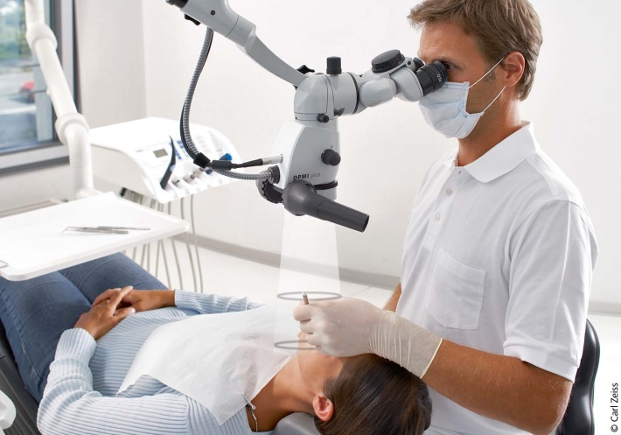

Abbildung : Operationsmikroskop Zeiss OPMI Pico; Durchführung einer Dentalbehandlung [1]

Für HNO- und Neurochirurgie-Operationsmikroskope ist eine Beleuchtung über einen Spiegel durch das Hauptobjektiv in der Regel ausreichend. Operationsmikroskope für die Ophthalmologie sind häufig mit speziellen Spiegelanordnungen oder mit einer Koaxialbeleuchtung ausgestattet, da mit einer einfachen Spiegelbeleuchtung das Licht unter einem zu großen Winkel auf das zu operierende Auge treffen würde und dadurch der Motivkontrast zu gering wäre. Ein Beispiel für ein ophthalmologisches Operationsmikroskop ist das Zeiss OPMI Lumera 700 (Abbildung 2).

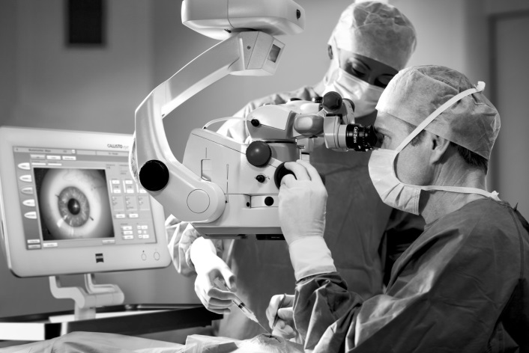

Abbildung : Operationsmikroskop Zeiss OPMI Lumera 700; Durchführung einer Kataraktoperation [2]

Die Operationsmikroskope werden an einem Decken- oder Bodenstativ befestigt, durch Gewichte oder Federn in der Schwebe gehalten und können mit Bremsen fixiert werden. Zusätzlich zu diesen Grundfunktionalitäten sind oft noch Zusatzgeräte integriert. Dazu zählen zum Beispiel Fluoreszenzlösungen zur Tumor- oder Zahnfüllungsdetektion, bildgebende OCT-Geräte für die Retinachirurgie und Videoaufnahmesysteme mit Monitoren für Mitbeobachter. Die Videosysteme ermöglichen Mitbeobachtern eine entspannte Verfolgung der Operation ohne weitere optische Instrumente. Außerdem können Videos und Fotos aufgenommen werden, um den Verlauf der Operation zu dokumentieren. Die Bildqualität dieser Aufnahmen hängt, wie bei jedem Foto oder Video einer Digitalkamera, von mehreren Faktoren ab. Dazu zählen die optische Abbildungsleistung des Kamerasystems, die vorhandene Beleuchtung des Objektes und nicht zuletzt auch der eingestellte Fokus.

**Autofokus – automatische Einstellung des Fokus**

Noch bis Anfang der 1980er Jahre waren alle Fotokameras ausschließlich mit einem manuell einstellbaren Fokus ausgestattet. Um damit scharfe Bilder zu erzeugen, musste entweder die Entfernung zum Objekt gemessen und diese dann an der Entfernungsskala eingestellt werden, oder der Fotograf fokussierte mit Hilfe einer speziellen Mattscheibe, indem er die Entfernungseinstellung so lange variierte, bis er ein scharfes Bild sieht. Eine typische Spiegelreflexkamera aus den 1970er Jahren mit manueller Fokussierung ist in Abbildung 3a zu sehen.

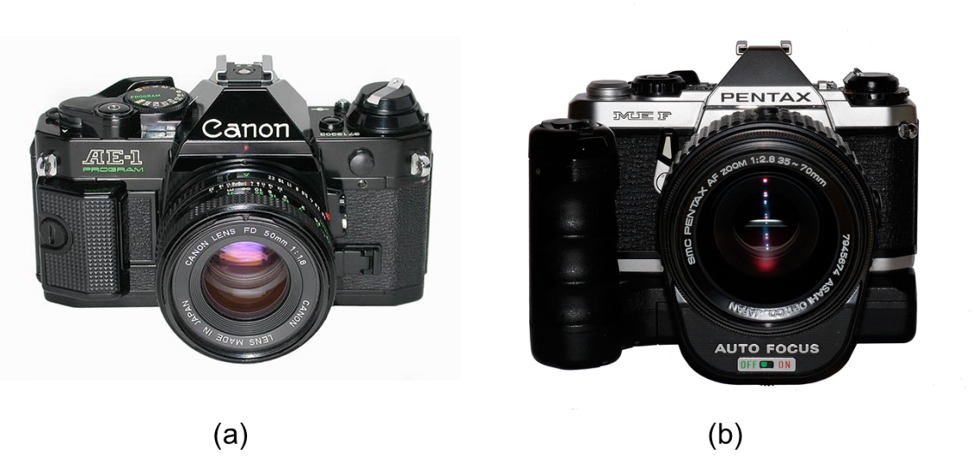

Abbildung 3: (a) Canon AE-1 [3]; (b) Pentax ME-F [4]

Ein Autofokus versucht die Entfernung zum Objekt automatisch, d.h. ohne Zutun des Benutzers, zu finden und einzustellen bzw. nachzuführen (bei bewegten Objekten).

Die erste in Serie gefertigte Autofokus-Spiegelreflexkamera war die Pentax ME-F (Abbildung 3b) aus dem Jahr 1981. Da der Autofokus sehr langsam war und nur ein einziges Objektiv mit AF verfügbar war, war die ME-F am Markt wenig erfolgreich. Sie bereitete aber den Weg für Nachfolgermodelle [5]. Auch andere Hersteller stellten kurz darauf ihre eigenen Autofokuskameras vor. Zunächst waren es analoge Filmkameras; ab den 90er Jahren setzten sich dann zunehmend Digitalkameras durch. Diese sind seither fast immer mit einem Autofokus ausgerüstet. In der heutigen Zeit sind Smartphone-Kameras und kompakte Digitalkameras mit Vollautomatikfunktion allgegenwärtig. Von diesen wird erwartet, dass sie nach Drücken des Auslösers ein „gutes“ Bild liefern. Die Arbeit des Autofokus wird dabei häufig gar nicht mehr bewusst wahrgenommen. Seine Anwesenheit wird meist vom Benutzer nur dann bemerkt, wenn er nicht wie gewünscht arbeitet oder unerwartete Ergebnisse liefert.

Die Kamerasysteme in einem Operationsmikroskop verfügen, bis auf wenige Ausnahmen, über keinen Autofokus. Das heißt, die Schärfe des Kamerabildes hängt nur davon ab, wie „gut“ der Benutzer das Mikroskop scharfstellt. Es besteht aber, besonders bei High-End-Geräten, der Wunsch, dass trotz einer kleinen Defokussierung noch ein scharfes Kamerabild entsteht. Der dafür nötige Autofokus kann mit dem einer gewöhnlichen Fotokamera verglichen werden. Auch die Herausforderungen und Probleme sind weitgehend dieselben:

* Ein gering ausgeleuchtetes Objekt erschwert es dem Autofokussystem Kontrastkanten zu erkennen. (Gerade in der Ophthalmologie wird bevorzugt mit wenig Licht gearbeitet, um das Patientenauge zu schonen.)
* Bewegte Objekte können bei zu schneller Bewegung zu Fehlfokussierungen führen.
* Transparente Flächen bereiten Probleme, da das Kamerasystem durch sie hindurch „sehen“ kann.
* Reflektierende Oberflächen zeigen der Kamera Bilder der Umgebung und nicht des tatsächlichen Objektes.

Zur Implementierung eines robusten Autofokus, welcher unter Umständen sogar unempfindlich gegen die genannten Probleme sein kann, stehen verschiedene mehr oder weniger aufwendige und teure Verfahren zur Verfügung. Die meisten denkbaren Verfahren benötigen Zusatzbauteile und Sensoren. Besonders attraktiv wirkt daher der Kontrastautofokus mittels des Kamerasensors, welcher ohne zusätzliche Bauteile auskommt und rein durch Software umzusetzen ist.

# Aufgabenstellung

Über ein Autofokussystem verfügen nur wenige der Zeiss Operationsmikroskope. Zu den Systemen mit Autofokus gehören das OPMI Pentero 800/900 und das OPMI Vario 700. Beide verfügen statt eines Hauptobjektives mit fester Brennweite über ein so genanntes Varioskop mit dem der Arbeitsabstand für ein scharfes Bild eingestellt werden kann[2] [6]. Durch einen Kontrastautofokus und/oder einen Laserspot-Autofokus (Bei diesem werden zwei unter einem Winkel angeordnete Laser zur Deckung gebracht) kann dann das Varioskop für ein scharfes Bild eingestellt werden. In den Ophthalmologie-Operationsmikroskopen kommen derzeit keine Varioskope und noch keine Autofokussysteme zum Einsatz [7].

## Ausgangssituation

Bei einem Ophthalmologie-Operationsmikroskop stellt der Chirurg vor und während der Operation das Mikroskop scharf, indem er den Arbeitsabstand, gemessen zwischen Hauptobjektiv und betrachtetem Objekt, anpasst. Dazu kann er für eine grobe Anpassung die Bremse des Mikroskop-Arms lösen und so den Kopf frei im Raum platzieren. Für die feine Schärfeeinstellung kann er per Hand- oder Fußschalter den Mikroskopkopf mit Hilfe einer Hubeinrichtung in der Höhe verstellen [2, S. 203]. Ist das System scharfgestellt, hat dies im Idealfall folgende Konsequenzen: Das Kamerabild ist ebenfalls scharfgestellt und der Arbeitsabstand stimmt in guter Näherung mit der Brennweite des Hauptobjektives überein[3] (Abbildung 4).

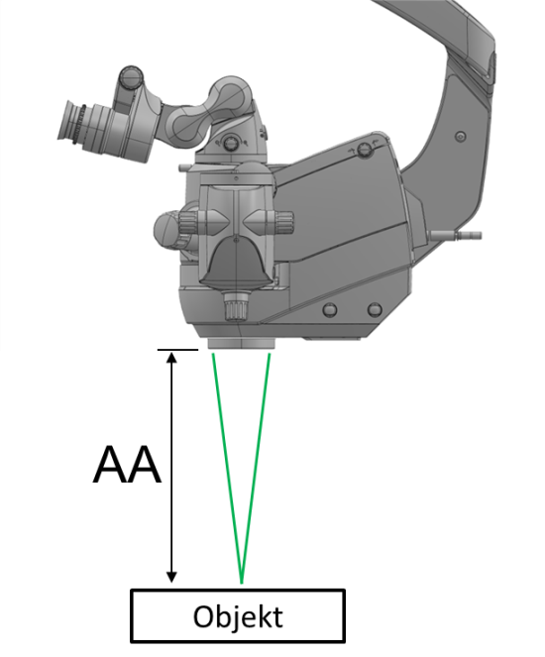

Abbildung : Der Arbeitsabstand (AA) ist die Entfernung zwischen Mikroskop und Objekt ([nach8, S. 17])

In der Praxis sind diese Annahmen nur dann zulässig, wenn der Arzt entweder unter keiner Fehlsichtigkeit leidet oder diese angemessen korrigiert ist. Dazu kann der Arzt beispielsweise seine gewohnte Brille tragen. Zur Korrektion von rein sphärischen Sehfehlern können aber auch die Dioptrieneinstellungen der Okulare verwendet werden (Abbildung 5a). Diese müssen dazu für den jeweiligen Chirurgen individuell eingestellt werden. Falsche Einstellungen der Okulare werden unter Umständen nicht bemerkt oder bewusst in Kauf genommen, da sich die nötige Korrektur der Fehlsichtigkeit der Augen bzw. der falsch eingestellten Okulare auch durch eine Änderung des Arbeitsabstandes erreichen lässt. Ein falsch eingestellter Arbeitsabstand kann dazu führen, dass sich die Lage der Zwischenbildebene im Okular verschiebt. Für den Benutzer hat dies den gleichen Effekt, als hätte er die Linsengruppe des Okulars durch die Dioptrieneinstellung verschoben (Abbildung 5b).

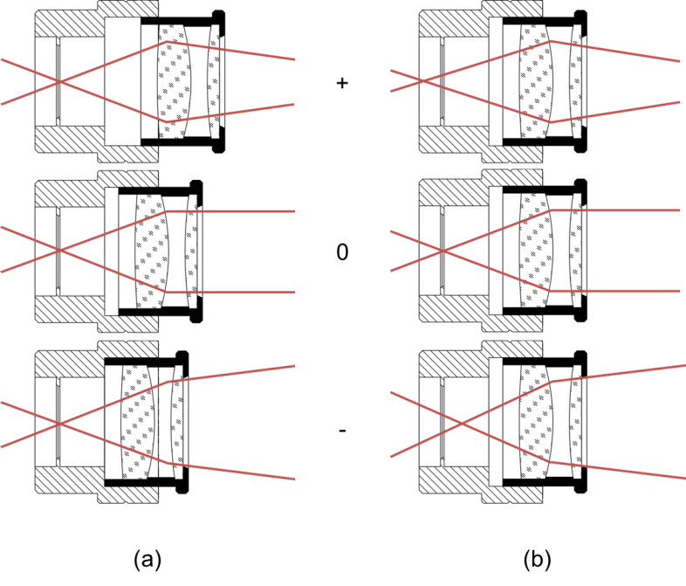

Abbildung : Möglichkeiten zur Korrektur der Fehlsichtigkeit des Chirurgen; (a) vorgesehene Methode: Okulardioptrieneinstellung wird auf den passenden Wert gestellt; (b) Gleiche Effekte wie bei (a) durch Änderung des Arbeitsabstandes und damit der Lage des Zwischenbilds

Das Auslassen der Dioptrieneinstellung oder die falsche Einstellung dieser geschieht meist fahrlässig aus Unwissenheit oder wird aus Bequemlichkeit bewusst in Kauf genommen, weil die Konsequenzen dem Benutzer nicht bekannt sind.

## Problemstellung

Das Verändern des Arbeitsabstandes um die vorhandene Fehlsichtigkeit des Chirurgen zu kompensieren, ist vom Hersteller des Gerätes nicht vorgesehen. Dies kann in der Praxis zahlreiche Probleme verursachen. Hauptursache dieser Probleme ist dabei, dass das gesamte Optiksystem des Mikroskops mit dem „richtigen“ Arbeitsabstand von z.B. 200 mm designt wurde und die Optiken nur für diesen optimiert sind. Das Design geht dann davon aus, dass auf bestimmten Strecken ein paralleler Strahlengang vorliegt. Kommt es an diesen Stellen aufgrund des falschen Arbeitsabstandes zu einem divergenten oder konvergenten Strahlengang[4], wird davon unter anderem die Funktionalität der folgenden Komponenten beeinträchtigt:

**Kamerasystem**

Das im Operationsmikroskop integrierte Kamerasystem ist im Normalfall auf die Objektweite „unendlich“ eingestellt, da das Hauptobjektiv das Objekt, dass sich in seiner objektseitigen Brennebene befindet, nach unendlich abbildet. Durch eine Veränderung des Arbeitsabstandes und der damit verbundenen Verlagerung des Objektes aus der Brennebene wird das Kamerabild unscharf, wenn keine Nachfokussierung durch das Kamerasystem stattfindet.

**Integrierte Messsysteme**

Einige der im Operationsmikroskop zusätzlich integrierten Messsysteme sind, oder könnten in Zukunft, darauf angewiesen sein, dass ein bestimmter Abstand zum Objekt eingehalten wird. Dieser ist je nach Spezifikation z.B. auf ±0.2 mm einzuhalten. Durch die oben angesprochene Problematik kann die Einhaltung dieser Toleranz nicht durch die Fokussierung des Chirurgen allein garantiert werden und muss daher anderweitig sichergestellt sein.

**Filter und Strahlteiler**

Einige Filter und Strahlteiler, aber auch planparallele Platten und Prismen, wurden unter der Annahme in das Gesamtsystem eingebracht, dass sie sich in einem parallelen Strahlengang, oder einem Strahlengang mit bekannten Winkeln befinden. Die Auswirkungen des falschen Arbeitsabstandes auf die Funktion diese Bauelemente werden im Rahmen dieser Arbeit nicht untersucht.

**Verschieben der Fokusebene beim Zoomen**

Die Fokuslage wird bei richtig eingestelltem Arbeitsabstand durch eine Veränderung der Fernrohrvergrößerung (ugs. Zoomfaktor) nicht verschoben. Liegt das Fernrohrsystem jedoch aufgrund des falsch eingestellten Arbeitsabstandes nicht im parallelen Strahlengang, so verändert sich die Fokuslage unerwünschter Weise durch den Zoomvorgang.

## Aufgabe

Ziel dieser Arbeit soll es sein, die Möglichkeiten eines kontrastbasierten Autofokussystems zu evaluieren. Dazu werden mit Hilfe des vorhandenen Lumera 700 und einem noch zu entwickelnden Autofokussystems folgende Punkte untersucht:

* Wie stark wirkt sich eine falsche Einstellung der Okulare auf den Arbeitsabstand aus?
* Welche Verfahren sind für den Kontrastautofokus geeignet?
* Kann das Autofokussystem verwendet werden, um bei falschem Arbeitsabstand ein scharfes Videobild zu erhalten?
* Ist die bereits verwendete integrierte Kamera für diese Zwecke ausreichend?
* Kann der Autofokus genutzt werden, um den aktuellen Arbeitsabstand zu messen?
* Kann das Autofokussystem dazu dienen den Benutzer anzuleiten die Okulare richtig einzustellen?
* Welche alternativen Verfahren neben dem Kontrastautofokus könnten zur Arbeitsabstandsmessung eingesetzt werden?

Um diese Kernfragestellungen beantworten zu können, ist es zunächst nötig ein Kontrastautofokussystem zu entwickeln. In Testmessungen können dann die Eigenschaften des Systems bestimmt werden und es kann mit alternativen Messverfahren verglichen werden.

# Konzept- und Systementwurf des Kontrastautofokussystems

In den folgenden Abschnitten wird aufgezeigt, warum sich ein (Kontrast-)Autofokussystem eignet, um sowohl das Videobild scharfzustellen, als auch, um den Arbeitsabstand zwischen Mikroskop und Objektfeld zu messen. Anschließend werden Methoden für Autofokussysteme vorgestellt. Außerdem wird ein Konzept für die Implementierung eines Kontrastautofokusverfahrens vorgestellt.

## Prinzip Autofokus zur Abstandsmessung

Durch die optische Abbildungsgleichung ist der Zusammenhang zwischen Brennweite des Abbildungssystems *f‘*, der Bildweite *a‘* und der Objektweite *a* gegeben [9, S. 102]:

$$\frac{1}{f'}=\frac{1}{a'}-\frac{1}{a}$$

Dadurch kann bei feststehender Brennweite und bekannter Bildweite die Objektweite berechnet werden (Abbildung 6).

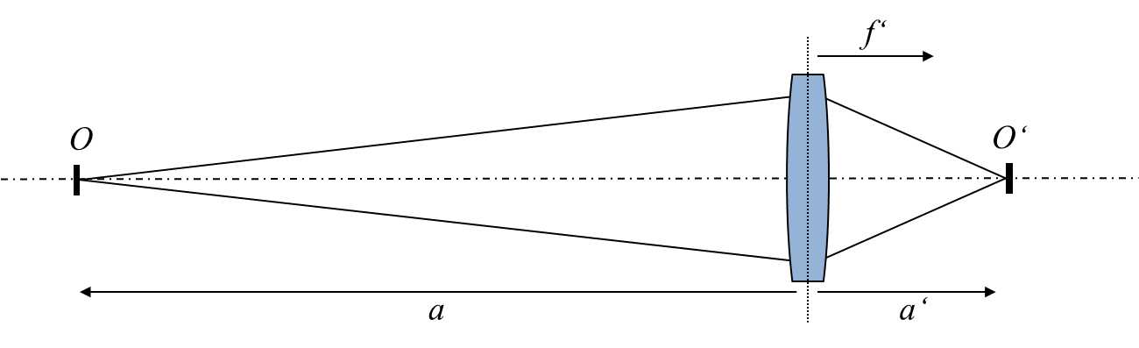

Abbildung : Prinzipskizze eines abbildenden Optiksystems: Das Objekt O wird durch die Linse in das Bild O' abgebildet; nach [10, S. 19]

Verändert sich nun die Objektweite, wird kein scharfes Bild mehr erzeugt. Nun kann das System so nachgestellt werden, dass wieder ein scharfes Bild entsteht. Dazu wird in der Regel die Bildweite angepasst wenn das Optiksystem aus einer Linse oder einer Linsengruppe besteht. Besteht das Abbildungssystem aus mehreren Linsengruppen, können diese auch gegeneinander verschoben werden. Aus der veränderten Bildweite kann dann leicht auf die Objektweitenänderung geschlossen werden. Um zu bestimmen, wie weit die Bildweite nachgestellt werden muss und wann wieder ein scharfes Bild entsteht wird ein Autofokussystem eingesetzt. Vorteil dieser Lösung ist, dass wenn bereits eine Kamera vorhanden ist, die Abstandsmessung rein über Software durchgeführt werden kann. Dadurch treten keine Zusatzkosten für zusätzliche Hardware auf. Nachteilig ist jedoch, dass das Autofokussystem nur unter bestimmten Bedingungen zuverlässig arbeitet. So muss die Beleuchtung ausreichend sein, das Motiv darf sich während der Messung nicht bewegen oder gar ändern und es müssen im Motiv ausreichend Kontrastkanten vorhanden sein.

## Autofokussysteme

Anhand gängiger Systeme für Consumer-Fotokameras werden im Folgenden die Grundlagen eines Autofokus-Systems erläutert. Die Prinzipien sind universell und gelten auch allgemein für andere Kameratypen und Autofokussysteme, wie die von Video-, oder Industriekameras.

### Passiver Autofokus

Passive Autofokussysteme können nur bei ausreichendem Objektkontrast arbeiten. Sie stoßen deshalb besonders in Situationen mit schlechter Beleuchtung des Objektes oft an ihre Grenzen. Sie kommen ohne zusätzliche Sensoren aus, da sie zur Kontrastmessung den (Haupt-)Sensor der Kamera verwenden. Dadurch lässt sich der Bereich, auf den scharf gestellt werden soll, beliebig auf der gesamten Bildfläche positionieren.

#### Kontrastautofokus

Das Verfahren der Kantenkontrastmessung, auch kurz Kontrast-Autofokus genannt, bestimmt den Kontrast bestimmter Bildpartien für verschiedene Objektivpositionen, um daraus die Position mit dem maximalen Kontrast d.h. der maximalen Schärfe des Bildes zu finden. Die Bildweite des Objektivs wird so lange verstellt, bis der Kantenkontrast die maximale Steilheit aufweist oder bis ein über eine Fläche bestimmter Kontrast maximal wird. Da der maximal erreichbare Kantenkontrast vom Motiv abhängt, sind mehrere Messungen nötig, um das Maximum zu ermitteln. Liegt eine Defokussierung vor, ist durch eine Messung zunächst nicht zu erkennen in welche Richtung das Objektiv verfahren werden muss. Es ist daher theoretisch möglich durch zwei Messungen die Richtung zu bestimmen in der verfahren werden muss. Dann kann so lange verfahren werden, bis ein (lokales) Maximum erreicht ist. In der Praxis führen Bewegungen des Motives und Kamerabildrauschen dazu, dass aufwendigere Verfahren nötig sind, um das globale Maximum der Bildschärfe zu finden.

Zur Kontrastmessung sind mehrere Verfahren verbreitet: Bei Fotokameras wird ausschließlich ein Kontrastwert über eine kleine Bildpartie, genannt Autofokusmessfeld, bestimmt. Für die Bestimmung der Bildschärfe kommen wiederum unterschiedliche Methoden zum Einsatz. Für industrielle Anwendungen werden auch Linienprofile verwendet, das heißt, der Kontrast wird an einer eindimensionalen Struktur bestimmt.

**Prinzip des Kantenkontrasts**

Als Modell für eine Kontrastkante kann Abbildung 7 herangezogen werden. Dort existiert nur eine vertikale Kante. Soll der Kontrast dieser Kante bestimmt werden kann ein Linienprofil erstellt werden. Die Ableitung dieses Profils charakterisiert die Steilheit der Kante. In Abbildung 7 ist zu sehen, dass die Ableitung des Linienprofiles für eine scharfe Kante größere Werte annimmt, als für eine unscharfe Kante.

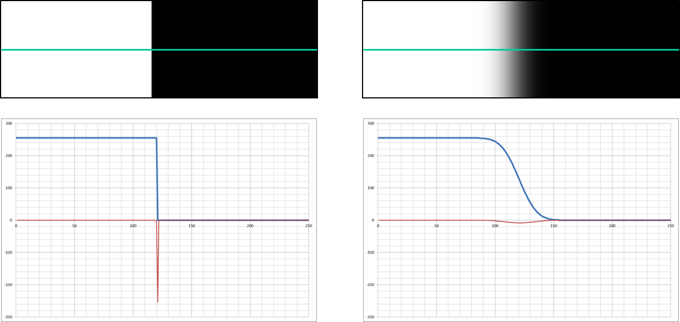

Abbildung : Grundlegendes Prinzip des Kantenkontrast-Autofokus: Linienprofile der grünen Profillinie in blau dargestellt, Ableitung dieser Profile in rot

Die in Abbildung 7 gezeigte Methode ist dabei nur ein Ansatz, die Bildschärfe zu messen. Alle Verfahren des Kontrastautofokus haben gemeinsam, dass Kantenkontraste im Bild mit einem Rechenverfahren bewertet werden.

#### Phasenvergleich

In einer Spiegelreflexkamera wird typischerweise der so genannte Phasenvergleichsautofokus eingesetzt. Dieser basiert grob auf dem Prinzip des optischen Schnittbildindikators. Eine Optik erzeugt aus der axialen Ablage vom optimalen Fokuspunkt eine laterale Ablage. Diese kann dann mit einem Zusatzsensor erfasst werden. Es ist im Idealfall nur eine Messung nötig um die richtige Objektivposition zu finden. Das Verfahren ist dadurch schneller als die Kontrastmessung mit dem (Haupt)-Kamerasensor, erfordert aber auch einen Zusatzsensor und eine spezielle Optik.

### Aktiver Autofokus

Aktive Autofokussysteme werden eingesetzt, um die Nachteile der passiven Systeme zu vermeiden oder diese zu kompensieren. Sie bringen dafür eigene Nachteile mit und konnten sich daher für viele allgemeine Anwendungen nicht durchsetzen und stellen aktuell nur eine Nischenlösung dar.

#### Ultraschall-Entfernungsmesser

Ein aktives Ultraschallsystem sendet Schallwellen zum Objekt aus. Die Zeit bis zum Wiedereintreffen der empfangenen Schallwellen wird gemessen. Aus der Schallgeschwindigkeit und der Zeit zwischen Sende- und Empfangsimpuls kann die Entfernung zum Objekt berechnet werden. Der große Vorteil daran ist, dass die richtige Entfernung mit nur einer Messung bekannt ist und direkt am Objektiv eingestellt werden kann. Dadurch ist diese Art des Autofokus sehr schnell. Da für die Messung kein Licht benötigt wird, kann die Kamera auch in völliger Dunkelheit problemlos scharfstellen. Dem gegenüber stehen zahlreiche Nachteile dieses Systems. Der Ultraschallsender weist nur eine geringe Reichweite auf, dadurch ist das Kamerasystem auf eine kurze hyperfokale Distanz[5] angewiesen. Diese muss innerhalb der Senderreichweite liegen. Durch transparente Werkstoffe oder über reflektierende Flächen (wie Spiegel) kann nicht scharfgestellt werden. Dadurch, dass das Ultraschallsystem und das Abbildungssystem der Kamera nicht auf einer Achse liegen entstehen im Nahbereich Parallaxe-Fehler. Die axiale Auflösung ist nur gering, deshalb ist eine ausreichende Schärfentiefe wichtig. Aufgrund der divergierenden Schallwellen ist der Messfleck auf dem Objekt vergleichsweise groß und variiert zudem mit der Entfernung. Eine feine Selektion des gewünschten Fokuspunktes ist damit nicht möglich (vgl. hierzu Abbildung 8).

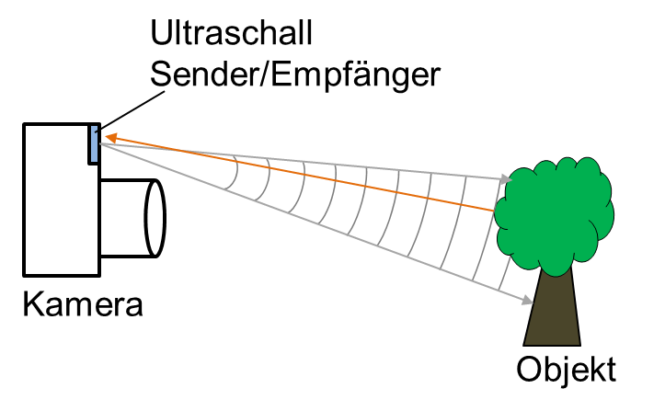

Abbildung : Prinzip des aktiven Autofokus via Sonar: Ein Ultraschallsender sendet Schallwellen aus und misst die Zeit bis zum Empfang. Aus der Laufzeit wird die Entfernung bestimmt

Das Ultraschallverfahren wurde seit den 1980er Jahren in verschiedenen Polaroid-Kameras eingesetzt (vgl. [11]). In modernen Consumer-Fotokameras konnte sich dieses Verfahren aufgrund der genannten Nachteile nicht durchsetzen.

#### AF-Hilfslicht

Verfügt die Kamera bereits über einen passiven Autofokus, so kann zusätzlich ein AF-Hilfslicht eingesetzt werden, um dessen Leistung bei Objekten mit geringem oder keinem Kontrast zu steigern.

Zum einen kann das Objekt statisch beleuchtet werden. Dazu können Lampen aller Art verwendet werden. Verfügt die Kamera über ein Blitzlicht, kann dieses für die Fokussierung aktiviert werden. Beide Verfahren sind hilfreich, wenn das Objekt bei guter Beleuchtung einen ausreichenden Kontrast aufweist. Für homogene Flächen ohne Kontraste ist die Projektion eines Musters sinnvoll. Es können jeweils die normalen Autofokusmethoden der Kamera verwendet werden. Die Autofokusfelder arbeiten normal, wie in Situationen in denen kein AF-Hilfslicht verwendet wird. Das heißt, der Fokuspunkt kann im Gegensatz zu Ultraschallsystemen fein selektiert werden (vgl. Abbildung 9). Sofern das AF-Hilfslicht transparente Werkstoffe durchdringt, kann auch dadurch fokussiert werden.

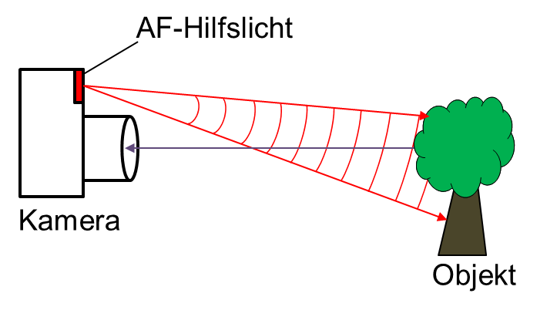

Abbildung : Prinzip des aktiven Autofokus via AF-Hilfslicht: Durch eine Lampe oder einen Blitz wird das Objekt beleuchtet. Dadurch kann der passive Autofokus der Kamera scharfstellen

AF-Hilfslichter werden in Form einer Lampe nur selten in Consumer-Kameras verbaut. Dort wird eher der interne Blitz verwendet. AF-Hilfslampen finden sich dagegen häufig in Aufsteckblitzgeräten[6].

## Systementwurf

Zur Entwicklung des Autofokussystems werden zunächst in einem Top-Down Designprozess die übergeordneten Module zum Erreichen der Gesamtfunktionalität definiert. Diese sind das Fokussystem, das dazu dient das Videoobjektiv zu verfahren und das Videosystem, welches das Kamerabild aufnimmt und an den PC überträgt. Das Blockschaltbild des Gesamtsystems ist in Abbildung 10 dargestellt. Für einen Prototypen ist es zunächst zweckmäßig die Steuerungsaufgaben von einem PC übernehmen zu lassen, da eine direkte Implementierung der Steuer- und Regelung auf einem eingebetteten System noch zu aufwendig ist. Durch die Definition der Teilsysteme kann die Aufgabe „Steuern“ (der Objektivverstellung) von der Aufgabe „Messen“ (Aufnehmen des Kamerabildes) sowohl logisch als auch physikalisch einfach getrennt werden. Dadurch können diese Teilsysteme getrennt entwickelt und getestet werden.

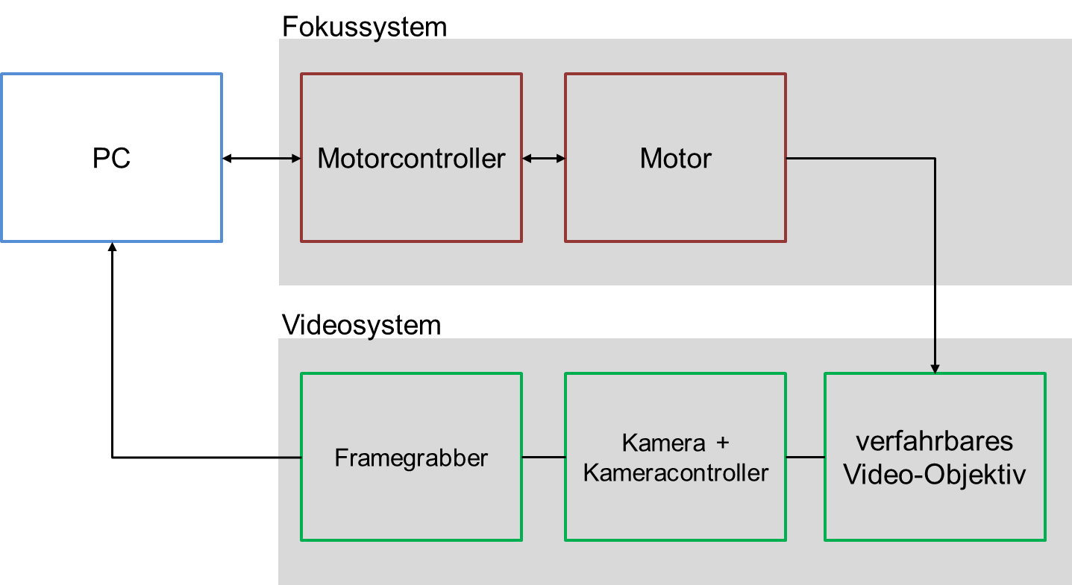

Abbildung : Top-Down Systementwurf

Mit der Kombination der Systeme sind der Aufbau einer Steuerung, einer Regelung (Sollgröße: scharfes Bild) oder einer reinen Messeinrichtung möglich.

Da sich das System in der frühen Phase der Prototypenentwicklung befindet, soll es zunächst extern an einem Operationsmikroskop angebracht werden. Dies ist problemlos möglich, da die meisten aktuellen Operationsmikroskope von Zeiss Meditec über eine Schnittstelle zum Anschluss externer Kameras verfügen. Diese werden als Dokumentationsausgänge bezeichnet. Bei einem Operationsmikroskop ohne diese Ausgänge kann ein Strahlteiler, welcher zwischen OPMI und Tubus eingesetzt wird, verwendet werden. Dieser besitzt die gleiche mechanische Schnittstelle, wie die integrierten Dokumentationsausgänge.

## Fokussystem

Das Fokussystem hat die Aufgabe das Videoobjektiv auf Anforderung durch den PC zu verfahren und dadurch die Fokusebene der Kamera zu verschieben. Der maximal mögliche Verfahrweg des Objektivs beträgt einige wenige Millimeter. Das Objektiv muss innerhalb des Verfahrweges möglichst fein positioniert werden können. Da die Position des Objektivs verwendet wird, um den Abstand zum Objekt unter dem OPMI zu bestimmen, muss außerdem gewährleistet sein, dass die Position mit hoher Genauigkeit erfasst und angefahren werden kann. Das Objektiv muss sich schnell verfahren lassen, so dass der Fokussiervorgang nur wenig Zeit beansprucht. Hauptgrund dafür sind Bewegungen in der Mikroskop-Objektebene, die dazu führen, dass eine Messung ungültig werden kann, wenn der Fokussiervorgang zu lange dauert. Wie stark die Bewegung sein darf und wie schnell daher der Fokussiervorgang dauern kann, muss empirisch ermittelt werden. Die Reproduzierbarkeit der Positionierungsfahrt soll so hoch sein, dass bereits eine einzige Messung ausreichend ist. Die Anbindung an den PC ist idealerweise mit Hilfe von Standardschnittstellen umgesetzt. Eine spätere Implementierung einer CAN-Bus Anbindung ist möglich und soll bei dem Design beachtet werden. Idealerweise werden, im Rahmen einer Gleichteilstrategie, für das Fokussystem Komponenten verwendet, welche bereits in anderen Geräten der Carl-Zeiss Meditec verbaut werden und dadurch leicht zu beziehen sind.

## Videosystem

Das Videosystem ist dafür zuständig, ein vom Videoobjektiv erzeugtes Bild als Videosignal an den PC zu liefern. Die Kamera soll dabei die gleichen Eigenschaften haben, wie eine typische Kamera in einem OPMI. Insbesondere die Auflösung und Sensorgröße spielen aufgrund der Schärfentiefe eine Rolle, denn ein größerer Sensor und eine höhere Auflösung führen tendenziell zu einer kleineren Schärfentiefe [10, S. 125–126]. Eine zusätzliche Herausforderung bei der Implementierung des Videosystems ist die zuverlässige und performante Anbindung an einen PC.

### Kamera

Einige OPMIs der Carl-Zeiss Meditec AG sind mit fest integrierten Videolösungen ausgestattet. Dazu werden in aktuellen Geräten moderne Full-HD 3Chip-CCD oder Ein-Chip CCD-Kameras verwendet. Diese sind intern an einen Hersteller-spezifischen Kameracontroller angeschlossen, der dann für weitere Geräte zur Darstellung und Aufzeichnung HDMI-Signale zur Verfügung stellt. Ein Blockschaltbild des Kamerasystems zeigt Abbildung 11.

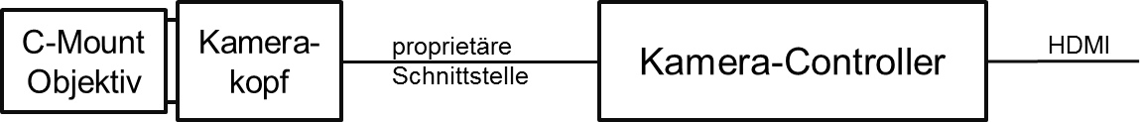

Abbildung : System-Blockschaltbild des Panasonic GP-US932A Kamerasystems

Der Kameracontroller ist neben einer OEM-Version für die Systemintegration auch als Stand-Alone Variante mit Gehäuse erhältlich. Dieser eignet sich um die Kamera außerhalb eines OPMIs zu betreiben und wird daher in dieser Arbeit verwendet.

Die Kamera verfügt über einen standardisierten C-Mount Objektiv-Anschluss und kann daher einfach an diverse optische Systeme appliziert werden. Einige technische Daten zum System, bestehend aus Kamera und Kameracontroller, sind in Abbildung 12 dargestellt.

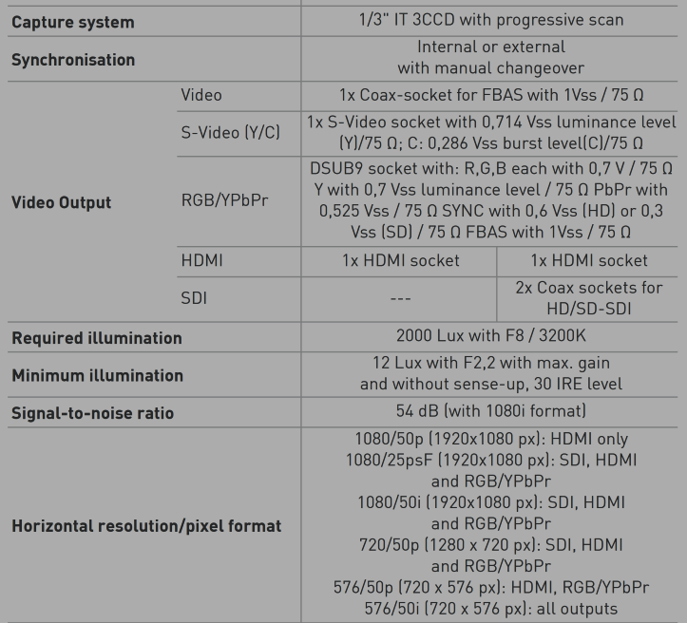

Abbildung : Technische Daten des Kamerasystems (Datenblattauszug [13])

Aus diesen Daten und einigen angenommenen Parametern der Übertragung kann die maximal nötige Datenrate abgeschätzt werden. Aus der Auflösung der Kamera und der festgesetzten Bildwiederholrate (FPS[7]) ergibt sich:

$$1920 px∙1080 px∙30 s^{-1}∙3∙8 bit=1.5 Gbit s^{-1}$$

Die Rechnung geht davon aus, dass 1920x1080 = 2,073,600 Pixel mit einer Bildwiederholrate von 30 FPS übertragen werden und keine Kompression stattfindet. Dabei besteht ein farbiges Pixel tatsächlich aus drei Pixeln, welche für die Grundfarben rot, grün und blau verwendet werden. Zur Übertragung der drei Grauwerte für jedes dieser Pixel werden 8 Bit verwendet, was einer Bittiefe von 8 Bit entspricht. Durch die Wahl einer anderen Übertragung oder den Einsatz einer Komprimierung, zum Beispiel MPEG-4[8], kann die Datenrate reduziert werden. Es soll aber zunächst von einer unkomprimierten Übertragung ausgegangen werden, wenn die Anforderungen an einen Framegrabber (siehe 3.5.2) definiert werden.

### Framegrabber

Ein Framegrabber ist nötig, um die in den HDMI-Signalen vorhandenen DVI-Videosignale des Kamera-Controllers in den PC einzulesen. Der Framegrabber sollte die gelieferte Videoqualität des Kamerasystems möglichst uneingeschränkt unterstützen. Dazu zählt die Unterstützung der FullHD-Auflösung. Die maximale erreichbare Bildwiederholrate von 50 Hz (= 50 FPS) ist für die Anwendung nicht nötig, so dass eine maximal nötige Bildwiederholrate von 30 FPS festgelegt wird[9].

Die Berechnung der nötigen Datenrate für die reine Videoübertragung von 1.5 GBit/s ist bereits in Abschnitt 3.5.1 aufgezeigt. Darin noch nicht enthalten sind Steuersignale und andere zusätzliche Datenströme des Framegrabbers. Es ist also davon auszugehen, dass die benötigte Bruttodatenrate etwas höher ist. Die maximale Übertragungsrate von USB 2.0 beträgt rund 480 Mbit/s [15]. Damit lassen sich bei gleich bleibender Auflösung nur etwa 8 Bilder pro Sekunde übertragen. Für die Übertragung mit der gewünschten Bildwiederholrate von 30 FPS ist daher die USB 3.0 Schnittstelle mit einer Datenrate von mindestens 4 Gbit/s oder FireWire S3200 (3.2 Gbit/s) erforderlich. Die FireWire Schnittstelle, besonders der S3200 Standard, hat in der letzten Jahren stark an Bedeutung verloren, da mit USB 3.0 inzwischen eine allgemein akzeptierte Schnittstelle für eine schnelle Datenübertragung zur Verfügung steht [16]. Aus diesem Grund soll ein Framegrabber mit einer USB 3.0 Schnittstelle eingesetzt werden.

Besonderen Wert wird darauf gelegt, dass der Hersteller zum Framegrabber einen aktuellen Treiber für 64-Bit Betriebssysteme zur Verfügung stellt, um den Framegrabber auch problemlos mit 64-Bit Architekturen nutzen zu können. Außerdem soll der Treiber die Software-Schnittstelle directShow von Microsoft unterstützen, um das Videosignal problemlos in Bildverarbeitungssystemen wie eine Webcam oder eine Industriekamera behandeln zu können [17].

# Fokussystem

In diesem Kapitel wird das Fokussystem im Detail behandelt. Dabei wird zunächst ein Überblick über das mechanische System gegeben und dann die Entwicklung der Motoransteuerung (genannt „Motorcontroller“) beschrieben.

## Mechanischer Aufbau

Der mechanische Aufbau ist im Zustand, wie in Abbildung 13 dargestellt, bereits vorhanden. Er wurde in der Vergangenheit für ein Funktionsmuster eines anderen Projekts bei der Carl-Zeiss Meditec entwickelt. Da er für die in dieser Arbeit behandelte Aufgabe geeignet erscheint, wird er zunächst analysiert. Danach wird entschieden, ob er für die Arbeit verwendet wird.

Den mechanischen Kern des Systems bildet das Videoobjektiv-Verfahrsystem (Abbildung 13 (3)). Es beinhaltet die Aufnahme des Videoobjektives (Abbildung 13 (4)) und kann dieses über eine Exzenterachse mit Zahnsegment über einen angeschlossenen Motor (Abbildung 13 (6)) axial verfahren. Da die Kamera sensorseitig über einen C-Mount-Anschluss verfügt, wird ein Adapter von C-Mount auf eine Schwalbenaufnahme verwendet (Abbildung 13 (2)). Mit diesem kann die Kamera einfach gewechselt werden und durch das Prinzip der Schwalbenaufnahme wird die Kamera (Abbildung 13 (1)) beim Festziehen der Montageschrauben automatisch auf der Achse zentriert.

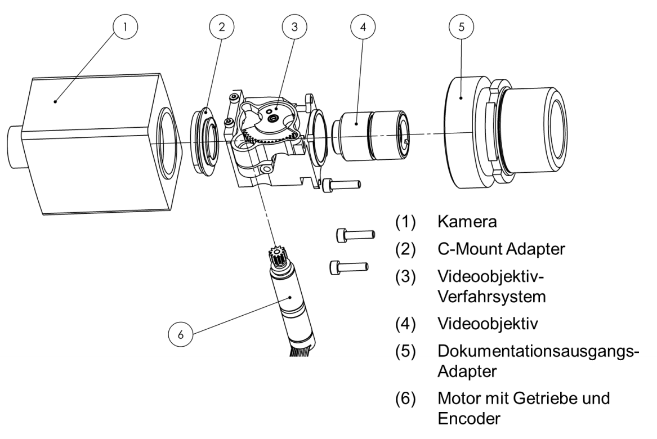

Abbildung : Explosionszeichnung des Fokussystems

Da das System am Dokumentationsausgang des Operationsmikroskops angeschlossen wird, wird eine entsprechende Kupplung als Gegenstück zu dem Dokumentationsausgang (Abbildung 13 (5)) verwendet.

Das fertig zusammengesetzte System ist noch einmal in Abbildung 14 dargestellt. Gut zu erkennen sind das Videoobjektiv in seiner Aufnahme und die Verbindung über die Exzenterachse zum Motor. Das Videoobjektiv wird in die Aufnahme lediglich seitlich geklemmt. Die axiale Position relativ zur Aufnahme oder zu einer Bezugsfläche innerhalb des Systems ist dabei durch keinen Anschlag o.Ä. definiert. Es ist daher zunächst nicht möglich dem absoluten Drehwinkel des Motors eine Position des Videoobjektives zuzuordnen.

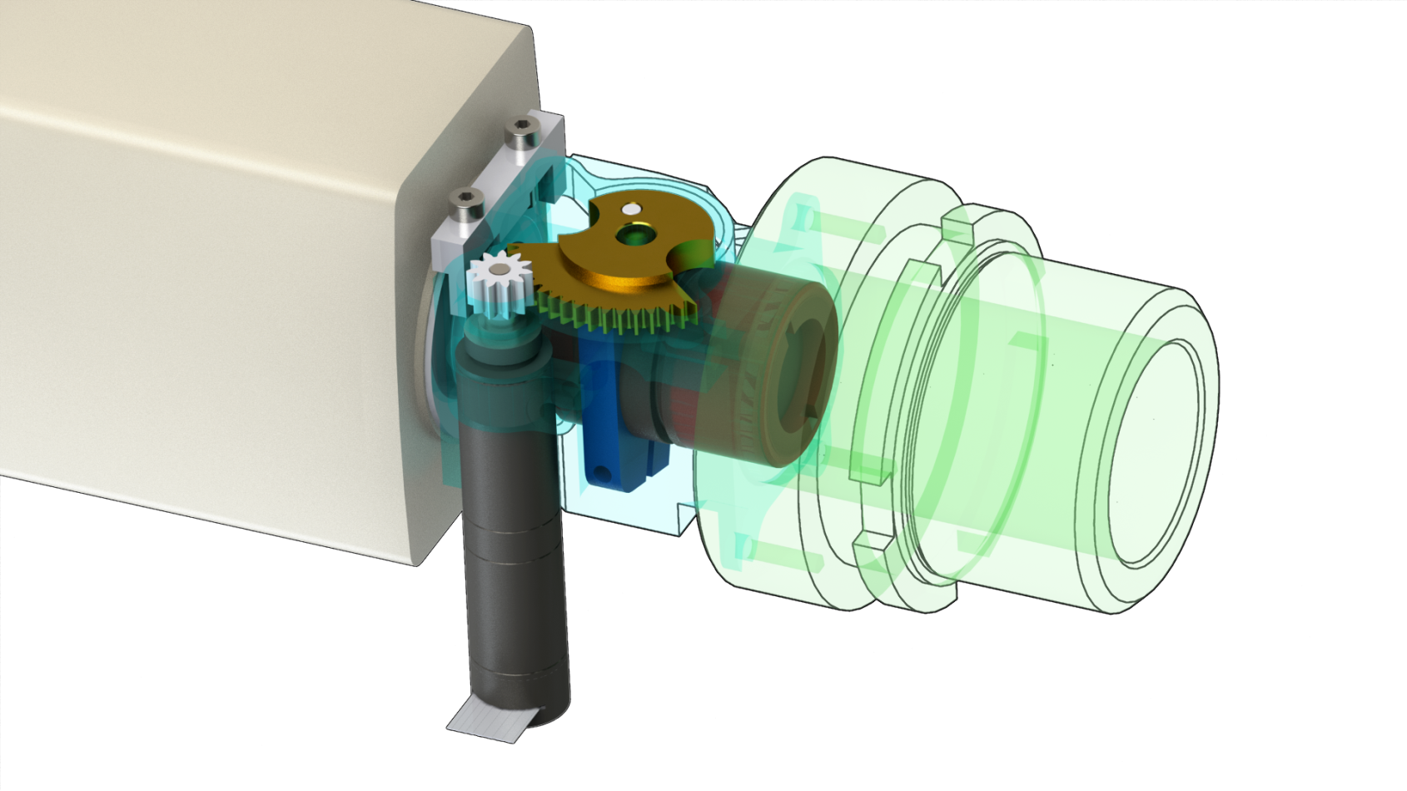

Abbildung : Montiertes Fokussystem (teiltransparente Darstellung); gut zu erkennen: Videoobjektiv (rot), Objektivaufnahme (dunkelblau)

Ist die Beziehung zwischen Motorposition und Objektivposition einmalig bestimmt, muss sichergestellt sein, dass das Objektiv nicht mehr aus der Klemmung entnommen wird. Sollte dieser Fall unvermeidbar sein, so muss die Position des Objektivs innerhalb der Klemmung auf den letzten Stand gebracht werden oder es muss eine erneute Kalibrierung.

## Stellmotor

Bei dem Stellmotor in Abbildung 13 (6) handelt es sich um einen Gleichstrommotor mit angesetztem Getriebe und Quadraturencoder. Dieser Typ Kleinmotor wird genutzt, da er bereits in vielen Zeiss Meditec OPMIs verwendet wird, um dort verschiedenste Stellaufgaben zu übernehmen.

An dieser Stelle sollen zunächst verschiedene Typen von elektrischen Kleinmotoren, wie sie häufig für Positionsstellaufgaben verwendet werden, aufgezeigt werden. Dabei werden auch ihre Vor- und Nachteile verglichen.

### Schrittmotor

Bei einem Schrittmotor wird der Rotor (der drehbare Teil der Motorwelle) durch ein schrittweise drehendes elektromagnetisches Feld um einen kleinen Winkel, einen Schritt oder Vielfache davon, gedreht. Der Schrittmotor eignet sich gut für Positionierungsaufgaben, da der Rotor im Normalbetrieb exakt dem angelegten Feld folgt. Ist zu Beginn der Bewegung die aktuelle Position bekannt, kann eine neue Position direkt angefahren werden ohne die Position messtechnisch überwachen zu müssen (open-loop-System). Die Initialposition muss einmalig bestimmt werden. Dies kann zum Beispiel mit Hilfe eines Anschlages oder eines Endschalters umgesetzt werden. Bei dieser gebräuchlichen Betriebsart muss sichergestellt werden, dass der Motor im Betrieb nie überlastet wird. Eine Überlastung kann zu Schrittverlust führen. Wenn Schritte vorgegeben, aber nicht ausgeführt werden – sie gehen verloren –, stimmen Soll- und Istposition nicht mehr überein. Sollte dieser Fall möglich sein, ist es nötig, die Sollposition mit Hilfe eines Inkremental- oder Absolutwertgebers zu überwachen und ggf. über eine Regelung einzugreifen (closed-loop-System, für einen solchen Motor siehe Abbildung 15).

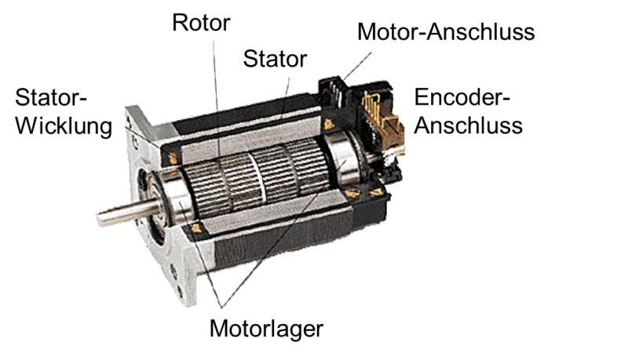

Abbildung : Schrittmotor mit (optischem) Inkrementalgeber [18] (Beschriftungen vom Verfasser geändert)

Schrittmotoren benötigen zur Ansteuerung mit einem Mikrocontroller, einem Computer oder einer anderen Digitalschaltung in jedem Fall einen Treiber. Der sogenannte Motortreiber sorgt für die richtige Ansteuerung der Motorwicklungen und kann den nötigen Strom dazu liefern. Geläufige Modelle sind zum Beispiel der L297 in Kombination mit dem L298 Halbbrückentreiber für mittelgroße Motoren oder das L293D-Halbbrücken-IC für kleine Motoren. Bei der Verwendung eines reinen Halbbrücken ICs (z.B. L298 oder L293D) muss der PC/Mikrocontroller die schrittmotorspezifische Spulenansteuerung übernehmen. Ein Schrittmotorcontroller-IC wie der L297 bietet den Vorteil, dass nur die Richtung und die Anzahl der Schritte, durch ein Taktsignal, vorgegeben werden müssen. Dadurch wird Rechenleistung gespart und der Motor kann i.d.R. schneller bewegt werden, da die Generierung der Schrittmuster in Software langsamer ist als eine Erzeugung in Hardware durch das Controller-IC.

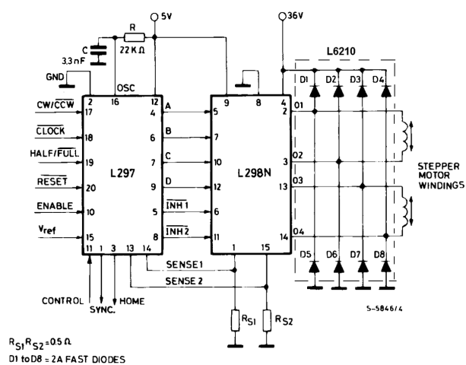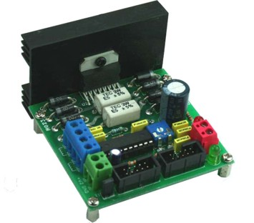

Abbildung : links: Empfohlene Beschaltung des ST L297 aus Datenblatt [19]; rechts: realer Aufbau [20]

Eine weitere Möglichkeit der Ansteuerung von Schrittmotoren ist die so genannte Mikroschrittsteuerung. Dabei wird der Strom durch die Motorwicklungen sinusförmig moduliert. Dadurch läuft der Motor besonders ruhig (vgl. [21]).

Dadurch, dass der Motor diskrete Schritte abfährt, ist es für viele Anwendungen, bei denen es auf eine feine Positionierung ankommt, notwendig, die maximal erreichbare Auflösung zu kennen und bei der Auswahl des Motors einzubeziehen. Auch bei Einsatz einer Mikroschrittsteuerung ist der Schrittmotor weniger laufruhig als ein ähnlich eingesetzter Gleichstrommotor. Dies äußert sich sowohl in mechanischen Vibrationen als auch durch eine u.U. störende Geräuschentwicklung [22].

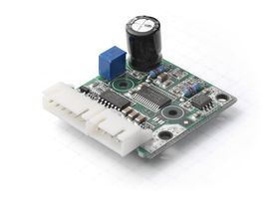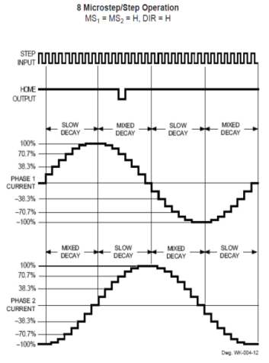

Abbildung : links: Modul zur Mikroschrittsteuerung kleiner Schrittmotoren; rechts: Stromverlauf durch die Motorwicklungen [23]

### Gleichstrommotor

Gleichstrommotoren, auch DC[10]-Motoren genannt, sind sehr laufruhig und einfach anzusteuern. Problematisch für Positionierungsaufgaben ist die Trägheit des Rotors. Ohne eine Bremse, egal ob mechanisch oder elektrisch, dreht sich der Rotor (lastabhängig) nach Abtrennen der Versorgungsspannung um einen kleinen Winkel weiter. Die Dauer des Anfahrvorgangs und die Enddrehzahl sind stark von der Belastung abhängig. Daher ist ein DC-Motor nur für Positionierungsaufgaben geeignet, wenn eine Positionserfassung verwendet wird und auf die gewünschte Position als Sollgröße geregelt wird. Gleichstrommotoren für industrielle Positionieraufgaben werden deshalb häufig zusammen mit bereits montiertem Inkrementalgeber, Quadraturencoder oder Absolutwertgeber angeboten. Da ein DC-Motor sein Nenndrehmoment nur bei der vollen Versorgungsspannung erreicht, werden häufig Untersetzungsgetriebe verwendet, um das Drehmoment zusätzlich zu erhöhen und die Geschwindigkeit auf ein, für Positionierungsaufgaben geeignetes Niveau zu reduzieren. Hersteller solcher Motoren bieten Motoren, Encoder und Getriebe typischerweise in einem Baukastensystem (vgl. Abbildung 18) an.

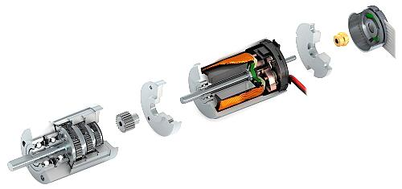

(1)

(2)

(3)

Abbildung : DC-Motorsystem der Unternehmens Maxon Motor: (1) Gleichstrommotor, (2) Getriebe, (3) magnetischer Encoder [24]

Auf die verschiedenen Encoder Arten wird im folgenden Kapitel näher eingegangen.

## Encoder

Als Encoder (deutsch: Kodierer) wird in der Antriebstechnik eine Messeinrichtung bezeichnet, welche eine Position in ein, meist digitales, Signal umsetzt (kodiert). Die Position kann der Drehwinkel einer Antriebswelle, oder auch die Position eines Arms, Schlittens etc. sein. Im ersten Fall misst der Encoder Drehwinkel, im zweiten Fall werden Längen gemessen. Wenn eine Positionsregelung aufgebaut wird, ist es sinnvoll, den Encoder für die Ist-Wert Erfassung so zu verbauen, dass er die Position möglichst direkt misst. Das heißt, er sollte nach Möglichkeit nicht vor einem Riemen, Getriebe oder einer lange Achse eingebaut werden. Mechanisches Spiel führt sonst leicht zu Messabweichungen (vgl. [25, S. 319]) und kann durch Totzeiten zu Schwingungen des Regelkreises führen. Allen Typen von Encodern können die folgenden Methoden der Segmentabtastung nutzen [26]:

* optisch: mit Hilfe von Lichtschranken kann eine transparente Scheibe mit nicht-transparenten Segmenten abgetastet werden.
* magnetisch: Durch Hall-Sensoren können magnetisierte Trägerscheiben oder Zahnräder eingelesen werden.
* mechanisch: leitende und nicht-leitende Bahnsegmente können mit Hilfe von Schleifkontakten erfasst werden.

Die mechanische Erfassung ist dabei die günstigste Variante, bietet aber die geringste mögliche Auflösung und weist den höchsten Verschleiß auf. Optische Verfahren können besonders hochauflösend ausgeführt sein, sind aber anfällig gegenüber Verschmutzungen. Magnetische Encoder weisen einen geringen Ruhestrom auf und sind unempfindlich gegenüber nicht-ferromagnetischen Fremdkörpern. Aufgrund der Nachteile der mechanischen Encoder finden aktuell hauptsächlich gekapselte magnetische oder optische Encoder Anwendung.

Je nach Typ kann der Encoder absolute Winkel oder Strecken oder nur deren relative Änderungen messen. Die unterschiedlichen Typen werden im folgenden Abschnitt erläutert.

### Inkrementalgeber

Ein Inkrementalgeber misst Winkel durch eine Abtastung von sich periodisch wiederholenden Teilstrichen auf einer Codierscheibe. Geber dieser Art können nur Winkeländerungen messen. [27]

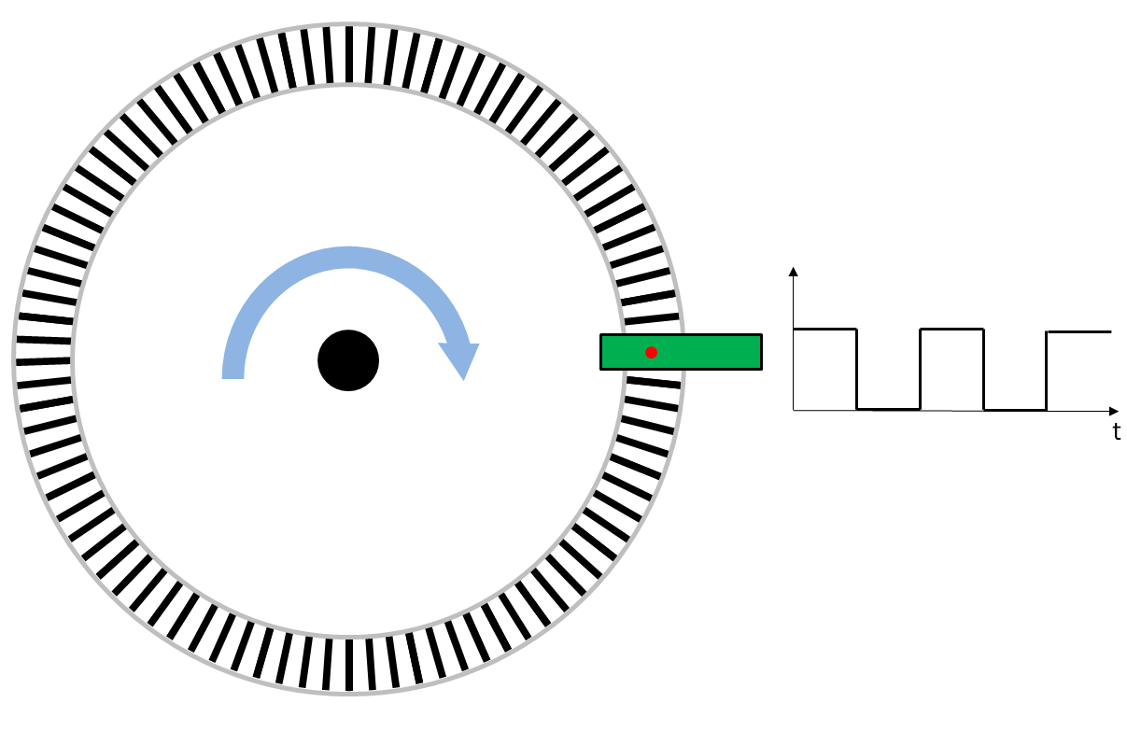

Abbildung : links: Inkrementalgeber mit Codierscheibe (Abtastungsorte durch rote Punkte dargestellt); rechts: aufbereitetes Ausgangssignal

Deshalb muss die Position vor dem Abschalten des Systems in einem nicht-flüchtigen Speicher abgelegt werden oder der flüchtige Speicher muss durch eine Batterie gepuffert werden. Diese beiden Lösungen setzen voraus, dass die Anlage vor versehentlicher oder absichtlicher manueller Positionsänderung gesichert ist. Ist eine Manipulationssicherheit nicht gegeben, oder der Aufwand für eine Speicherung zu hoch, muss vor Inbetriebnahme des Systems eine Referenzfahrt zu einer bekannten Marke (diese kann auch ein Endanschlag sein) durchgeführt werden. Im Gegensatz zu einem Quadraturencoder (4.3.2) wird die Maßverkörperung nur an einer Position abgetastet (siehe Abbildung 19). Dadurch ist es zwar möglich, die gedrehte Winkeldifferenz zu bestimmen, aber die Drehrichtung ist alleine aus dem Inkrementalgebersignal nicht rekonstruierbar. Es muss also der Steuerungs- oder Regelungseinrichtung die jeweils gedrehte Richtung bekannt sein. Auch aus diesem Grund ist es nötig, die Anlage gegen manuelle Manipulation zu sichern. Sollte das, an dem Encoder angeschlossene, mechanische System dennoch manuell bewegt werden, ist eine (erneute) Referenzfahrt erforderlich. Hauptvorteil des Inkrementalgebers ist, dass eine hohe Auflösung möglich ist, aber im Gegensatz zum Quadraturencoder nur eine Abtastungseinrichtung nötig ist.

### Quadraturencoder

Im Gegensatz zu einem einfachen Inkrementalgeber tastet ein Quadraturencoder eine Codierscheibe an zwei aufeinanderfolgenden Punkten ab. Dadurch entstehen am Ausgang zwei um 90° phasenverschobene Ausgangssignale (siehe Abbildung 20, rechts). Eine angeschlossene Digitalschaltung kann daraus die Winkeländerung und die Drehrichtung bestimmen. [28]

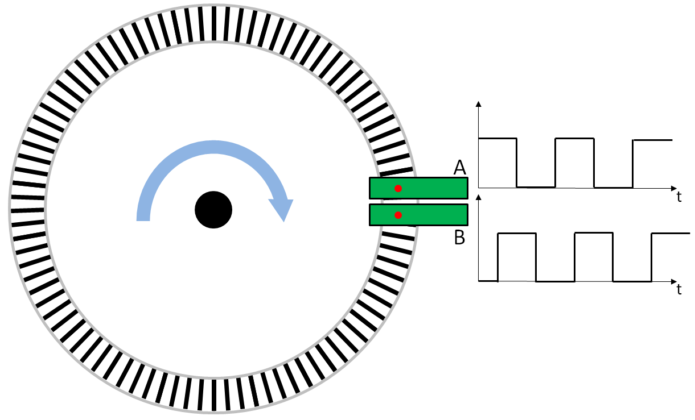

Abbildung : links: Quadraturencoder (Abtastungsorte durch rote Punkte dargestellt); rechts: aufbereitetes Ausgangssignal beider Kanäle

Analog zu einem einfachen Inkrementalgeber kann durch das Quadratursignal nur eine Winkeländerung abgebildet werden. Auch hier muss die Position gespeichert, oder eine Referenzfahrt durchgeführt werden, wenn die Position nicht sicher gespeichert bzw. verfolgt werden kann. Vorteil des Quadraturencoders ist, dass so lange wie die Dekodier-Einheit die Position verfolgen kann, eine manuelle Manipulierung des Antriebes problemlos möglich ist. Denn neben der Änderung kann auch die zugehörige Änderungsrichtung von der Auswerteschaltung erkannt werden (vgl. [25, S. 335]).

### Absolutwertgeber

Absolutwertgeber zeigen direkt nach dem Einschalten die absolute Winkelposition an. Problematisch bei der Anwendung ist die Eindeutigkeit nach mehr als einer Umdrehung. Es gibt zwei Lösungsansätze [29]:

* Singleturn-Absolutwertgeber: Anzahl der Umdrehungen muss gespeichert werden, System darf nicht manuell verstellt werden.
* Multiturn-Absolutwertgeber: durch Verwendung eines Getriebes oder mehrerer Codierscheiben kann die Speicherung der Umdrehungen entfallen (nur für eine endliche Anzahl an Umdrehungen geeignet)

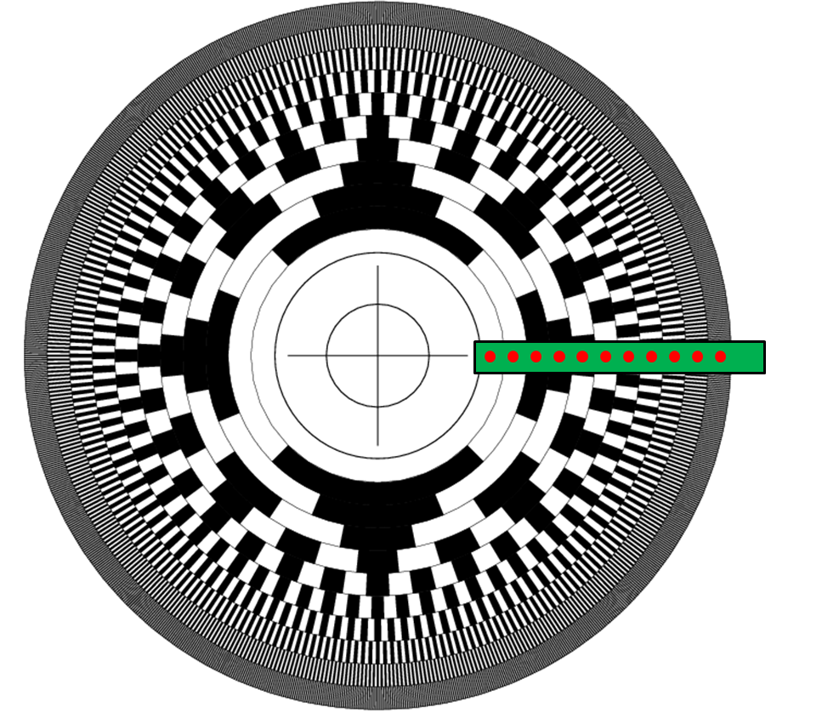

Abbildung : Absolutwertgeber mit binärer Codierscheibe. (Abtastungsorte durch rote Punkte dargestellt) (nach [30])

Absolutwertgeber haben den Nachteil des komplexen und großvolumigen Aufbaus aufgrund der vielen nötigen Abtastpunkte (siehe Abbildung 21). Der Einsatz eines Absolutwertgebers ist meist nur dann wirtschaftlich sinnvoll, wenn sichergestellt werden muss, dass auch ohne vorhandene Stromversorgung stets bei Inbetriebnahme die aktuelle Position vorliegt und die Durchführung einer Referenzfahrt nicht möglich ist.

### Alternative: Potentiometer als analoger Encoder

Eine Alternative zu den digitalen Encodern stellt der Einsatz eines Potentiometers dar. Ein Potentiometer ist ein Widerstand mit einem verstellbaren Schleifring auf einer Schleifbahn, aus dem leicht ein einstellbarer Spannungsteiler aufgebaut werden kann. Das Potentiometer kann entweder radial ausgeführt sein, um auf Drehbewegungen zu reagieren oder kann als Schiebepotentiometer lineare Verschiebungen registrieren [31, S. 3].

Wird das Potentiometer nun als Spannungsteiler betrieben und mechanisch mit dem beweglichen System gekoppelt, indem es zum Beispiel im Falle eines radialen Potentiometers mit der Motorachse gekoppelt wird, so ergibt sich eine (i.d.R lineare) Beziehung zwischen der Ausgangsspannung des Spannungsteilers und dem Motordrehwinkel. Problematisch beim Einsatz eines radialen Potentiometers ist, dass bei einem gewöhnlichen Potentiometer die Schleifbahn nur etwa 80 % des Vollkreises abdeckt und daher nur ein Winkelbereich von etwa 290° nutzbar ist. Abhilfe schafft die Verwendung von Spindelpotentiometern, welche, aufgrund eines besonderen mechanischen Aufbaus, mehrere Umdrehungen erlauben [32].

## Entscheidung über die Nutzung des vorhandenen Systems

Nach der Analyse muss entschiedenen werden, ob sich das bestehende System zur Umsetzung des im Rahmen dieser Arbeit zu entwickelten Prototyps eignet. Der mechanischen Ausführung der Verfahreinrichtung kann vorbehaltlos zugestimmt werden. Die Verwendung eines Schrittmotors wäre aufgrund der einfachen Ansteuerung vorteilhaft gewesen, aber die positiven Eigenschaften des DC-Motors mit Encoder, insbesondere die hohe erreichbare Auflösung, führen zu dem Entschluss, den Motor beizubehalten. Um den Motor verwenden zu können ist allerdings eine Positions-Regelung nötig. Die Regeleinrichtung wird zusammen mit einem Motortreiber und einer Computerschnittstelle in einem Motorcontroller zusammengefasst (siehe Kapitel 4.5).

## Motorcontroller

Der Motorcontroller hat die Aufgabe den Motor so zu bewegen, dass er eine bestimmte Position anfährt. Dadurch wird das mechanisch mit dem Motor gekoppelte Videoobjektiv auf eine definierte Bildweite eingestellt. Sind die mechanischen Systemkennwerte des Aufbaus bekannt, kann bei scharfgestelltem Bild eine eindeutige Relation zwischen Motorposition und Bildweite des Videosystems hergestellt werden. Dies ist nur möglich, wenn sichergestellt ist, dass nach der Initialisierung des Motorcontrollers jede mögliche Motorposition mit einer hohen Wiederholgenauigkeit angefahren werden kann und kein Drift der Positionen nach mehreren Bewegungen stattfindet.

Der Motorcontroller bekommt die anzufahrenden Positionen von einem angeschlossenen Computer über eine serielle Schnittstelle gesendet und meldet über diese auch den Erfolg der Positionierungsfahrt zurück an die PC-Software. Darüber hinaus gehende Aufgaben, wie zum Beispiel Plausibilitätsprüfungen, sind vom angeschlossenen PC bzw. der Software auf dem PC zu übernehmen.

Da die Positionierung einer Motorwelle mit hoher Präzision und Sicherheit nur mit einer Regelung erreicht werden kann, wird in diesem Falle auch eine solche (Positions-) Regelung eingesetzt. Eine erste Übersicht über den kompletten Motorcontroller gibt das Blockschaltbild Abbildung 22.

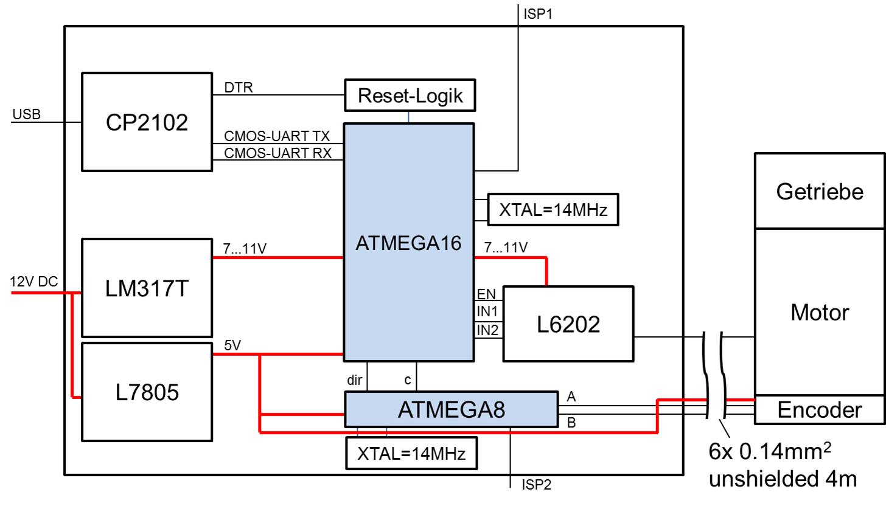

Abbildung : links: Blockschaltbild Motorcontroller, Signalleitungen schwarz, Versorgungsleitungen rot; rechts: vereinfachtes Schaltbild des Motors

Kern des Motorcontrollers ist der Atmel AVR 8-bit Mikrocontroller ATMEGA16. Dieser führt die (digitale) Regelung der Motorposition aus und übernimmt die UART[11]-Kommunikation zum angeschlossenen PC. Zur Entlastung dieses Controllers wird ein weiterer AVR, ein ATMEGA8, eingesetzt. Dessen Funktion beschränkt sich auf die Dekodierung des Quadratursignals.

Die nachfolgenden Abschnitte befassen sich mit den gewünschten möglichen Befehlen und den einzelnen Komponenten und Funktionen im Detail.

### Befehle des Motorcontrollers

Bevor mit der Implementierung des Motorcontrollers begonnen wird, werden die gewünschten Funktionen festgehalten, die der Motorcontroller erfüllen soll:

* absolute Positionierung des Motors auf eine bestimmte Position (gemessen in Encoder-Schritten)
* relative Positionierung des Motors um eine bestimmte Anzahl von Schritten in positive oder negative Richtung
* Durchführen einer Initialisierungsfahrt
* Rückgabe der aktuellen Motorposition an den PC
* Setzen der Regelparameter

### Positionsregelung

Während ein Stellvorgang für das Einstellen einer Motordrehzahl noch in vielen Fällen ausreichend ist, ist das feine Positionieren eines Antriebes nur über eine Regelung sinnvoll zu lösen. Eine solche Regelung ist als Blockschaltbild in Abbildung 23 zu sehen.

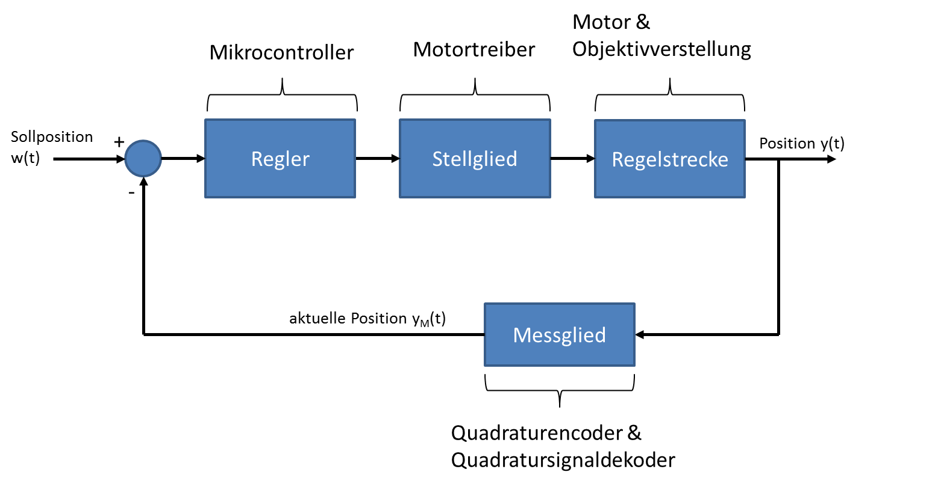

Abbildung : Regelkreis für eine Positionsregelung

Für die Auslegung der Regelung wird festgelegt, dass eine Einschwingzeit des Reglers von etwa 100 ms für eine Fahrt über 100 Schritte nicht überschritten werden soll. Das Videoobjektiv wird sinnvollerweise in Schritten von etwa 200 bis 500 verfahren. Aufgrund des Zeitbedarfs für die Bildaufnahme- und Verarbeitung ist eine Zeitspanne von etwa einer halben Sekunde für eine solche Fahrt akzeptabel. Die erlaubte bleibende Regelabweichung beträgt in beide Richtungen um die Führungsgröße 20 Motorschritte. Ein kleinerer Wert führt zu einer höheren Genauigkeit der Positionierung, welche aber vom Kamerasystem nicht genutzt werden kann. D.h. eine Verschiebung des Videoobjektives um 2*20 = 40 Motorschritte führt nicht zu einer messbaren Fokuswertänderung des Bildes. Außerdem würde eine kleinere zulässige Abweichung dazu führen, dass sich der Einschwingvorgang verlängert. Dadurch würde der Motor länger von Strom durchflossen und der Stromverbrauch und die Wärme- und Schallemission würden sich unnötig erhöhen.

#### Messglied: Quadratursignaldekoder

Ein Quadratursignal zu dekodieren erfordert im einfachsten Falle eine sequentielle Logikschaltung. Diese kann entweder diskret mit Hilfe von Flipflops und kombinatorischer Logik aufgebaut werden, oder die Schaltung wird mit Hilfe einer Hardwarebeschreibungssprache, wie z.B. VHDL[12] oder Verilog, modelliert und dann auf einen programmierbaren Logikbaustein übertragen. Manche Mikrocontroller verfügen über eine eingebaute (dezidierte) Quadraturdekodiereinheit. Zu diesen Mikrocontrollern zählen beispielsweise diverse Varianten des 32-bit Controllers *STM32* von STMicroelectronics und einige *PICmicro*-Controller von Microchip. Aufgrund des bereits vorhandenen Programmieradapters und der Programmier-Toolchain für Atmel AVR-Mikrocontroller soll ein solcher eingesetzt werden. AVR-Mikrocontroller sind nicht mit einem hardwareseitigen Quadratursignal-Dekoder erhältlich. Deshalb muss ein solcher in Software umgesetzt werden. Dazu ist eine Flankenerkennung der Quadratursignale notwendig, für die es grundsätzlich zwei Methoden gibt:

* Polling: Die Signale werden in regelmäßigen Intervallen abgetastet. Durch Vergleich des Pegels Xn mit dem Pegel Xn-1 kann eine Zustandsänderung an X erkannt werden.
* Externe Interrupts: Eine steigende Flanke an X erzeugt einen Interrupt, welchen den Mikrocontroller veranlasst in eine spezielle Routine zu verzweigen. Diese Routine wird also bei einer Zustandsänderung an X aufgerufen. Der bloße Aufruf zeigt so bereits eine Änderung an.

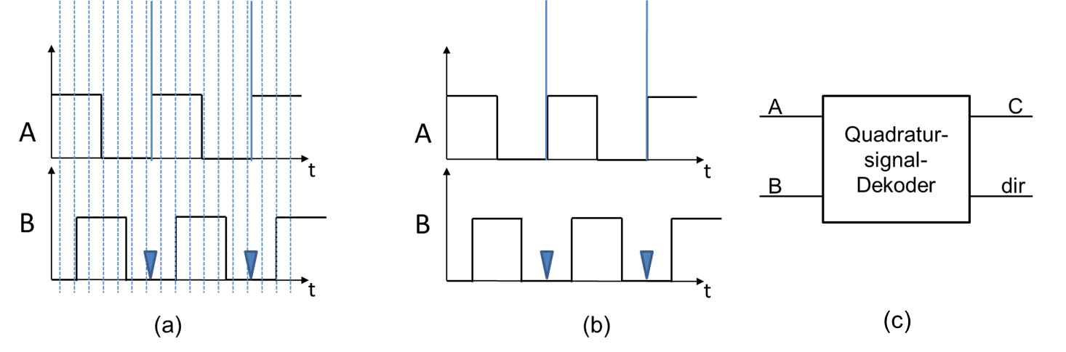

Abbildung : Einfache Quadratursignalauswertung, erkannte Flanken: durchgezogene Linie, zu prüfende Zustände in Signal B: Dreiecke (a): Polling; (b): ext. Interrupts; (c): Symbol für Blockschaltbild

Eine dieser Methoden wird nun benutzt, um eine steigende Flanke am Quadratursignal A zu erkennen. Wird eine Flanke erkannt, kann anhand des Signals B bestimmt werden, in welche Richtung der Encoder gedreht wird (siehe Dreiecke in Abbildung 24). Für mechanische Quadraturgeber wird im Allgemeinen die Flankenerkennung mittels Polling empfohlen, da diese Geber häufig zu Prellen neigen. Um bei diesen zu erkennen, ob ein Schritt tatsächlich aufgetreten ist, müssen beide Kanäle vollständig ausgewertet werden. Dies ist bei beiden Flankenerkennungsmethoden möglich. Jedoch können bei der Verwendung von externen Interrupts viele unnötige Interrupts auftreten, die den Mikrocontroller ausbremsen, da durch die häufige Abarbeitung der Interrupt-Routinen keine Rechenzeit mehr für andere Aufgaben zur Verfügung steht. Wird der Motor nicht bewegt, d.h. das Quadratursignal ist stationär, wird bei der Erkennung mittels Polling trotzdem periodisch Rechenzeit für die Auswertung aufgewendet. Da jedoch zur Quadraturdekodierung ein dezidierter Mikrocontroller ohne andere Aufgaben eingesetzt werden soll, kann dieser Nachteil in Kauf genommen werden. Daher wird die Auswertung mittels Polling verwendet.

Es wird nun ein Algorithmus entwickelt, welcher das Schaltbild aus Abbildung 24(c) auf einem RISC-Mikrocontroller umsetzt. Ein solches Struktogramm, welches die oben beschriebene Funktionalität umsetzt, wird entworfen (Abbildung 25) und in einer Simulation mit idealen Eingangssignalen verifiziert.

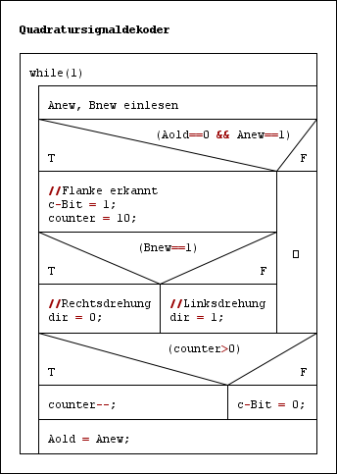

Abbildung : Struktogramm Quadratursignaldekoder

Für die Simulation wird ein LabVIEW-Programm geschrieben, das in der Lage ist, ein ideales Quadratursignal für die Bewegung in zwei Richtungen zu erzeugen und die Daten in einem beliebigen Algorithmus zu verarbeiten. Es wird ein Testsignal erzeugt, das zu 50 Prozent aus einer Vorwärts- und zu weiteren 50 Prozent aus einer Rückwärtsdrehung besteht. Der Algorithmus aus Abbildung 25 wird auf das Testsignal angewendet und die Resultate werden in einen „Digital Waveform Graph“ eingezeichnet[13]. Dadurch kann leicht überprüft werden, ob die Ergebnisse den Erwartungen entsprechen. Die Ergebnisse der Simulation können Abbildung 26 entnommen werden.

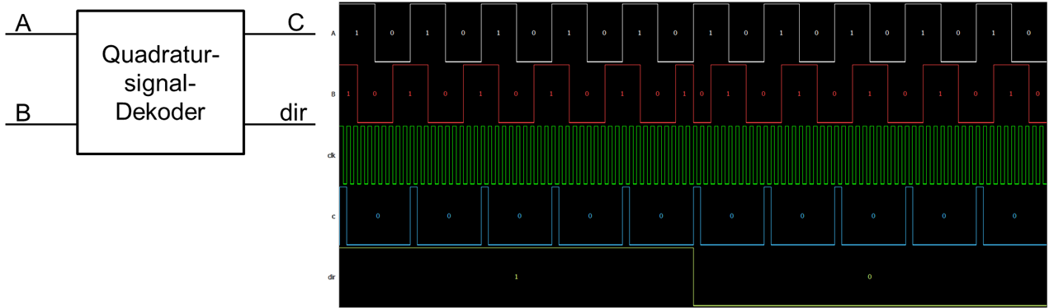

Abbildung : Simulationsergebnisse Quadratursignaldekoder, etwa zur Hälfte der betrachteten Zeit findet ein Richtungswechsel statt. (clk): Taktsignal, um die begrenzte Abtastrate eines µC zu simulieren

Es ist zu erkennen, dass das Richtungssignal sich erwartungsgemäß zur Hälfte des Signalverlaufes ändert und auf der c-Leitung pro ansteigender Flanke auf dem Signal A ein kurzer Puls generiert wird. Als Wert für die Zyklusfrequenz der Quadratursignalabtastung wurde willkürlich die Frequenz des Quadratursignals verfünffacht. Da es sich hier um ideale Signalverläufe handelt, kann nicht vorausgesagt werden, ob die fünffache Überabtastung in der Realität ausreichend ist.

Es wäre noch möglich nicht nur die steigende Flanke auf Signal A auszuwerten, sondern auch die fallende oder zusätzlich beide Flanken auf Signal B. Dadurch würde sich die Auflösung um den Faktor zwei oder, im Falle der Auswertung aller Flanken, um den Faktor vier erhöhen. Es zeigt sich in ersten Versuchen aber, dass eine höhere Auflösung nicht benötigt wird. Daher wird auf Schritte zur Optimierung der Auflösung an dieser Stelle verzichtet.

Vor Implementierung des Algorithmus auf dem Mikrocontroller wird noch das Prellverhalten des einfachen Algorithmus untersucht. Dazu wird ein prellendes Quadratursignal (für eine Drehrichtung) simuliert und das Ausgangssignal des Dekoders und die daraus berechnete Position werden in zwei Graphen aufgezeichnet. Das Ergebnis dieser Simulation zeigt Abbildung 27.

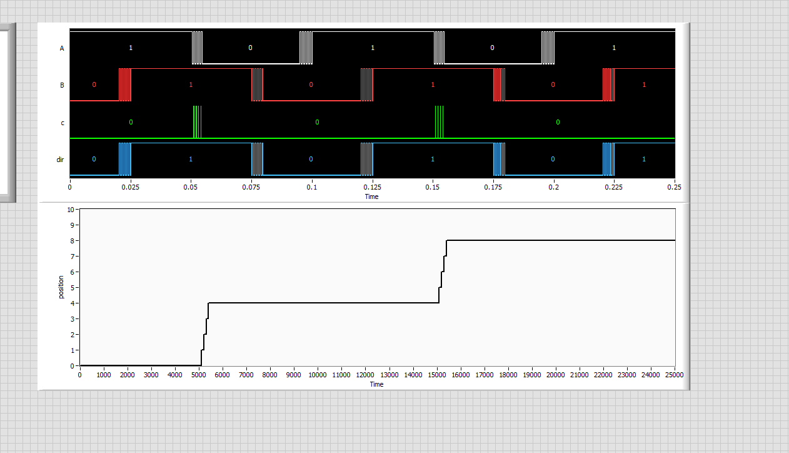

Abbildung : oben: prellendes Quadratursignal (A, B) und Ausgangssignale des einfachen Dekoders (c, dir); unten: aus den Signalen c und dir berechnete Motorposition

Gut zu erkennen ist, dass der Positionszähler an den Stellen 0.05 s und 0.15 s inkrementiert wird, obwohl aus dem reinen Quadratursignal kein neuer Schritt folgt. Da die einfache Dekodierung das Signal B nicht auswertet, kann nicht erkannt werden, ob ein Pegelwechsel auf A zum Quadratursignal gehört, oder ob die Pegeländerung durch Prellen verursacht wird. Die Auswertelogik der Simulation wird dahingehend verändert, dass auch das Signal B ausgewertet wird. Das bedeutet, dass in jedem Abtastschritt, in dem eine Flanke an Signal A erkannt wird, der Zustand von B abgespeichert wird. Damit kann bei einer erkannten Flanke an Signal A zuerst überprüft werden, ob sich seit der letzten Flanke der Wert von B geändert hat. Sollte der Pegel von Signal B unverändert sein, so handelt es sich um eine Flanke, die durch Prellen verursacht wird und es wird kein Puls auf der Leitung c erzeugt. Die Simulation in Abbildung 28 setzt diese Auswertung von Signal B um und kann dadurch das Zähler-Inkrementieren bzw. Dekrementieren aufgrund von Prellen unterdrücken.

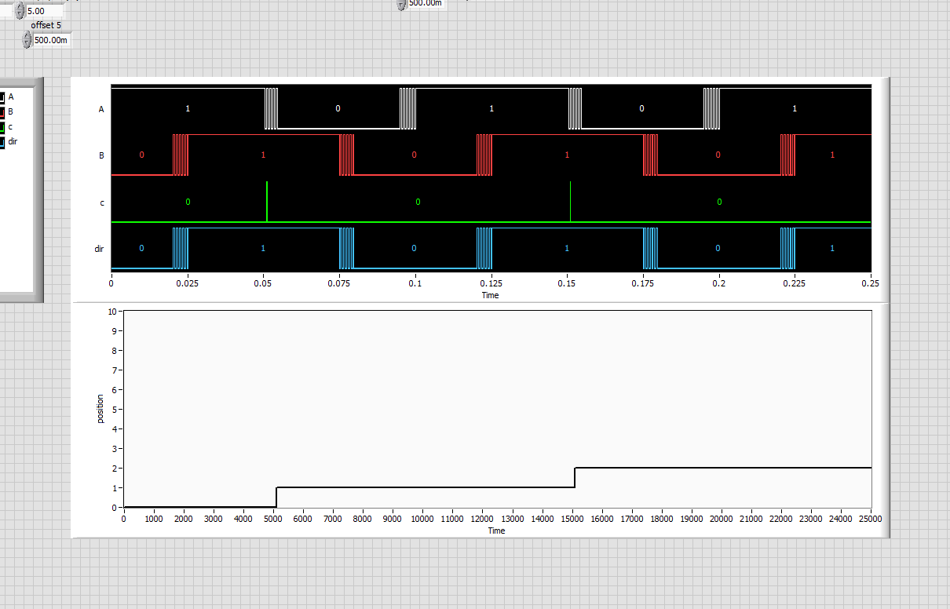

Abbildung : oben: prellendes Quadratursignal (A, B) und Ausgangssignale des Dekoders mit Prellunterdrückung (c, dir); unten: aus den Signalen c und dir berechnete Motorposition

Um festzustellen, ob diese Art der Dekodierung nötig ist, wird die technische Dokumentation des verwendeten magnetischen Encoders zur Rate gezogen ([33]). Aus dieser folgt, dass die Encoder- Signale bereits von einer Schaltung im Encoder aufbereitet werden und daher weitgehend prellfrei sein müssten. Diese These wird mit Hilfe eines Oszilloskops überprüft. Dazu wird der Motor per Hand bewegt und das entstehende Quadratursignal wird mit dem Oszilloskop aufgezeichnet (single-shot Triggerung). Der Signalverlauf ist in Abbildung 29 dargestellt.

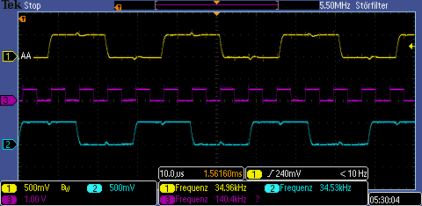

Abbildung : Oszilloskopbild eines Quadratursignal-Kanals (keine Achsenbeschriftung da Signalverlauf nur von qualitativem Interesse)

Den Erwartungen entsprechend tritt im Normalbetrieb also kein Prellen auf. Es wird noch überprüft, ob mechanische Vibrationen dazu führen können, dass das Quadratursignal pendelt. Dazu wird die Objektiv-Verfahreinrichtung von Hand heftig geschüttelt und das Signal beobachtet. Es wurde auch versucht ein Pendeln zu provozieren indem das Motorzahnrad mit der Hand leicht berührt wird. Auch in mehreren Versuchen konnten keine Auffälligkeiten erkannt werden.

Eine zusätzliche Auswertung des Signals B ist problemlos zu implementieren und führt zu keinen Nachteilen, falls das Quadratursignal prellfrei sein sollte. Daher wird die Abfrage, ob sich der Pegel von B seit der letzten erkannten Flanke auf A geändert hat, in den Code (siehe Listing 1) eingebaut.

Das Struktogramm (Abbildung 25) kann anschließend im AVR-kompatiblen C-Code umgesetzt werden. Dieser wird mit Hilfe des Programmieradapters AVRISP mkII und der Software Atmel Studio V6 auf den Mikrocontroller ATMEGA8 übertragen. Der C-Code hierzu ist in Listing 1 zu sehen.

#include <avr/io.h>

#define PHASE_A (PIND & 1<<PD0)

#define PHASE_B (PIND & 1<<PD1)

#define pulse_width 10

int main**(**void**)**

**{**

DDRB **=** 0xFF**;** //use PORTB as output

DDRD **=** 0x00**;** //use PORTD as input

char Anew**;**

char Bnew**;**

char Bold**;**

char Aold **=** 0**;**

char count **=** 0**;**

PORTB **=** 0x00**;** //init PORTB

**for(;;)** //repeat forever

**{**

Anew **=** PHASE_A**;** //read new value

Bnew **=** PHASE_B**;** //read new value

**if(**Aold **==** 0 **&&** Anew **==** 1 **&&** Bnew **!=** Bold**)**

//rising edge at channel A

//and B changed since last edge?

**{**

PORTB **|=** 0b00000010**;** //set c bit

Count **=** pulse_width**;** //set counter start value

**if(**Bnew**==**1**)** //channel B state high?

**{**

PORTB **&=** **~(**0b00000001**);** //set dir bit to 0 (=cw)

**}**

**else** **if(**Bnew**==**0**)** //channel B state low?

**{**

PORTB **|=** 0b00000001**;** //set dir bit to 1 (=ccw)

**}**

Bold **=** Bnew**;** //remember B value

**}**//if

**if(**count**>**0**)**count**--;** //count down

**else**

**{**

PORTB **&=** **~(**0b00000010**);** //reset c

**}**

Aold**=**Anew**;** //save the new A channel value

**}**//for

**}**//main

Listing : Programmcode Quadratursignaldekoder ATMEGA8

Je nach Wahl der Oszillatorfrequenz des ATMEGA8 muss ggf. die Konstante „pulse_width“ angepasst werden. Sie beschreibt die Länge des Pulses am „c“-Ausgang des Controllers in Schleifenzyklen des Controllers. Die gewählte Einstellung „10“ bedeutet also, dass das c-Signal für zehn Schleifenzyklen auf high liegt und dann wieder auf low gesetzt wird. Es wird darauf geachtet, dass die Pulsdauer über der minimal nötigen Zeit liegt, welche ein anderer AVR-Mikrocontroller benötigt, um einen Interrupt zu erkennen. wenn beide Mikrocontroller die gleiche Taktfrequenz verwenden, reicht eine Dauer von einem Zyklus theoretisch aus. Zur Sicherheit wird der Pulsdauer etwas länger gewählt. In einem Versuch wird noch überprüft, ob aufeinander folgende Pulse überlappen könnten. Mit der Pulslänge von 10 kann dies nicht beobachtet werden.

Auf der Seite des ATMEGA16 müssen zur Positionsbestimmung nun die Pulse am Anschluss „c“ gezählt und das dir-Signal auf dessen Logikpegel ausgewertet werden. Dazu wird ein Hardware-Interrupt verwendet, der so konfiguriert ist, dass steigende Flanken erkannt werden. Wird eine Flanke erkannt, muss dann noch die Richtung durch Auswerten des Richtungsbits bestimmt werden. Den Code hierzu zeigt Listing 2. (Der Hardwareinterrupt wird in der main()-Methode aktiviert.[14])

ISR**(**INT0_vect**)**

**{**

**if(**PIND**&**0b01000000**)** //dir == 1 -> left turn

**{**

count**--;**

**}**

**else** //dir == 0 -> right turn

**{**

count**++;**

**}**

**}**

Listing : Positionsbestimmung im Mikrocontroller ATMEGA16

Mit der maximal möglichen Drehzahl des Motors wird in einem kurzen Versuch überprüft, ob die Interrupt-Abarbeitung den Mikrocontroller wesentlich ausbremst, was sich in einer stark verlangsamten Ausführung des Codes in der Hauptschleife der main()-Methode zeigen würde. Dazu wird mangels eines Debuggers so vorgegangen, dass in der Hauptschleife Zeichen über UART an den PC gesendet werden. Die Rate mit der Zeichen am PC eintreffen, soll sich nicht wesentlich verlangsamen, wenn der Motor bewegt wird. Der Test verlief erfolgreich und damit wird die verwendete Auswertung als valide betrachtet.

#### Stellglied: Vollbrückentreiber

Die Ansteuerung des DC-Motors muss den Motor nicht nur ein- und ausschalten können, sondern muss auch in der Lage sein, die Polarität und damit die Drehrichtung zu ändern. Daher wird kein einzelner elektronischer oder elektro-mechanischer Schalter, wie z.B. ein Feldeffekttransistor oder ein Relais verwendet. Vielmehr wird eine Vollbrückenschaltung, auch H-Brücke genannt, benutzt. Eine Prinzipskizze ist in Abbildung 30 zu sehen.

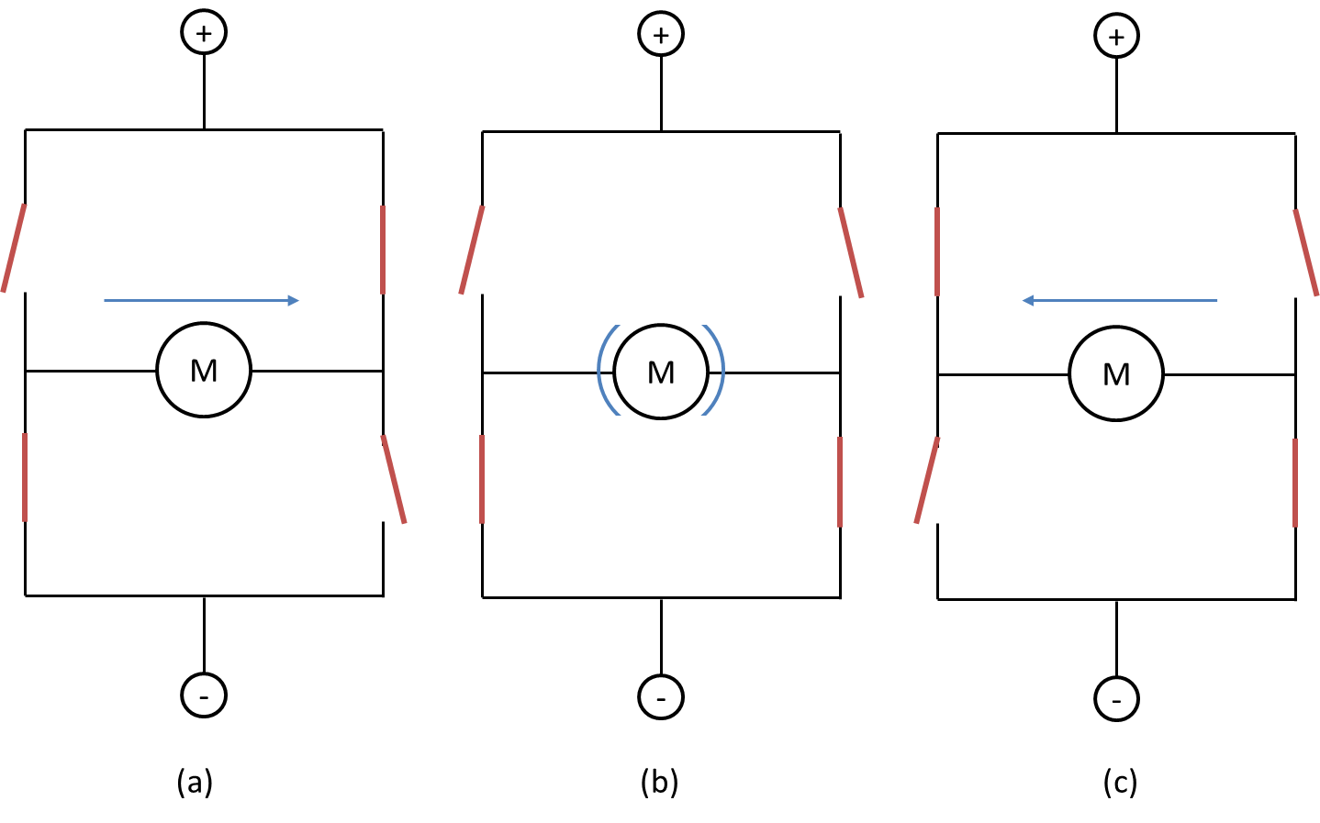

Abbildung : Prinzip Vollbrückenschaltung: (a): Motor Rechtslauf; (b): Motor kurzgeschlossen, Bremse (c): Motor Linkslauf; Schaltelemente z.B. MOSFETs oder Bipolar-Transistoren

Durch eine passende Wahl der Schalterstellungen der Brücke kann der Motor ein- und ausgeschaltet werden und die Polarität geändert werden. Weiterhin ist es möglich, den Motor auf Leerlauf zu schalten oder den Motor kurzzuschließen. Da vier Schalter vorhanden sind, wären für die Ansteuerung durch einen externen Baustein auch vier Leitungen notwendig. Da aber nicht alle Schaltkombinationen sinnvoll sind, ist an die Vollbrücke meist noch eine kombinatorische Logikschaltung angeschlossen. Diese sorgt dafür, dass für die Ansteuerung der Brücke nur noch drei Leitungen notwendig sind. Verbotene Zustände, die zur Zerstörung der Schaltelemente führen könnten, werden von der Ansteuerung ebenfalls vermieden. Die Vollbrückenschaltung kann z.B. mit Feldeffekttransistoren und einigen Logikgattern diskret aufgebaut werden. Für kleine Leistungen sind jedoch zahlreiche integrierte Bausteine erhältlich, die mit wenigen externen Bauteilen auskommen. Zu den verbreiteten Bausteinen gehört der L298 von ST. Dieser arbeitet mit Bipolar-Transistoren und ist daher für TTL-Pegel gut geeignet [35]. Aufgrund der hohen Spannungen der TTL-Logik und der Verlustleistung in den Transistoren sind der Stromverbrauch und die Wärmeentwicklung hoch. Ein moderner Baustein stellt der ST L6202 dar. Dieser arbeitet mit Feldeffekttransistoren und CMOS-Pegel-Logikgattern. [36] Daher sind die Stromaufnahme und die Verlustleistung geringer. Das Blockschaltbild des L6202 ist in Abbildung 31 zu sehen. Darin sind die Schalt-Transistoren in der Mitte zu erkennen. Die Logikgatter und Treiberschaltungen sind links und rechts davon zu sehen. Als externe Beschaltung sind lediglich die beiden Kondensatoren „CBOOT1“ und „CBOOT2“ zwingend erforderlich. Pufferkondensatoren für die Versorgungsspannung sind nicht eingezeichnet und können entfallen, wenn der Abstand zum Netzteil klein ist. Die Eingänge sind wie beim L298 beschriftet und erfüllen auch dieselbe Funktionalität. Die Wahrheitstabelle für die Eingänge zeigt Tabelle 1.

Tabelle : Wahrheitstabelle L6202

|  |  |  |  |  |  |
| --- | --- | --- | --- | --- | --- |
| **EN** | **IN1** | **IN2** | **OUT1** | **OUT2** | **Funktion** |
| 1 | 0 | 0 | - | - | Motor kurzschließen (Bremse) |
| 1 | 0 | 1 | - | + | Motor Richtung 1 |
| 1 | 1 | 0 | + | - | Motor Richtung 2 |
| 1 | 1 | 1 | + | + | Motor kurzschließen (Bremse) |
| 0 | egal | egal | hochohmig | hochohmig | Motor aus, Leerlauf |

Der Brückentreiber ist in einem DIP-Gehäuse verbaut. Beim Betrieb innerhalb der spezifizierten Grenzen ist im Gegensatz zum L298 (Multiwatt 15 Gehäuse) kein Kühlkörper erforderlich.

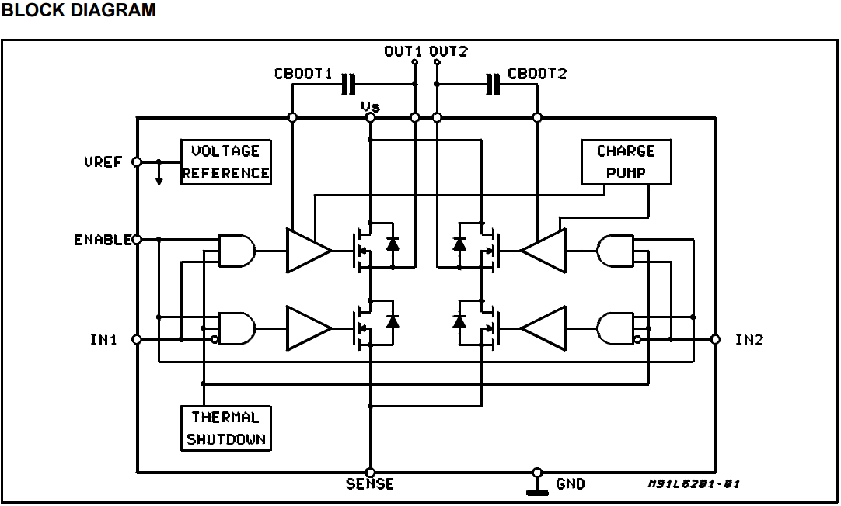

Abbildung : Blockdiagramm ST L6202; [36, S. 1]

Die Motorspannung kann laut Datenblatt zwischen 12 V und 48 V liegen. Da der Motorstrom und damit auch die Drehgeschwindigkeit von der Motorspannung abhängen, kann es für die Entwicklungszeit sinnvoll sein, die Motorspannung einstellbar zu halten. Aus diesem Grund wird statt einem Festspannungsregler ein einstellbarer Spannungsregler verwendet.

#### Netzteil

Es kommen zwei Netzteile zum Einsatz. Ein Stecker-Netzteil in konventioneller Transformator-Gleichrichter-Glättungs-Bauform erzeugt zunächst aus der Netzspannung (230 V eff.) 12 V Gleichspannung. Das im Motorcontroller integrierte Netzteil liefert zwei Spannungen: Eine 5 V-Festspannung für die digitalen Schaltungen und eine variable Spannung zur Versorgung des Motors. Die 5 V werden mit einem 7805 erzeugt. Dabei handelt es sich um einen sehr verbreiteten linearen Längsspannungsregler[15]. Die empfohlene Außenbeschaltung besteht lediglich aus Kondensatoren zur Stabilisierung der Ein- bzw. Ausgangsspannung des Reglers und wird leicht verändert aus dem Datenblatt des Spannungsreglers (Abbildung 32) übernommen.

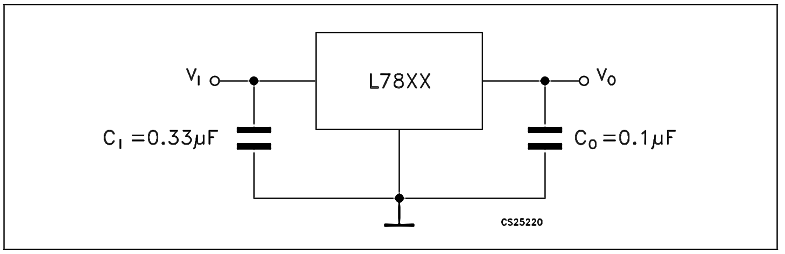

Abbildung : Empfohlene Außenbeschaltung 7805; [37, S. 14]

Da die Mikrocontroller getaktet arbeiten und auch die Motor-Vollbrücke getaktet schaltet, kann es dabei zu Stromschwankungen kommen. Daher wird die Eingangsspannung zusätzlich mit einem 470 µF low-ESR Elektrolytkondensator stabilisiert (in Abbildung 32 nicht vorhanden). Zusätzlich werden alle Bausteine der Schaltung (Motorvollbrücke, Mikrocontroller, Logikgatter) mit einem 100 nF Abblockkondensator nahe ihrer Anschlüsse versehen.

Die variable Motorspannung wird durch den verbreiteten LM317T, einem einstellbaren linearer Längsspannungsregler, bereitgestellt. Die Schaltung für den Betrieb des LM317T als einstellbaren Spannungsregler wird aus dem zugehörigen Datenblatt verwendet (Abbildung 33).

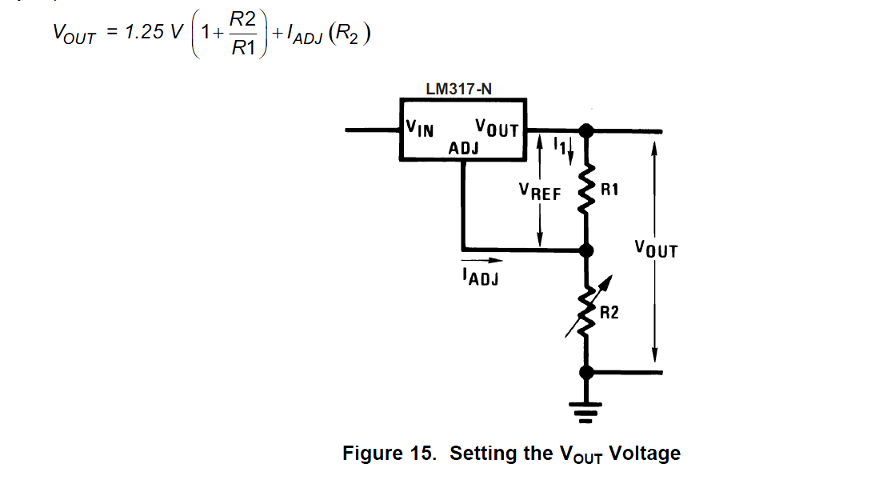

Abbildung : Schaltung LM317T als einstellbarer Spannungsregler mit Gleichung der Ausgangsspannung in Abhängigkeit von u.A. den Widerständen; [38, S. 9]

Der Gleichung für die Ausgangsspannung aus Abbildung 33 kann entnommen werden, dass sich die Ausgangsspannung durch Veränderung der Widerstände einstellen lässt. Da R1 im Nenner eines Bruches steht, würde eine lineare Veränderung von R1 keine lineare Änderung von Vout verursachen. Aus diesem Grund wird R1 konstant gehalten und lediglich R2 verändert. Dies führt dann zu einer Proportionalität zwischen R2 und Vout. Bedingt durch den inneren Aufbau ist sichergestellt, dass der Strom durch den „ADJ“-Zweig sehr gering ist. Daher kann der Beitrag zur Gesamtspannung IADJ(R2) vernachlässig werden[16].

Da die Eingangsspannung des LM317T nur 12 V beträgt und die Ausgangsspannung Prinzip bedingt immer etwa 1 V unter der Eingangsspannung liegen muss, kann die vom Hersteller des L6202 spezifizierte Mindestspannung von 12 V nicht erreicht werden. In einem Vorversuch zeigte sich aber, dass der Baustein auch mit einer Spannung zwischen 7 V und 10 V einwandfrei funktioniert. Für eine Verwendung in einem Seriengerät müsste die Eingangsspannung soweit angehoben werden, dass der Baustein innerhalb seiner Spezifikationen betrieben wird. Serienstreuung in der Bausteinproduktion oder der Wechsel des Halbleiterherstellers könnten sonst dazu führen, dass einige der Bausteine nicht wie erwartet arbeiten.

#### Regler: Qualitative Simulation des Regelkreis

Ein gewöhnlicher Gleichstrommotor mit Permanentmagnet kann in einer ersten Näherung als ein (träger) Konverter für die Umwandlung von elektrischem Strom in eine Drehbewegung angesehen werden. Als Modell dafür können im einfachsten Fall zwei PT1-Glieder verwendet werden. Eines bildet die elektrische Zeitkonstante, verursacht von der Induktivität der Motorwicklung, ab und das andere stellt die mechanische Trägheit, verursacht durch das Trägheitsmoment des Rotors (in Kombination mit dem Reibungsmoment), dar. Für die meisten Anwendungsfälle ist die mechanische Zeitkonstante des Rotors wesentlich größer als die elektrische der Induktivität. Daher kann im einfachsten Falle der Motor durch ein einzelnes PT1-Glied dargestellt werden. Es wird dabei angenommen, dass der Motorstrom durch das PT1-Glied direkt in eine Geschwindigkeit umgesetzt wird. Ebenso wie bei der lateralen Bewegung die Wegstrecke mit der Geschwindigkeit über eine Integration zusammenhängt, kann die Position der Motorachse θ aus der Integration der Winkelgeschwindigkeit[17] ω über die Zeitspanne T gewonnen werden:

$$θ=\int_{T}{ω(t)∙dt}$$

Daher beinhaltet die Regelstrecke neben dem PT1-Glied des Motors noch einen Integrator. Dessen Ausgangssignal ist dann die gesuchte Regelgröße, welche vom Messglied erfasst werden kann.

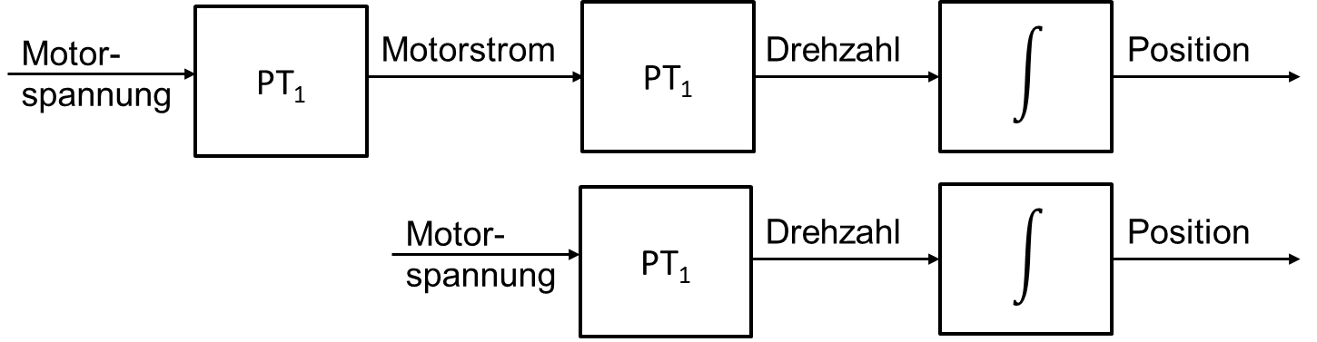

Der Regler sorgt dafür, dass die Regelabweichung idealerweise möglichst schnell zu null wird. Dies ist in der Praxis meist nicht mit allen Reglern möglich, so dass die Regelabweichung dann lediglich minimiert wird. Unterschieden wird zwischen stetigen und unstetigen Reglern. Der einfachste stetige Regler ist der P-Regler. Sein Ausgangssignal verhält sich dem Eingangssignal gegenüber proportional. Er findet häufig Anwendung in Kombination mit einem D- und einem I-Glied. Die Kombination wird dann als PID-Regler bezeichnet. Neben den Vorteilen, die ein PID-Regler mit sich bringt (gutes Führungsverhalten, geringes Überschwingen, stabil) ist einer der Hauptnachteile der, dass das Stellglied in der Lage sein muss, die Stellgröße stetig zu variieren. Unstetige Regler neigen unter Umständen zu starkem Überschwingen bieten aber den Vorteil, dass das Stellglied lediglich diskrete Ausgangspegel liefern muss. Zwei typische unstetige Regler seien im Folgenden mit ihren Eigenschaften dargestellt.

**Zweipunktregler**

Der Zweipunktregler kennt, entsprechend dem Namen, nur zwei Ausgangszustände. Je nach Eingangssignal kippt das Ausgangssignal in einen dieser Zustände. Die Schaltschwelle wird mit *x0* bezeichnet. Sie ist in den meisten Fällen *x0 = 0*. In diesem Fall stellt sich am Ausgang für jede positive Regelabweichung der Wert *ymax* und für jede negative Regelabweichung der Wert *ymin* ein. Siehe dazu die Skizze und Funktionsgleichung in Abbildung 34.

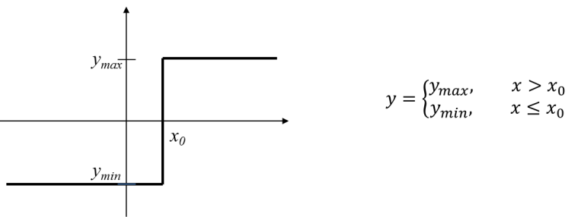

Abbildung : Skizze und Funktionsgleichung eines idealen Zweipunktreglers

Vorteil des Zweipunktreglers ist seine einfache technische Realisierung mit diskreten Bauelementen. Es lässt sich zum Beispiel für eine Temperaturregelung rein elektromechanisch durch einen Bimetall-Schalter umsetzen (z.B. in einem Bügeleisen). Elektronisch kann er mit Hilfe eines Komparators aufgebaut werden. In einem programmierbaren digitalen Regelbaustein kann der Zweipunktregler einfach durch ein Programm, das die Funktionsgleichung umsetzt, aufgebaut werden. In seiner einfachsten Form verfügt der Regler über keine Hysterese. Dadurch steigt die Schaltfrequenz stark an. Eine Simulation, die dieses unerwünschte Verhalten zeigt, ist in Abbildung 35 zu sehen.

Umgesetzt mit einer imperativen Programmiersprache kann eine einfache WENN-DANN-SONST-Struktur, meist mit den Schlüsselwörtern if und else bezeichnet, verwendet werden. Das Eingangssignal wird zuvor entweder durch einen AD-Wandler gewonnen, oder liegt bereits digital vor, wenn wie hier ein Quadraturencoder verwendet wird. Es wird im Folgenden davon ausgegangen, dass die Variable input bereits die Regeldifferenz darstellt, d.h. das Eingangssignal input stammt von der Vergleichsstelle, welche die Differenz soll-ist bildet. Das Ausgangssignal kann dann wie in Listing 3 gezeigt generiert werden.

while(1) {

if(input > 0) {

output = 1;

}

else {

output = -1;

}

//other code & time delay

}

Listing : Pseudo-Code Zweipunktregler

Das Verhalten dieses Reglers wird genauer untersucht, indem ein (nur qualitativ gültiges) Modell der Regelstrecke in Simulink erstellt wird. Durch die Wahl der Sprungfunktion am Eingang wird die sprunghaft festgelegte anzufahrende Position simuliert. Wie an den Ergebnissen (Abbildung 35) zu sehen ist, kommt der Regler entsprechend den gestellten Erwartungen nie zur Ruhe und die Schaltfrequenz steigt stetig.

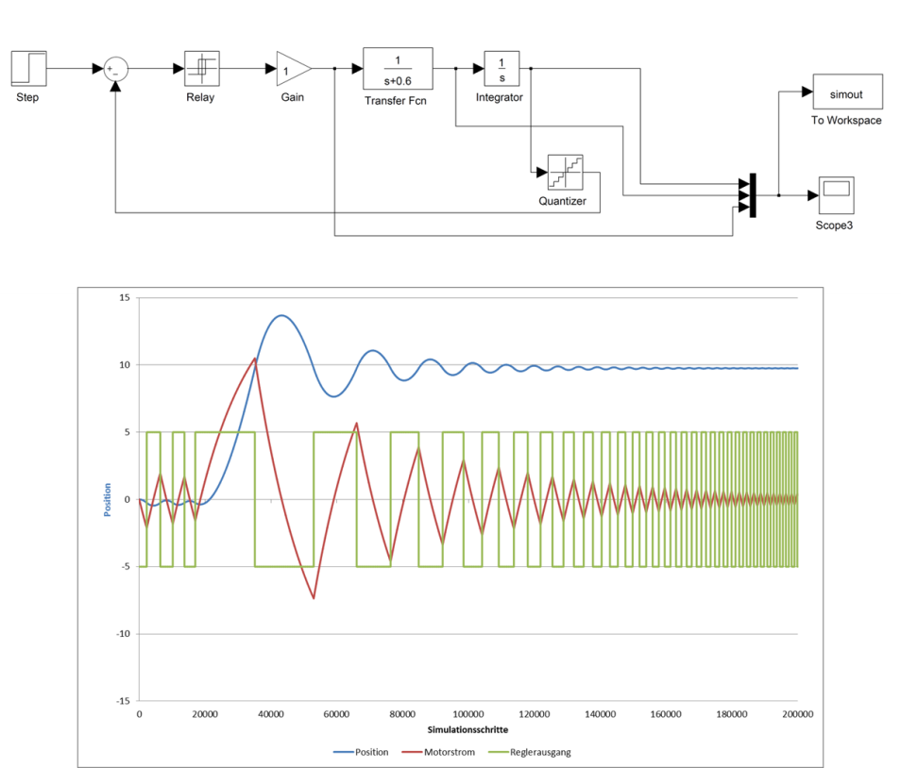

Abbildung : Numerische Simulation Zweipunktregler

Diese beiden negativen Aspekte sind der Hauptgrund dafür, dass der Zweipunktregler (ohne Hysterese) für die Positionsregelung nicht zum Einsatz kommt. Außerdem besteht kein Grund dafür, nicht den besser geeigneten Dreipunktregler (siehe nächster Abschnitt) zu verwenden, da sich die Implementierungen nur geringfügig unterscheiden.

**Dreipunktregler**

In Gegensatz zum Zweipunktregler, kennt der Dreipunktregler drei Ausgangszustände. Neben der positiven und negativen Aussteuergrenze gibt es eine so genannte Totzone (siehe Abbildung 36). In diesem Bereich ist das Ausgangssignal null. Dadurch hat der Dreipunktregler die Möglichkeit vollständig zur Ruhe zu kommen.

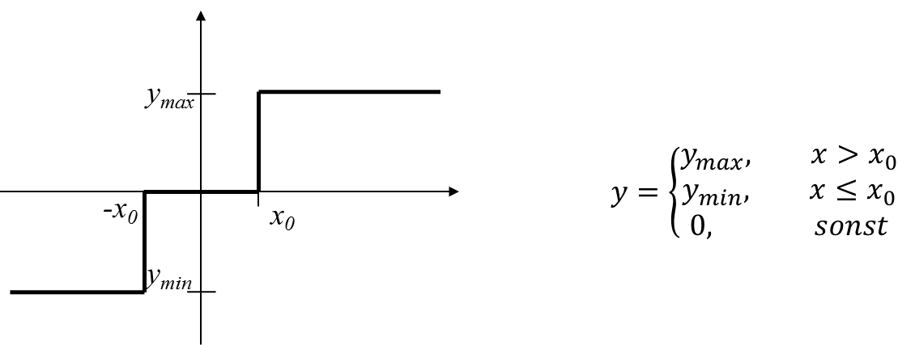

Abbildung : Skizze und Funktionsgleichung eines idealen Dreipunktreglers

Der Unterschied in der Implementierung des Dreipunktreglers im Vergleich zum Zweipunktregler beschränkt sich auf die Einführung der Totzone (Listing 4).

while(1) {

if(input > x0) {

output = 1;

}

else if(input < (-x0)) {

output = -1;

}

else {

output = 0;

}

//other code & time delay

}

Listing : Pseudo-Code Dreipunktregler

In der Simulink-Simulation wird der Zweipunktregler gegen einen Dreipunktregler ausgetauscht und die Ergebnisse werden untersucht (Abbildung 37).

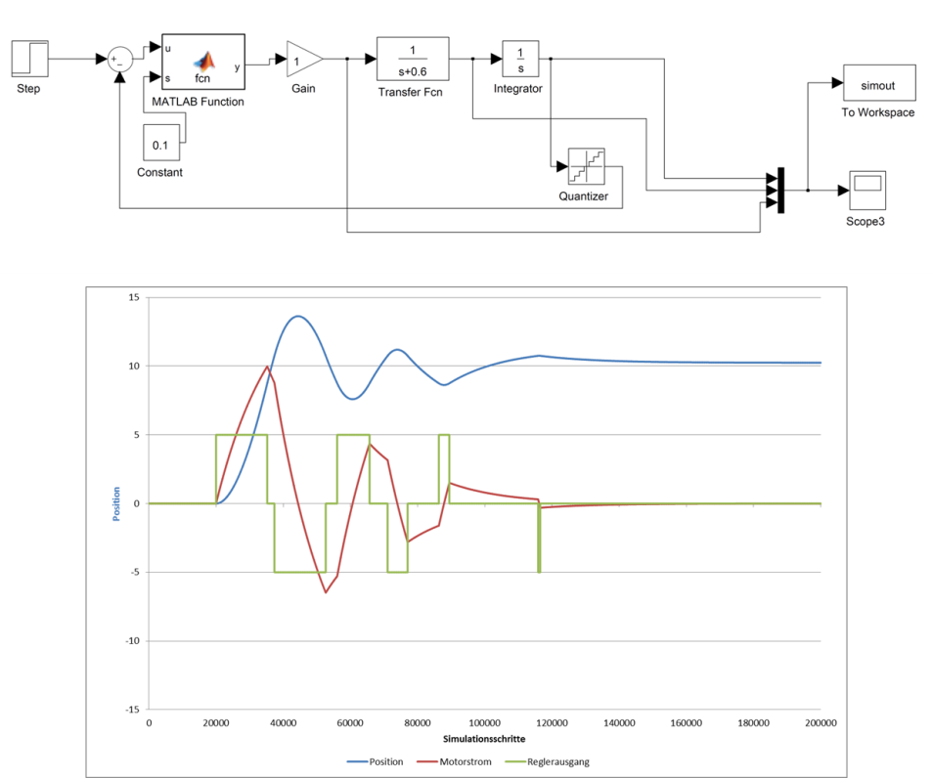

Abbildung : Numerische Simulation eines Dreipunktreglers (qualitatives Diagramm)

Dabei fällt auf, dass der Regler zwar zu starkem Überschwingen neigt, aber die Sollposition dennoch schnell erreicht wird und der Regler zur Ruhe kommt. Die guten Simulationsergebnisse deuten darauf hin, dass der Regler auch für einen realen Einsatz geeignet ist. Daher wird für die Umsetzung auf dem Mikrocontroller dieser Regelalgorithmus gewählt.

#### Regler: Umsetzung Algorithmus auf Mikrocontroller

Durch die Programmierung des gewünschten Regelalgorithmus auf einem Mikrocontroller kann ein digitaler Regler erzeugt werden. Zur Taktung des digitalen Reglers wird ein Timer des Mikrocontrollers verwendet. Zur Anwendung kommt hier der Timer0 des ATMEGA16 im CTC[18]-Modus. Die Zyklusfrequenz ergibt sich dann aus der Prozessortaktrate, dem Prescaler-Faktor des Timers und dem Compare-Wert im OCR0-Register nach [39]:

$$f_{Zyklus}=\frac{f_{CPU}}{Prescaler∙(OCR0+1)}$$

Als Prescaler-Faktor wird 256 gewählt. Damit ergibt sich die Zyklusfrequenz zu:

$$f_{Zyklus}=\frac{f_{CPU}}{Prescaler∙(OCR0+1)}=\frac{14318180}{256∙\left(OCR0+1\right)}=1.3 kHz (für OCR0=40)$$

Experimentell kann ermittelt werden, dass die Zyklusfrequenz von 1.3 kHz bereits gut geeignet ist. Sie ist schnell genug um die Position schnell einzuregeln, aber auch nicht zu hoch, um den Mikrocontroller nicht unnötig zu belasten, damit genug Rechenzeit zur Abarbeitung der Hauptschleife zur Verfügung steht. Für Optimierungszwecke kann der Wert des OCR0-Registers über die PC-Schnittstelle geändert werden (siehe dazu 4.5.1).

Die Interrupt-Service-Routine zur Umsetzung des Dreipunktreglers zeigt das Listing 5. Die Regelung wird nur durchgeführt, wenn dies durch Setzen der „cFlag“ Variablen auf einen wahren Wert aktiviert wird. Dadurch kann die Regelung programmatisch deaktiviert werden. Dies ist zum Beispiel bei der Durchführung einer Initialisierungsfahrt nützlich, da eine Fahrt des Motors ohne Sollwertänderung die Regelung stören würde.

ISR**(**TIMER0_COMP_vect**)**

**{**

diff**=**set**-**count**;** //Determine the measured error

**if(**flag**==**1 **&&** diff**>**s**)** //error positive & beyond threshold s?

**{**

motorRight**();** //set output to right rotation

**if(**request**==**1**)**done**=**0**;** //status update requested? -> set done false

**}**

**else** **if** **(C**flag**==**1 **&&** diff**<(-**s**))** //error negative & beyond threshold s?

**{**

motorLeft**();** //set output to left rotation

**if(**request**==**1**)**done**=**0**;** //status update requested? -> set done false

**}**

**else** **if(C**flag**==**1**)** //error smaller than threshold s?

**{**

motorBrake**();** //set the output to breaking mode

**if(**request**==**1**)**done**=**1**;** //status update requested? -> set done true

**}**

**else** // if flag isn't set -> reset count and set value

**{**

count**=**0**;**

set**=**0**;**

**}**

**}**

Listing : ISR zur Ausführung des Regelalgorithmus

Durch Setzen des flags „request“ in der Hauptschleife kann der ISR mitgeteilt werden, dass der Status der Regelung, gegeben durch die Variabel „done“, aktualisiert werden soll. Dadurch kann festgestellt werden, ob der Regler den Motor noch verfährt, oder der Regler zur Ruhe gekommen und damit die gewünschte Position erreicht ist. Diese Variante wird bewusst eingesetzt, da es unmöglich ist vorherzusagen, wie lange die Fahrt auf eine neue Position dauert. Das Verstellen der Motorspannung, die Verlängerung oder Verkürzung des Motoranschlusskabels oder mechanischer Verschleiß am Antrieb sind nur einige der Möglichkeiten, die dazu führen können, dass eine Positionierungsfahrt schneller oder langsamer abgeschlossen wird.

### PC-Kommunikation

Eine der Kernfunktionalität des Motorcontrollers ist die PC-Kommunikation. Da es mehrere denkbare Ansätze gibt eine solche Kommunikation aufzubauen, werden im nachfolgenden Abschnitt zunächst die relevanten alternativen Realisierungsmöglichkeiten vorgestellt und die gewählte Lösung wird erläutert.

#### Mögliche Kommunikations-Lösungen

Die direkte Kommunikation mit einem externen PC wäre bei einem fertig entwickelten und OPMI-intern verbautem Modul nicht notwendig. Deshalb spielen die Kosten für die hier ausgewählte Lösung eine untergeordnete Rolle. Sie ist nur für den hier entwickelten Prototyp nötig, da nicht auf das OPMI interne Bussystem (CAN o.Ä.) zugegriffen werden kann und der Motor auch bevorzugt nicht daran angeschlossen werden soll.

**USB-Datenerfassungskarte**

Eine Datenerfassungskarte, auch DAQ-Karte (englisch: DAQ - data acquisition) genannt, ermöglicht es, externe Signale in einen Computer einzulesen, oder Ausgangssignale zu generieren. Karten dieser Art sind meist als USB-Varianten ausgeführt (siehe Abbildung 38). Es gibt sie aber auch als interne Einsteckkarten für Computer mit entsprechenden freien Steckplätzen. Hier sollen nur die USB-Karten betrachtet werden, damit als Computer auch ein Laptop verwendet werden kann[19]. Diese sind in einem kleinen Gehäuse verbaut, oder können beim Hersteller als OEM-Variante bezogen werden, um sie in eigene Gehäuse integrieren zu können. Datenerfassungskarten verfügen typischerweise über mehrere digitale Ein- und Ausgänge, die sich für allgemeine Zwecke nutzen lassen. Manche Modelle bieten zudem Anschlüsse für standardisierte Schnittstellen, wie SPI[20], I²C[21], etc. Für die Erfassung von analogen Daten sind häufig Analog-Digital-Wandler verbaut. Digital-Analog-Wandler zur Generierung von Analogspannungen sind seltener anzutreffen. Abgesehen von den Modulen für die Schnittstellenaus und Eingänge (wie SPI) können mit diesen Karten keine höheren Protokolle oder Anwendungen mit Echtzeitanforderungen umgesetzt werden, da alle Daten rein in Software erzeugt werden müssen. Alle anwendungsspezifischen Berechnungen müssen vom Zielsystem oder der Software auf dem Computer übernommen werden. Um beispielsweise eine Regelung umzusetzen, sind zwei Methoden denkbar: Die Regelabweichung wird gemessen und an den PC gesendet, welcher dann die Stellgröße berechnet und über die Karte ausgibt.

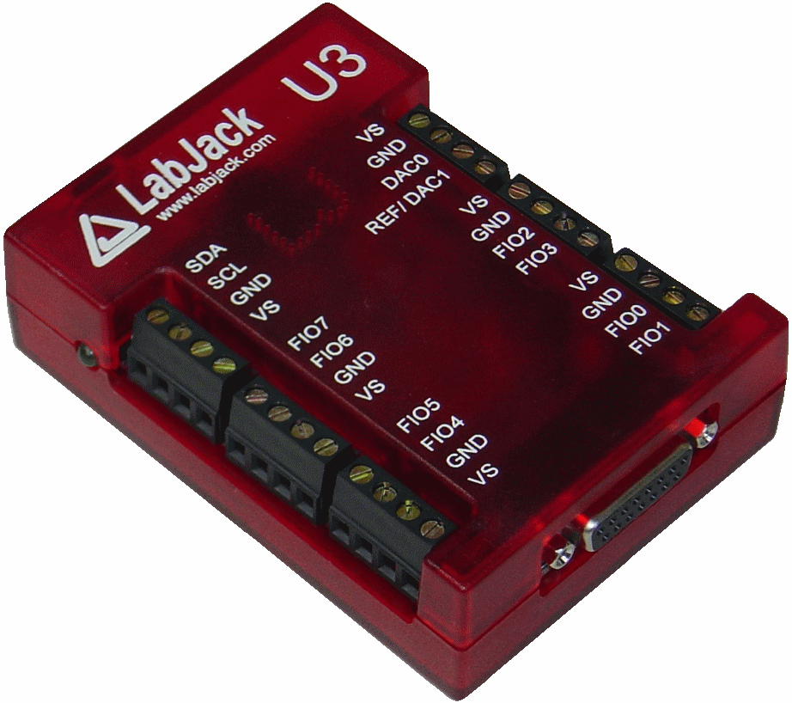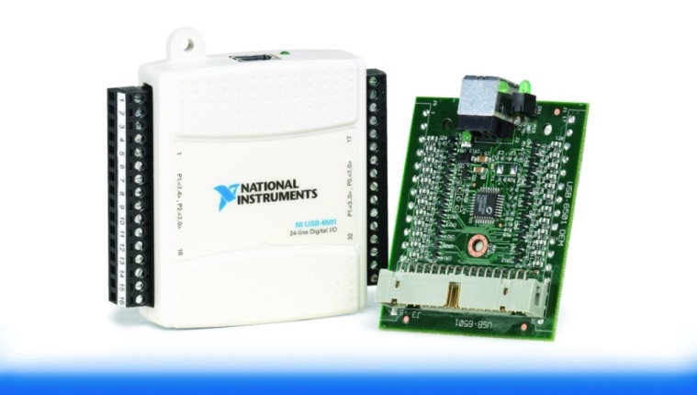

Abbildung : links: LabJack U3 DAQ-Karte [40]; rechts: NI USB-6009 USB DAQ-Karte als stand-alone und OEM-Version [41]

Der andere Ansatz sieht vor, dass der PC über die Karte die Führungsgröße vorgibt, und die Regelung in externer Hardware umgesetzt wird. Letzteres führt zu geringeren Totzeiten, da die (langsame) Wandlung und Übertragung zum PC wegfällt. Diese Umsetzung mit der Karte zur reinen Sollwerteinstellung würde dem vorgesehen Anwendungszweck der DAQ-Karte wiedersprechen und deren Möglichkeiten nicht nutzen. Damit wäre diese Lösung unwirtschaftlich.

USB-Datenerfassungskarten sind aufgrund der langsamen Übertragung eher geeignet, um Messwerte aufzuzeichnen und langsame Vorgänge zu steuern. Für Regelungen und schnelle Steuerungsaufgaben sind sie aufgrund der fehlenden Echtzeitfähigkeiten eher ungeeignet. Der große Vorteil dieser Karten ist, dass sie mit SDKs für gängige Programmiersprachen ausgeliefert werden. Darin sind die Hardwareschnittstellen klar definiert und über die Software leicht ansprechbar.

**Serielle Schnittstelle des Mikrocontrollers**

Viele aktuelle Mikrocontroller verfügen über eine UART-Einheit. Durch die Nutzung dieses Moduls lässt sich eine serielle Verbindung zwischen Mikrocontroller und anderer Hardware implementieren. Häufig genutzt werden RS[22]-232, RS-485 und RS-422. Hier soll nur weiter auf RS-232 eingegangen werden, da RS-485 und RS-422 eher in industriellen Umgebungen für Übertragungen über große Entfernungen eingesetzt werden [42]. Die Mikrocontroller UART-Schnittstelle arbeitet mit TTL[23]- bzw. CMOS[24]-Pegeln von 0 bzw. 5 Volt. Sie wird daher auch manchmal CMOS-UART genannt.

Direkte Verwendung einer RS-232-Schnittstelle

RS-232, auch EIA-232 genannt, wurde in den 1960er Jahren von der Electronic Industries Association (EIA) entwickelt. Die Schnittstelle war bis in die 1990er Jahre verbreitet für den Anschluss von Modems und anderer Peripherie an den Computer. Für die Schnittstelle wurde ursprünglich ein D-SUB-25 Stecker/Buchsen Paar empfohlen. Verbreitet ist aber ein D-SUB-9 Anschluss, welcher ebenfalls alle relevanten Pins zur Verfügung stellt. Dieser Anschluss ist bei vielen aktuellen PCs nicht mehr vorhanden und an Laptops nahezu ausschließlich über eine Dockingstation zugänglich [43]. Für Neuentwicklungen sollte also betrachtet werden, ob Kompatibilität zu neueren PCs und Laptops nötig ist oder ob diese notfalls durch die Nachrüstung der Schnittstelle erreicht werden kann.

USB-RS232-Wandler

Es werden Schnittstellenwandler angeboten, um Geräte mit RS-232-Schnittstelle an einem Computer ohne diese Schnittstelle über USB nutzen zu können. Besonders günstige Modelle dieser Wandler sind häufig zu aktuellen Betriebssystemen inkompatibel und/oder leiden unter sporadischen Treiberabstürzen. Soll ein solcher Wandler eingesetzt werden, muss noch beachtet werden, dass für die RS-232-Schnittstelle die Spannungsbereiche -12 V bis -3 V für eine logische „1“ und 3 V bis 12 V für eine logische „0“ definiert sind. Es können integrierte Pegelwandler, wie der MAX232 oder der SN75232, verwendet werden um die Pegel aneinander anzupassen. [44, S. 1] (siehe Abbildung 39)

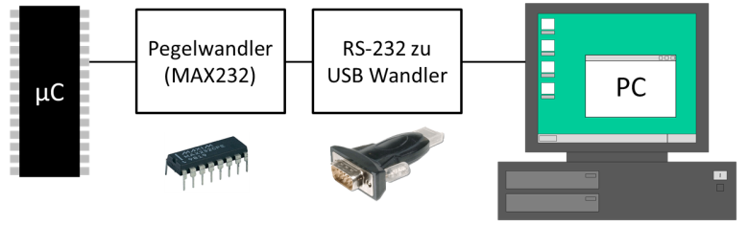

Abbildung : Verbindung von einen Mikrocontrollers(µC) mit einem PC über einen Pegelwandler (hier MAX232) und einen RS-232-zu-USB Wandler

USB-TTL-Wandler

USB-TTL-Wandler, auch USB zu CMOS-UART-Wandler genannt, können verwendet werden, um die CMOS-UART-Schnittstelle des Mikrocontrollers direkt mit der USB-Schnittstelle des PCs zu verbinden (siehe Abbildung 40). Bekannte Bausteine, welche diese Wandlung übernehmen, sind der FT232R von FTDI und der CP2103 von SiLabs. Diese werden von verschiedenen Herstellern als Baustein mit allen benötigten externen Bauelementen und Steckverbindern angeboten. Diese finden sich bei vielen Händler, unter Bezeichnungen wie „USB 2.0 to TTL UART 6 PIN Module Serial Converter 5V“, für deutlich unter zehn Euro [45].

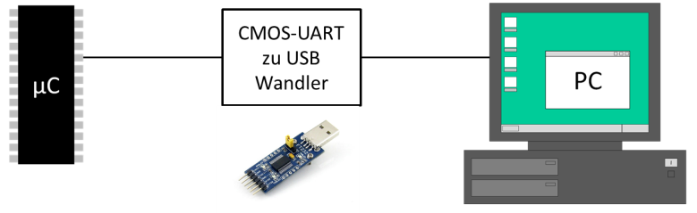

Abbildung : Verbindung von einen Mikrocontrollers(µC) mit einem PC über einen CMOS-UART zu USB Wandler

**CAN-Bus**

Der CAN-Bus (englisch: **C**ontroller **A**rea **N**etwork) ist ein serieller Feldbus. Er wurde 1983 von Bosch für die Verwendung in Automobilen entwickelt. Heute wird er aufgrund der als sehr sicher geltenden Datenübertragung zusätzlich zur Automobilindustrie vor allem in sicherheitsrelevanten Bereichen der Automatisierungstechnik und der Kommunikation innerhalb komplexer Geräte verwendet. Die hohe erreichbare Datenrate und das sichere Übertragungsprotokoll machen den Bus auch besonders attraktiv für medizintechnische Geräte. Die maximale Bus-Länge für Hochgeschwindigkeitsübertragungen beträgt 40 m. Dabei wird eine Geschwindigkeit von 1 Mbit/s erreicht. Bei geringeren Übertragungsgeschwindigkeiten sind auch längere Übertragungswege bis hin zu 500 m erreichbar.

Die physikalische Realisierung des Busses ist in der originalen Spezifikation nicht vorgegeben. Zu den möglichen Realisierungen gehört neben dem Aufbau eines elektrischen Busses auch der Einsatz von Lichtwellenleitern. Die Bustopologie und der Anschluss von Teilnehmern auf einem elektrischen Bus ist in Abbildung 41 gezeigt. Der Bus muss dabei den Enden zur Vermeidung von Signalreflexionen an den Enden terminiert werden. Empfohlen wird die gezeigte Bus-Topologie. Auch eine sternförmige Verdrahtung oder Stichleitungen zum Bus sind zulässig [46] und werden verbreitet eingesetzt.

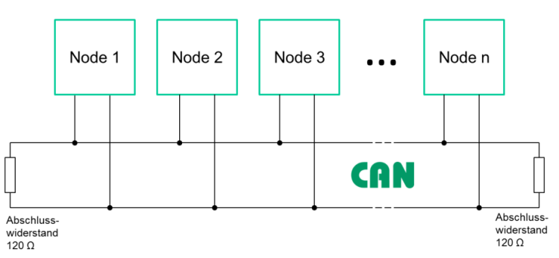

Abbildung : Typische lineare CAN-Bus Topologie mit *n* Teilnehmern, genannt Nodes

Viele aktuelle Operationsmikroskope von Carl Zeiss Meditec nutzen den CAN-Bus geräteintern für die Kommunikation der einzelnen Module [47].

### Auswahl einer Kommunikationsmethode

Da immer weniger PCs und Laptops über eine RS-232-Schnittstelle verfügen, soll der Anschluss des PCs über eine USB-Schnittstelle erfolgen. Lösungsansätze, die die Verwendung der RS-232-Schnittstelle erfordern, werden verworfen, da der entwickelte Motorcontroller flexibel einsetzbar sein soll. Die Wandlung auf die CMOS-UART-Schnittstelle des Mikrocontrollers erfolgt daher mit dem integrierten Baustein CP2103 von Silicon Labs. Die Datenleitungen[25] UART-TX und UART-RX können direkt mit den UART-Pins des Mikrocontrollers (ATMEGA16) verbunden werden. Ein Pegelwandler ist hier nicht erforderlich, da dieser bereits im CP2103 integriert ist. Der CP2103-Baustein stellt neben den Datenleitungen auch die klassischen RS-232 Steuerleitungen zur Verfügung. Die Leitung DTR (**D**ata **T**erminal **R**eady) wird verwendet, um den Mikrocontroller gezielt zu resetten. Dies ist für die Zeit der Applikationsentwicklung besonders nützlich, da es dadurch z.B. möglich ist den Mikrocontroller erst dann zu starten, wenn die PC Software bereit ist, auf Daten zu reagieren. Dadurch wird das Senden von nicht definierten Zeichen unterdrückt und eine undefinierte Aktion des Gesamtsystems kann verhindert werden.

### Technische Umsetzung der Verbindung

Der verwendete CMOS-UART-zu-USB-Adapter emuliert eine RS-232-Schnittstelle für den angeschlossenen PC. Aus Sicht des Computers findet also eine gewöhnliche serielle Kommunikation statt. Die Verbindung muss nicht explizit hergestellt werden, sondern über den Schnittstellentreiber muss lediglich der entsprechende „COM-Port“ geöffnet werden. Die Schnittstelle kann dann auf zwei Arten genutzt werden:

* Mit Hilfe eines *Terminalemulationsprogramms*: Ein solches Programm emuliert ein serielles Terminal für die Gegenstelle. Ein solches Terminal ist in der Lage ASCII-Daten zu senden und empfangene ASCII-Daten auf einem Bildschirm darzustellen. Damit ist es dann zum Beispiel einem menschlichen Benutzer möglich, interaktiv mit einem angeschlossenen Gerät zu kommunizieren.[26] Diese Art der Kommunikation ist auch bei automatisierten Abläufen für Testzwecke hilfreich. Es existieren zahlreiche Terminalemulatoren. Zu den bekanntesten gehört die freie Software *puTTY* und das (noch in Windows XP vorhandene) *HyperTerminal* von Microsoft.
* Durch die Verwendung einer Softwareschnittstelle: Da die serielle Kommunikation über die „COM“-Schnittstelle eine sehr verbreitete Kommunikationsart darstellt, enthalten die meisten Programmiersprachen und Programmbibliotheken Funktionen, um diese Schnittstelle zu nutzen. Dazu zählen unter anderem die ComPort-Klasse in Java und die VISA-VIs[27] in LabVIEW.

Die für die Übertragung zu definierenden Parameter sind unter anderem die Baud-Rate und die gewünschte Paritäts- und Flusskontrolle. Da hier eine Übertragung der RS-232-Signale nur über kurze Übertragungsstrecken stattfindet, ist davon auszugehen, dass bei der Übertragung keine Fehler auf Bitebene auftreten. Daher kann auf eine Fehlererkennung durch eine Paritätskontrolle verzichtet werden. Aufgrund der hohen Verarbeitungsgeschwindigkeit der Endgeräte und der geringen Datenmenge ist es unwahrscheinlich, dass durch die stattfindende Übertragung die Empfangspuffer von PC oder Mikrocontroller gefüllt werden können. Aus diesem Grund wird auf die Implementierung einer Flusskontrolle in Hard- oder Software verzichtet. Eine Zusammenfassung der für die Kommunikation empfohlenen Parameter zeigt Tabelle 2.

Tabelle : Parameter für die serielle Schnittstelle

|  |  |
| --- | --- |
| **Parameter** | **Gewählte Einstellung** |
| Baudrate | 19200 |
| Data-Bits | 8 |
| Stop-Bits | 1 |
| Parity | none |
| Flow-Control | none |

Wie in Abschnitt 4.5.4 angedeutet, wird die Hardware-Handshakeleitung DTR genutzt, um den Mikrocontroller definiert aus dem Reset- in den Run-Zustand zu versetzen. Die DTR-Leitung wird verwendet, da die meisten Terminalprogramme diese Leitung auf „enable“ setzen, wenn eine serielle Verbindung über die COM-Schnittstelle hergestellt wird. Dadurch kann die Mikrocontrollerschaltung erkennen, dass eine Verbindung zum PC hergestellt ist. Ist keine Verbindung hergestellt, wird der Mikrocontroller von einer Steuerschaltung im Reset-Zustand gehalten. Dadurch wird ein durch Störungen induziertes undefiniertes Verhalten verhindert. Es muss daher darauf geachtet werden, dass die verwendete Terminalsoftware die Handshake-Leitungen verwendet und DTR entsprechend setzt. Die Software puTTY setzt die DTR-Leitung in jedem Fall. Bei anderen Terminalprogrammen kann es nötig sein, Hardware-Handshake explizit zu aktivieren.

### Kommunikationsprotokoll aus PC-Sicht auf der Anwendungsschicht

Das Kommunikationsprotokoll soll darauf ausgelegt sein, sowohl eine manuelle, interaktive Nutzung zuzulassen, als auch eine automatisierte Steuerung zu ermöglichen. Dazu wird folgendes Protokoll definiert:

Die Ausführung von Aktionen wird stets vom PC eingeleitet. Dazu wird ein Befehl mit eventuellen Parametern als ASCII-Zeichen an den Motorcontroller gesendet. Das Kommunikationsprotokoll wird nun so gewählt, dass eine manuelle Bedienung über ein serielles Terminal benutzerfreundlich möglich ist, aber die automatisierte Steuerung auch noch mit vertretbarem Aufwand umsetzbar ist. Daher wird auf die Verwendung von speziellen ASCII-Steuerzeichen verzichtet und es kommen lediglich Zeichen zum Einsatz, welche im Tastaturlayout einer gewöhnlichen internationalen (US-amerikanischen) Computertastatur zu finden sind. Aus diesem Grund sind die Befehle wie folgt aufgebaut:

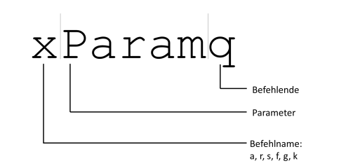

Der Befehlname besteht immer aus einem Buchstaben. Darauf folgt direkt ohne Leerzeichen der Parameter des Befehls, sofern ein solcher gefordert ist. Jeder Befehl wird mit dem ASCII-Zeichen ‘q‘ abgeschlossen[28]. Die ASCII-Steuerzeichen ‘\n‘ und ‘\r‘ werden in jedem Fall ignoriert. Sollte ein Befehl nicht definiert sein, wird die Eingabe verworfen. Alle dem Motorcontroller bekannten Befehle sind zusammen mit ihren Parametern und Rückgabewerten in Tabelle 3 aufgeführt.

Tabelle : Befehlübersicht Motorcontroller

|  |  |  |  |  |
| --- | --- | --- | --- | --- |
| **Beschreibung** | **Parameter** | **Rückgabewerte** | **Befehl** | **Beispiel** |
| absolute Positionierung | anzufahrende Position  aPos | wenn fertig: ‘+‘ | a | a10000q  >+ |
| relative Positionierung | Inkrement (positiv oder negativ)  rPos | wenn fertig: ‘+‘ | r | r500q  >+ |
| Setzen der Totzone, Regelschwelle | Regelschwelle  s | - | s | s50q |
| Setzen der Abtastrate | Compareregister  OSC0 | - | f | f50q |
| Abfrage der aktuellen Position | - | Position  pos | g | gq  >1021 |
| Durchführen der Initialisierungsfahrt | - | wenn fertig: ‘+‘ | k | kq  >+ |

Beim Start des Mikrocontrollers wird ein ‚#‘-Zeichen gesendet, um Bereitschaft zu signalisieren. Die Befehle werden nach Senden von ‚q‘ unmittelbar beim nächsten Zyklus ausgeführt. Befehle, die als Wirkung eine Neupositionierung des Motors nach sich ziehen, senden ein „+“-Zeichen, sobald sich der Regler wieder in Ruhelage befindet. Dieses Verhalten kann ausgenutzt werden, um für eine automatische Verfahrung durch eine Software das Senden von neuen Positionsdaten zu verzögern, bis die letzte Positionierung abgeschlossen ist. Es ist zu beachten, dass keine Kontrolle stattfindet, ob die eingegebene Position gültig ist. So sind zum Beispiel nach Durchführung der Initialisierungsfahrt keine Fahrten auf negative Positionen möglich, da der Motor bereits am unteren Endanschlag ist. Entsprechend sind keine Fahrten über die Position 40000 (oberer Endanschlag) möglich. Diese Limits müssen bei der manuellen Bedienung beachtet und in einer automatischen Steuerung ausgeschlossen werden. Werden die Limits überschritten, gerät der Regler nie in die Ruhelage und das Endzeichen „+“ wird nie gesendet. Daher sollte in einer Softwaresteuerung ein Timeout-Abfrage eingebaut werden.

Es ist anzumerken, dass beim Entwurf des Protokolls Wert darauf gelegt wird, die Befehle möglichst kurz zu halten, um die Dekodierung dieser zu beschleunigen. Außerdem sind die Antworten ‚#‘ für einen erfolgreichen Systemstart und ‚+‘ für das Ende der Regeler-Einschwingzeit bewusst kurz gewählt, da eine Antwort durch ein Zeichen somit mit nur einem Byte übertragen werden kann und der Empfang und die Auswertung eines Zeichens schneller erfolgen kann, als bei einer Zeichenkette (wie z.B. „ready“ oder „done“).

### Programmatische Umsetzung auf dem Mikrocontroller

Aus Sicht des Mikrocontrollers werden vom PC empfangenen Zeichen in einem char-Array gesammelt, bis das reservierte Zeichen zum Befehlsende, also ‚q‘, empfangen wird. Aus dem char-Array wird durch Anhängen des für die Programmiersprache C typischen String-Abschlusszeichens ‚\0‘ ein String erzeugt. Dieser wird dann aufgeteilt in den Befehlname, gegeben durch das erste Zeichen des Strings und die Parameter (der Rest des Strings). Je nach erkanntem Kommando wird in den entsprechenden Abschnitt einer SWITCH-CASE-Struktur verzweigt. Dort werden dann die zu dem Befehl gehörenden Aktionen ausgeführt. Der hier beschriebene Ablauf ist in dem Struktogramm in Abbildung 42 noch einmal grafisch aufbereitet dargestellt.

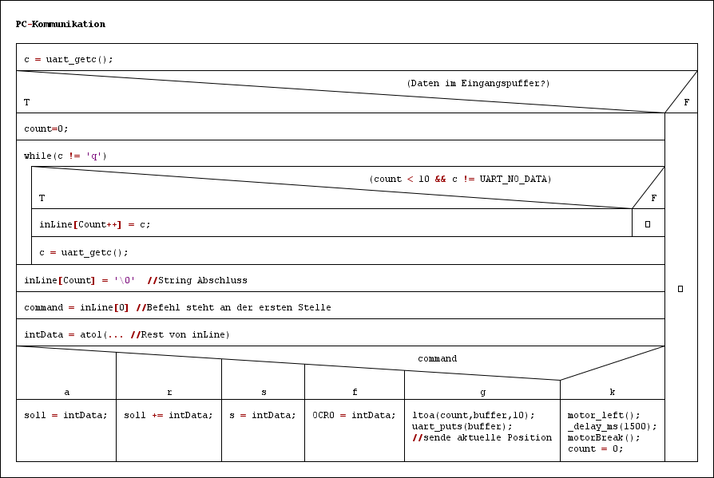

Abbildung : Struktogramm ATMEGA16 PC Kommunikation

Zur einfacheren Verwendung der UART-Schnittstelle wird auf die verbreitetet AVR Bibliothek zur UART-Ansteuerung von Peter Fleury zurückgegriffen. [48]

Die in Tabelle 3 definierten Befehle führen zu folgenden Aktionen:

**Absolute Positionierung – a**

Die Sollposition der Regelung wird auf den neuen Wert gesetzt.

**Relative Positionierung – r**

Die Sollposition der Regelung wird um den übergebenen Wert vergrößert, bzw. im Fall einer negativen Zahl verkleinert.

**Setzen der Regelschwelle – s**

Die Regelschwelle, auch Totzone des Dreipunktreglers genannt, wird auf den übergebenen Wert gesetzt.

**Setzen der Abtastrate der Regelung – f**

Der Wert des Timer-Compare-Registers OCR0 wird auf den übergebenen Wert gesetzt. Dadurch kann die Frequenz der Regelung eingestellt werden.

**Abfrage aktuelle Position – g**

Mit dem Befehl kann die aktuelle Position des Motors abgefragt werden. Dies ist ausschließlich sinnvoll für die interaktive Benutzung durch einen menschlichen Benutzer, oder um zu überprüfen auf welcher Position sich der Motor innerhalb der gesteckten Totzone befindet. Für den Fall einer automatischen Steuerung ist es zweckmäßiger, die aktuelle Motorposition von der PC-Software in einer Variablen vorzuhalten.

Die Position wird gesendet, indem mit der C Funktion ltoa() die aktuelle Position (gespeichert in der Variablen „count“) in eine Zeichenkette gewandelt wird und diese dann gesendet wird.

**Durchführen einer Initialisierungsfahrt – k**

Da beim Einschalten des Motorcontrollers die aktuelle Motorposition nicht bekannt ist, muss eine Initialisierungsfahrt durchgeführt werden. Dazu wird der Motor für eine Zeit von 1500 ms nach links gegen einen Endanschlag gefahren und die Position (gegeben durch die Variable count) wird auf 0 gesetzt. Dadurch wird sichergestellt, dass die reale Position des linken Endanschlages mit der Motorposition 0 assoziiert ist.

### Verifikation und Optimierung des entstandenen Motorcontrollers

Zur Verifikation des entwickelten Motorcontrollers werden relevante Signale im Gerät an einen Logikanalyzer angeschlossen, bevor das Gerät in den Betriebszustand versetzt wird. Dadurch kann während einer Positionsfahrt überprüft werden, wie der Regler auf einen Eingangssprung reagiert und wie gut sein Führungsverhalten ist. Der Test läuft wie folgt ab:

Die Aufnahme des Logikanalyzers wird gestartet und es wird mit Hilfe eines seriellen Terminals eine Initialisierungsfahrt durchgeführt. Anschließend wird eine kleine Positionsänderung von 50 Schritten an den Controller gesendet (Kommando r50q). Die Aufnahme wird dann in der Software des Logikanalyzers betrachtet. Die aufgenommenen Daten zeigt Abbildung 43.

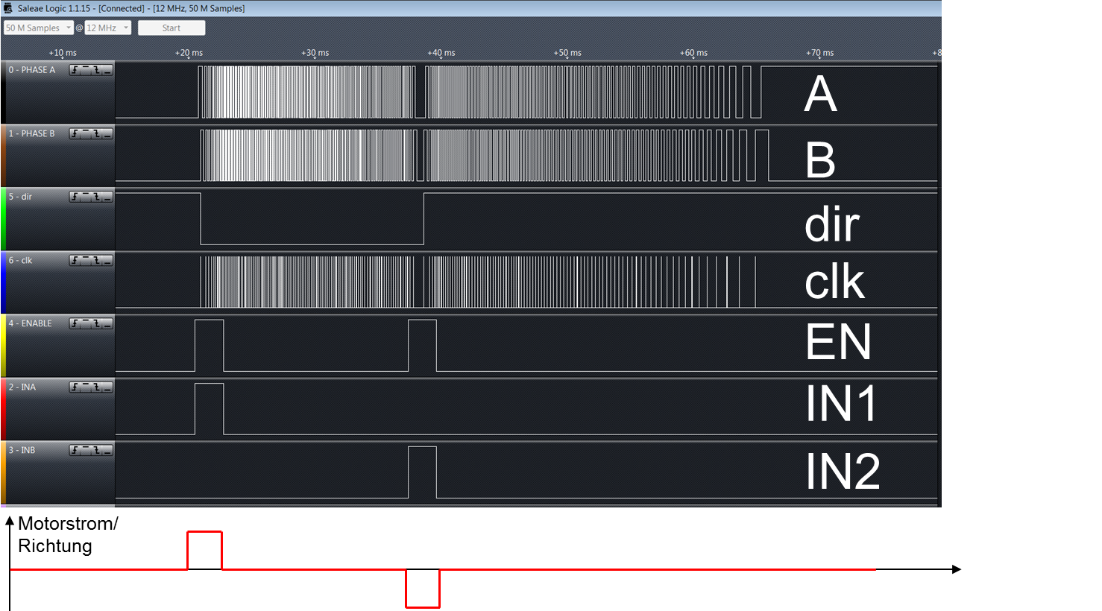

Abbildung : oben: Aufgezeichnete Daten für den Motorcontroller-Verifikationstest[29]; unten: Aus EN, IN1 und IN2 abgeleitetes Motorstromsignal

Die Signale sind dabei im Einzelnen:

|  |  |  |  |  |
| --- | --- | --- | --- | --- |
| A | Quadratursignal A |  | EN | Vollbrücke Eingang enable |
| B | Quadratursignal B |  | IN1 | Vollbrücke Eingang 1 |
| dir | Quadraturdekoder Ausgang Richtung |  | IN2 | Vollbrücke Eingang 2 |
| clk | Quadraturdekoder Ausgang Clock |  |  |  |

Aus dem Diagramm des Logikanalyzers lassen sich folgende Informationen entnehmen:

* Der Quadratursignaldekoder arbeitet wie erwartet und wie simuliert wurde.
* Der Regelungsvorgang ist nach etwa 65 ms zu Ende, der Regler ist zur Ruhe gekommen.

Die Messungen entsprechen den Erwartungen an einen Dreipunktregler: Der Sollwert wird schnell erreicht, es kommt aber zu Überschwingen und es bleibt aufgrund der Totzone eine geringe Regelabweichung bestehen. Das Überschwingen und die bleibende Regelabweichung liegen jedoch innerhalb der gesteckten Toleranzen.

Problematisch beim Einsatz des Logikanalyzers ist die Tatsache, dass dieser nur in der Lage ist, diskrete logische Zustände, i.d.R. „1“ und „0“ zu messen. Die Signalform und die genaue Spannung der Signale kann nicht erfasst werden. Vorabmessungen mit dem Quadraturencoder haben gezeigt, dass die Qualität der Quadratursignale insbesondere bei einer langen Anschlussleitungen unter Spannungsspitzen in Pulsmitte leidet. Daher werden die Quadratursignale A und B mit einem Oszilloskop daraufhin untersucht ob die Spannungsspitzen dazu führen könnten, dass eine zusätzliche Flanke erkannt wird.

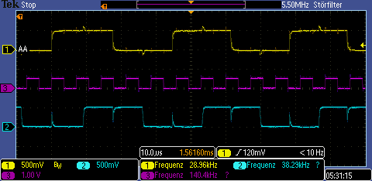

Abbildung : Quadratursignale mit Spannungseinbrüchen; gelb: Quadratursignal A; blau: Quadratursignal B; pink: clock des µC[30]; weiß: verbotener Bereich (beachte: 1:10 Teiler, 500mV = 5V)

Aus Abbildung 44 ist ersichtlich, dass die Amplituden der Spannungsspitzen auf dem Signal A, das zur Flankenerkennung verwendet wird, nur wenige hundert mV betragen. Die Spitzen auf dem Signal B betragen hingegen fast 80 % der Signalamplitude von 5 V. Aus dem Datenblatt des Mikrocontrollers kann entnommen werden, dass ein positiver Logikpegel im Bereich 0.6 * Vcc bis Vcc + 0.5 V erkannt wird [34, S. 291]. Mit der Controller-Versorgungsspannung Vcc = 5 V folgt daraus, dass eine logische eins im Bereich von 3 V bis 5.5 V erkannt wird. Eine logische null wird im Bereich -0.5 V bis 0.2 * Vcc erkannt, also von -0.5 V bis 1 V. Diese Grenzen sind in Abbildung 44 weiß eingezeichnet. Es ist zu erkennen, dass der für Logikpegel verbotene Bereich durch die Spannungsspitzen erreicht oder sogar durchschritten werden kann. Wird der Logikpegel des Signals an diesen Stellen ausgewertet, kann nicht garantiert werden, welcher logische Pegel erkannt wird. Es muss daher dafür gesorgt werden, dass die Signalspannungen außer an den Flanken den verbotenen Bereich nicht berühren. Dazu wird ein RC-Tiefpass eingesetzt, der die Spannungsspitzen, aber auch die Signalflanken glättet (Abbildung 45). Wie durch die Fourier Analyse bekannt ist, besteht ein Rechtecksignal neben der Grundschwingung aus (theoretisch) unendlich vielen Oberschwingungen. Die Berechnung der nötigen Grenzfrequenz des Tiefpasses gestaltet sich dadurch schwierig. Daher wird auf eine Berechnung verzichtet und der Tiefpass wird stattdessen empirisch dimensioniert.

Bei der Dimensionierung des Tiefpasses wird der Widerstand fest auf null Ohm festgelegt, d.h. durch eine Drahtbrücke ersetzt, da die Signalleitungen aufgrund ihrer Länge bereits einen Ohm’schen Widerstand von etwa 20 Ohm aufweisen. Ein zusätzlicher Widerstand ist somit nicht erforderlich. Die Größe des Kondensators wird empirisch ermittelt. Dazu wird beginnend mit einem 1 nF Folienkondensator die Kapazität schrittweise erhöht, bis die gewünschte Glättung einsetzt. Dieses Verfahren zeigte, dass ein 4.7 nF Kondensator geeignet ist. Eine wesentlich höhere Kapazität von z.B. 10 nF führt dazu, dass sich die Anstiegs- und Abfallzeiten des Rechtecksignals zu stark verschlechtern. Der aufgebaute Tiefpass, ein Butterworth-Filter[31], ist als Schaltplan in Abbildung 45 dargestellt.

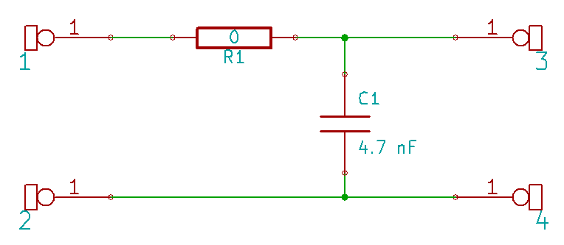

Abbildung : Zur Quadratursignalformung eingesetzter RC-Tiefpass

Nach Anschluss der 4.7 nF Kondensatoren an den Mikrocontroller-seitigen Enden der Signalleitungen ergeben sich Signalverläufe nach Abbildung 46. Die Höhe der Spannungsspitzen ist stark reduziert, aber auch die Flankensteilheit der Rechtecksignale hat sich Prinzip bedingt verschlechtert. Die Eigenschaften des Systems, insbesondere die Flankenerkennung im Mikrocontroller, wird dadurch nicht beeinflusst, da die Anstiegs- und Abfallzeiten wesentlich kleiner sind als eine halbe Periodendauer. Es kommt also nicht zu einer Überlappung und die Pulse werden sauber getrennt erfasst.



Abbildung : Quadratursignale nach Schaltungsergänzung, Spannungseinbrüche kompensiert; gelb: Quadratursignal A; blau: Quadratursignal B; pink: clock des µC (beachte: 1:10 Teiler, 500mV = 5V)

Die Oszilloskop-Bilder in Abbildung 45 und Abbildung 46 sind bei maximal möglicher Winkelgeschwindigkeit des Motors aufgenommen. Es ist also sichergestellt, dass im Betrieb keine höheren Frequenzen der Quadratursignale auftreten, die die Dekodierung nach der Filterung durch den Tiefpass erschweren würden.

# Videosystem und Optikmodell

In diesem Kapitel werden die mechanischen Eigenschaften der Objektivverstellung untersucht, das Kamerabildrauschen wird bewertet und das Operationsmikroskop wird mit Hilfe eines einfachen Optikmodells beschrieben.

## Analyse der vorhandenen Teilsysteme

Die bereits vorhandenen Komponenten, das sind die Objektivverstellung und die Kamera, werden auf ihre Eigenschaften hin untersucht. Auf eine grundlegende Fähigkeitsanalyse wird weitgehend verzichtet, da die Komponenten bereits in identischer oder ähnlicher Form in Produkten von Carl-Zeiss Meditec verbaut werden. Die Objektivverstellung wurde als Funktionsmuster für eine ähnliche Anwendung in der Vergangenheit entwickelt und wird nun weiter verwendet. Viele der für die hier behandelte Anwendung wichtigen Parameter des Systems sind nicht bekannt, müssen also zuerst ermittelt werden.

Zur Kamera ist bekannt, dass es sich um eine 3-Chip CCD-Kamera handelt. Ihre Auflösung beträgt 1920x1080 Pixel (Full-HD). Die Rauscheigenschaften sind vom Hersteller durch die Angabe des Signal-Rausch-Verhältnisses(SNR[32]) spezifiziert und wurden von Zeiss Meditec in der Vergangenheit weder qualitativ noch quantitativ verifiziert. Da für die Bildverarbeitung ein geringes Bildrauschen wünschenswert ist, wird nach einer Methode gesucht, um das Bildrauschen zumindest qualitativ bewerten zu kennen, um es mit dem anderer Kameras zu vergleichen.

### Bestimmen der mechanischen Eigenschaften der Objektivverstellung

Der Messaufbau, gezeigt in Abbildung 47, besteht aus dem Kamera/Objektivverfahrsystem und einer Messuhr montiert auf einer stabilen Unterlage (im Bild nicht gezeigt). Auf ein Nullen der Messuhr wird verzichtet, da im Folgenden lediglich relative Längenänderungen gemessen werden.



Abbildung : Messaufbau zur Bestimmung des Videoobjektiv Verfahrweges, OPMI-Anschluss und Videoobjektiv als Schnitt dargestellt

**Bestimmung des Umrechnungsfaktors zwischen Motorschritten und Objektivbildweite**

Mit der folgenden Messung wird ein konstanter Faktor bestimmt, welcher angibt, wie sich eine Änderung der Motorposition, gemessen in Motorschritten[33], auf die Objektivposition (die Bildweite), gemessen in Millimeter, auswirkt: Dazu wird das Objektiv mit Hilfe des Motorcontrollers über seinen gesamten Verfahrweg in kleinen Schritten bewegt und die Positionsänderung wird mit Hilfe der Messuhr ermittelt. Die verschiedenen Positionen können durch ein automatisiertes Skript angefahren werden, oder werden durch die interaktive Bedienmöglichkeit des Motorcontrollers manuell an diesen gesendet. Durch das Abfahren der verschiedenen Positionen wird zunächst die Steigung der Bildweitenfunktion (Abbildung 48) bestimmt.

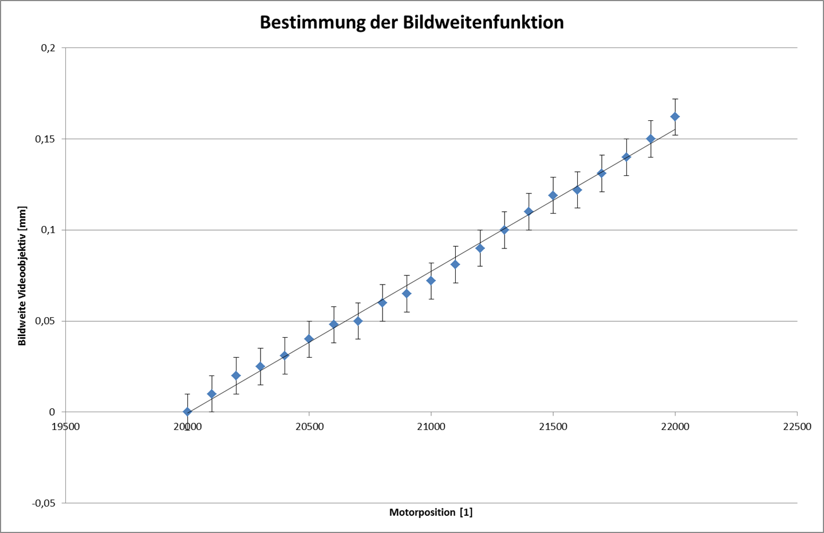

Abbildung : Bestimmung der Bildweitenfunktion, Ordinatenschnittpunkt noch beliebig; Steigungsbestimmung durch lineare Regression; angenommener absoluter Fehler der Messung: 10 µm (Messunsicherheit der Messuhr und mechanisches Spiel des Systems), Quantisierungsfehler des Quadraturencoders/dekoders wesentlich kleiner, daher vernachlässigt

Für die Herstellung einer absoluten Beziehung zwischen den Motorschritten und der Bildweite ist aber für die Geradengleichung zusätzlich der Ordinatenschnittpunkt nötig. Durch den von ihm verursachten Offset der Gerade wird die Nullposition des Motors eindeutig bestimmt. Diese Bestimmung kann nur mit Hilfe des Abbildungsstrahlengangs erfolgen. Dazu wird mit korrekt eingestellten Okularen der Arbeitsabstand des Mikroskops auf 200 mm eingestellt. Der Motor wird dann mehrmals (zur Eliminierung von zufälligen Fehlern) so positioniert, dass ein scharfes Bild auf dem Kamerasensor entsteht. Dafür erwies es sich als hilfreich eine schiefe Ebene mit Strichmuster und Fadenkreuz als Objekt zu verwenden. Wird auf das Fadenkreuz fokussiert, kann über den scharf sichtbaren Bereich der Einfluss der, als symmetrisch angenommenen, Schärfentiefe abgeschätzt werden (Abbildung 49).

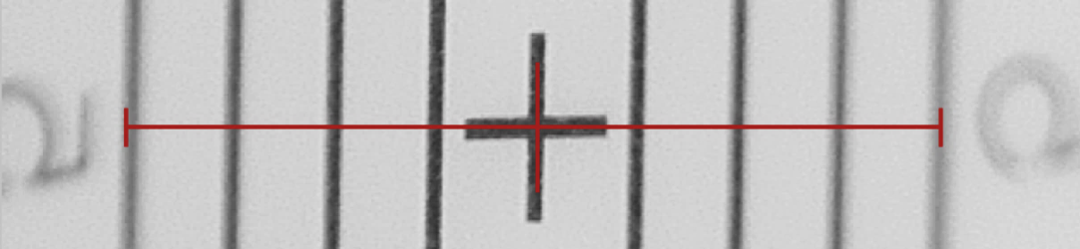

Abbildung : Es wird so fokussiert, dass die scharf gesehenen Bereiche links und rechts vom Fadenkreuz gleich groß sind

Aus den Messungen für die verschiedenen Motorpositionen und der Offsetbestimmung kann nun mit Hilfe eines CAS-Systems die Bildweitenfunktion aufgestellt werden:

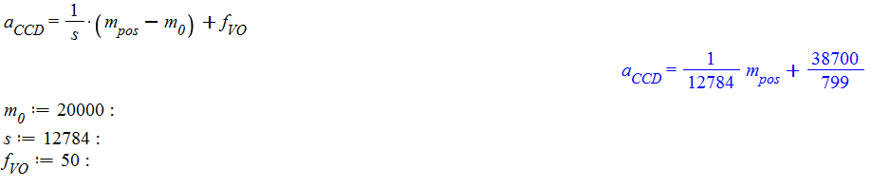

Werden die vorkommenden Brüche durch Dezimalbrüche genähert, ergibt sich die folgende Gleichung:

$$a_{CCD}=0.000078223∙m_{pos}+48.436$$

mit:

aCCD: Bildweite gemessen vom Videoobjektiv zum Kamerasensor [mm]

mpos: Dimensionslose Motorposition in Encoderschritten

### Bewertung des Kamera-Bildrauschen

Das Bildrauschen der verwendeten Full-HD Videokamera soll qualitativ bestimmt werden und wird dazu mit dem zweier digitaler Spiegelreflexkameras verglichen. Dazu wird ein einfaches Messverfahren verwendet, welches nur qualitative Messungen ermöglicht, aber einfacher umzusetzen ist als übliche Messverfahren, welche verwendet werden um das Bildrauschen einer Kamera zu quantifizieren. [50] Das Messverfahren erfolgt, wie im kommenden Abschnitt erläutert:

Mit dem Operationsmikroskop wird ein weißes Blatt Papier betrachtet. Das Fixierlicht wird eingeschaltet und die Umfeldbeleuchtung deaktiviert. Dann wird die Vergrößerung so eingestellt, dass die durch das Fixierlicht beleuchtete Kreisscheibe etwa die Hälfte des Sichtfeldes ausfüllt. Es wird überprüft, ob diese Bedingung für alle verwendeten Kameras am Dokumentationsausgang zutrifft. An den Spiegelreflexkameras wären Wechselobjektive mit einer großen rennweite (f‘ = 200…300 mm) wünschenswert, um eine ausreichende Nachvergrößerung zu erreichen, so dass der ausgeleuchtete Bereich die geforderten 50% des Sichtfeldes ausfüllt. Da aber für eine Kamera kein Teleobjektiv mit langer Brennweite verfügbar ist, wird stattdessen ein Weitwinkelzoomobjektiv verwendet. Die Entfernungseinstellung wird jeweils fest auf unendlich eingestellt, da vom Operationsmikroskop ein Bild im Unendlichen am Dokumentationsausgang zur Verfügung gestellt wird. Für die Spiegelreflexkameras wird eine angemessene Halterung benötigt, um die optische Achse der Kamera auf die optische Achse des Mikroskopstrahlengangs zu bringen. Diese wird konstruiert und ist in Abbildung 51skizziert.

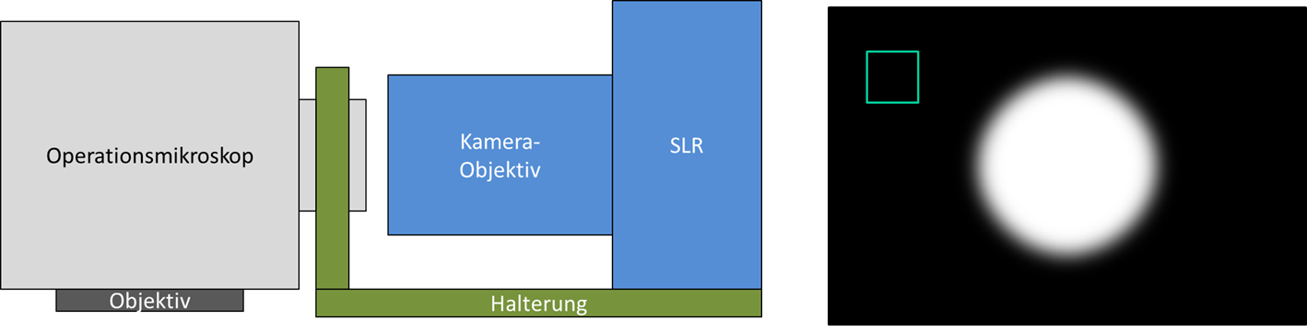

Abbildung : links: Anbringung einer Spiegelreflexkamera an das Operationsmikroskop; rechts: Kamerabild mit eingezeichnetem Messfeld (grün)

Es wird für jede Messung und jede Kamera und Objektiv-Kombination eine Belichtungszeit und eine Blendenöffnung[34] so gewählt, dass der Lichtfleck in der Mitte gerade nicht überbelichtet ist. Dafür kann das einblendbare Histogramm der Kamera, sofern vorhanden, genutzt werden. Diese Vorgabe wird von der FullHD-Videokamera automatisch eingehalten, wenn sie im Modus „high gain“ betrieben wird. Durch diese Wahl der Belichtung wird erreicht, dass die Verstärkung des Ausleseverstärkers nicht zu groß wird und damit das Verstärkerrauschen nicht zu groß wird.

Gemessen werden kann das Bildrauschen, das sich aus dem Dunkelstromrauschen und dem Verstärkerrauschen zusammensetzt. Da es sich beim Rauschen um einen statistischen Prozess handelt, wird für jede Kamera-Messung eine Anzahl von *K* Bildern mit gleichen Einstellungen aufgenommen und anschließend wird das arithmetische Mittel der Ergebnisse gebildet.

Mittels Bildverarbeitung wird ein Quadrat der Größe *size* an der Position *ROI.x, ROI.y* aus jedem Bild extrahiert und die 2D-Standardabweichung dieses Ausschnittes berechnet. Den LabVIEW-Code dieser Rechnung zeigt Abbildung 52. Darin wird die Position des Messfeldes aus einer vom Anwender definierten ROI gewonnen und mit Hilfe der Größeninformation *size* in ein Quadrat umgerechnet. Dieser Teil wird mit *IMAQ Extract* aus dem Gesamtbild extrahiert. Die Standardabweichung kann anschließend dem ‚global report‘ des VIs *IMAQ Quantify* entnommen werden. Für weiter gehende Rechnungen wird dann der Mittelwert der *K* Messungen verwendet.

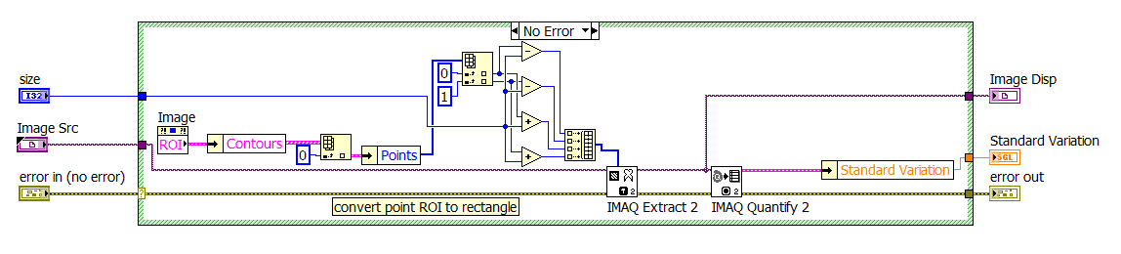

Abbildung : LabVIEW Code für die Bildrauschen-Vergleichsmessungen

Der komplette Messvorgang kann mit der folgenden Formel beschrieben werden (der in Abbildung 52 gezeigte Code entspricht dem rot markierten Teil):

$$noise=\frac{1}{K}\sum_{k=0}^{K}{\sqrt{\sum_{i=0}^{M}{\sum_{j=0}^{N}{{(Image\left[k\right]\left(i,j\right)-μ)}^{2}}}} mit μ=\frac{1}{M∙N}\sum_{i=0}^{M}{\sum_{j=0}^{N}{Image[k](i,j)}}}$$

Die Messfeldposition wird so gewählt, dass sie sich innerhalb der dunklen Bildbereiche und nicht in der unmittelbaren Nähe des Lichtflecks befindet, da dies die Messung verfälschen würde. In der folgenden Messreihe wird eine Bildanzahl *K* von zehn Bildern je Kamera gewählt. Die gemessenen Kamera(systeme) sind:

* Canon EOS 6D + Canon EF 17-40mm L f/4
* Nikon D610 + Nikkor AF-S Micro 105mm f/2.8
* FullHD Panasonic GP-US932A + Zeiss 50mm Videoobjektiv

Eine Einzelmessung für eine FullHD-Kamera zeigt Abbildung 53.

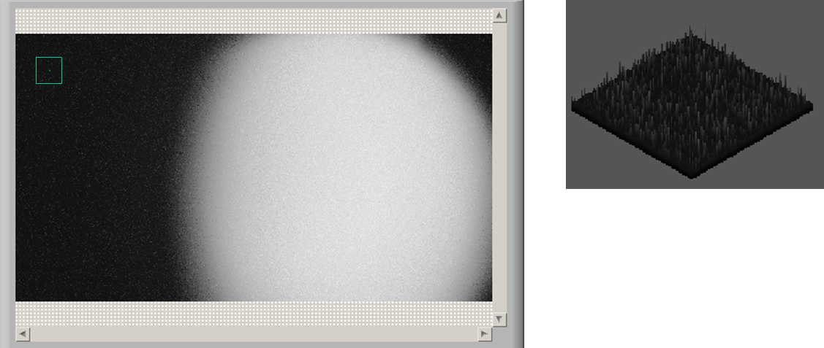

Abbildung : qualitative Messung des Bildrauschens der FullHD Kamera, gemessene Standardabweichung 7.15; links: Gesamtbild; rechts: grünes Messfeld als 3D-Plot dargestellt

Wesentlichen Einfluss auf das Bildrauschen hat die eingestellte ISO-Empfindlichkeit, welche im direkten Zusammenhang mit der Ausleseverstärkung des Kamera-Sensors steht. Bei den vermessenen digitalen Spiegelreflexkameras kann dieser Wert manuell eingestellt werden. Die FullHD Kamera hat lediglich die Einstellungen *high gain* und *low gain*. Hier wird die Einstellung *high gain* verwendet, da die Wahl von *low gain* zu einem viel zu dunklen (schwarzen) Bild führt, d.h. die Verstärkung ist zu klein. Die in Abbildung 54 dargestellten Ergebnisse decken sich gut mit den erwarteten Ergebnissen: Bei beiden Spiegelreflexkameras handelt es sich um aktuelle (Stand 2015) Digitalkameras mit Vollformat CMOS Sensoren. Durch die große Fläche ist die Pixeldichte vergleichsweise gering und die Einzelpixelfläche groß. Außerdem ist bekannt, dass durch die Wahl einer großen ISO-Empfindlichkeit, also das Einstellen einer hohen Verstärkung, auch das Rauschen verstärkt wird. Insbesondere die Canon EOS 6D wird vom Hersteller als besonders rauscharm beworben. Der fortschrittliche Signalprozessor dieser Kamera reduziert noch vor der Speicherung das Rauschen durch Methoden der Bildverarbeitung. In wie fern dadurch jedoch Informationen verloren gehen, ist nicht bekannt.

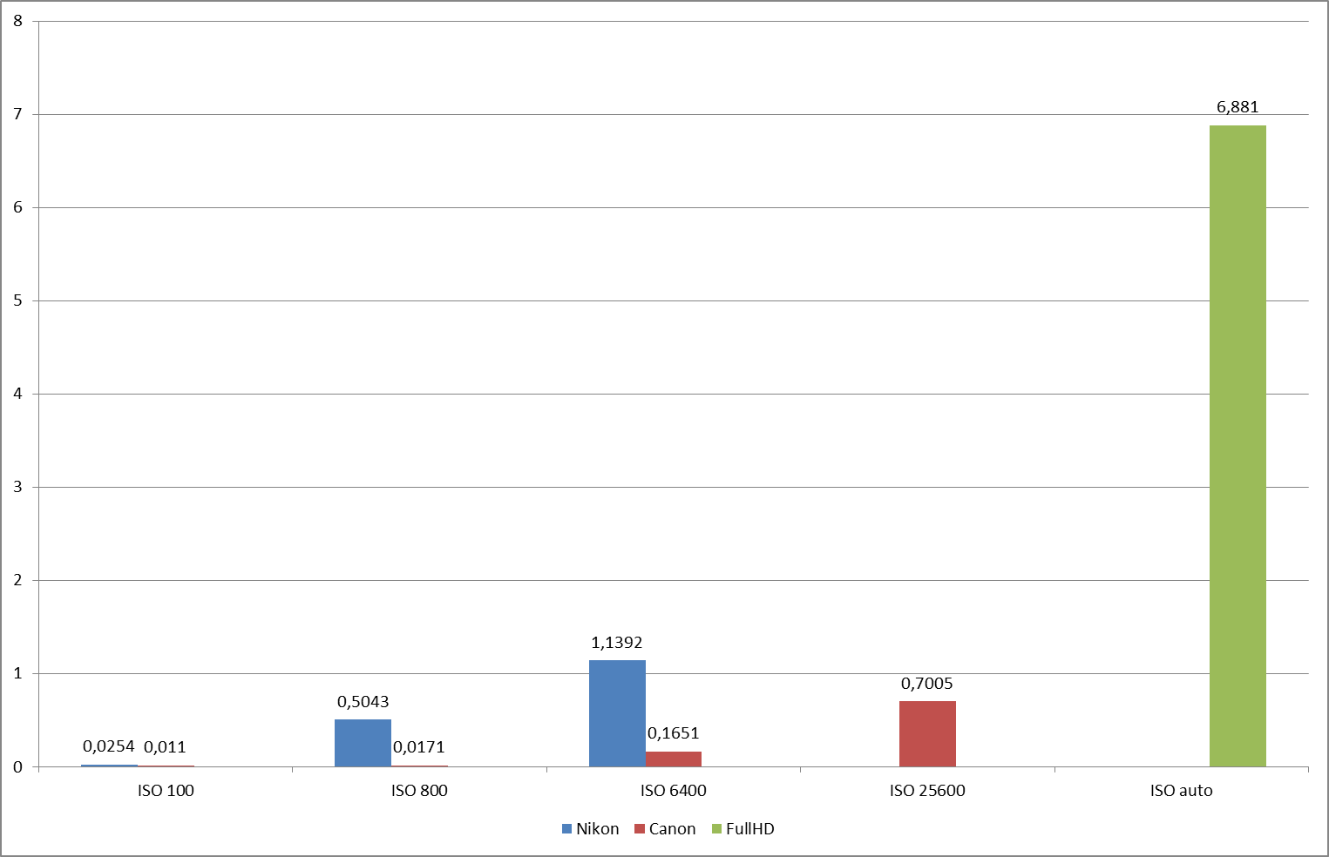

Abbildung : Messergebnisse der Bildrauschen-Analyse, ISO Empfindlichkeit als Parameter, Funktionswerte haben rein qualitativen Charakter

Das Bildrauschen der FullHD-Kamera ist erwartungsgemäß stark ausgeprägt, denn der Sensor ist klein, die Pixeldichte groß und es muss stets mit einer großen Verstärkung gearbeitet werden. Bedingt durch die Bauart kann die FullHD-Kamera Wärme nur schlecht abführen, welche das Rauschen zusätzlich vergrößert.

Das starke Bildrauschen der Kamera kann die Messung der Bildschärfe negativ beeinflussen, da das Rauschen eine große Variation der Bild-Grauwerte verursachen kann. Diese Variation der Grauwerte ist teilweise nicht von echten scharfen Kontrastelementen im Bild zu unterscheiden. Die Messung in diesem Abschnitt zeigt, dass es mit modernen CMOS-Kamerasensoren möglich ist, ein geringeres Bildrauschen zu erreichen, als mit dem aktuell verwendeten CCD-Sensor. Sollten die Einflüsse des Bildrauschens zu groß sein, kann also in Betracht gezogen werden die FullHD-Kamera gegen ein anderes Modell auszutauschen.

## Grundlagen Matrizenoptik

Zur Erstellung der Optikmodelle soll das Verfahren der Matrizenoptik angewendet werden. Daher wird dieser zunächst erläutert.

Die Matrizenoptik ist ein Raytracing-Verfahren der paraxialen Optik[35], welches Matrizen nutzt um die Veränderung eines Lichtstrahles durch ein optisches System zu beschreiben [51, S. 117]. Die Matrizen, welche die Veränderung der Lichtstrahlen als lineare Abbildung beschreiben, bestehen für die zweidimensionale Betrachtung aus vier Elementen ( [nach 51, S. 117]):

$$T=\left(\begin{matrix}A & B \\ C & D\end{matrix}\right)$$

Aufgrund der Bezeichnung der Matrixelemente werden sie auch manchmal ABCD-Matrizen genannt. Ein Lichtstrahl in der Ebene kann jederzeit durch einen Vektor mit zwei Elementen vollständig beschrieben werden:

$$\vec{r}=\left(\begin{matrix}x \\ θ\end{matrix}\right)$$

Dabei bezeichnet x die Höhe des Anfangspunktes des Lichtstrahls gemessen von der optischen Achse und θ bezeichnet den mit der optischen Achse eingeschlossenen Winkel. Die Strahltransfermatrizen sind so aufgebaut, dass der veränderte Lichtstrahl aus der Matrizenmultiplikation der Strahltransfermatrix mit dem Ausgangs-Lichtstrahl gewonnen werden kann:

$$\vec{r_{resultierend}}=T∙\vec{r_{eintreffend}}=\left(\begin{matrix}A & B \\ C & D\end{matrix}\right)∙\left(\begin{matrix}x \\ θ\end{matrix}\right)$$

Wird ein System aus mehreren Elementen T1, T2, T3, … betrachtet, so ergibt sich die Gesamtsystem-Strahltransfermatrix für N Einzelelemente aus dem Produkt:

$$\prod_{i=0}^{N}{T_{N-i}}$$

So führen die Einzelelemente T1, T2 und T3 zur Gesamtstrahlentransfermatrix T = T3 * T2 * T1  [51, S. 118].

### Strahltransfermatrizen für einige Elemente

Nachfolgend sind Strahltransfermatrizen für eine Auswahl an optischen Bauelementen aufgeführt:

**Translation**

Bewegt sich ein Strahl ungehindert entlang der optischen Achse und durchläuft keine (zusätzlichen) optischen Bauelemente, d.h. der Brechungsindex bleibt über die Wegstrecke konstant, so ändert sich der Winkel zur optischen Achse nicht. Die Entfernung kann sich abhängig vom Winkel jedoch ändern:

$$T_{T}=\left(\begin{matrix}1 & d \\ 0 & 1\end{matrix}\right)$$

$$\left(\begin{matrix}x_{neu} \\ θ_{neu}\end{matrix}\right)=T∙\left(\begin{matrix}x_{alt} \\ θ_{alt}\end{matrix}\right)=\left(\begin{matrix}x_{alt}+d θ_{alt} \\ θ_{alt}\end{matrix}\right)$$

**Dünne Linse**

Der Durchgang durch eine dünne Linse kann durch die folgende Matrix beschrieben werden:

$$T_{L}=\left(\begin{matrix}1 & 0 \\ 1/-f & 1\end{matrix}\right)$$

## Optikmodell Abbildungsstrahlengang des OPMI Lumera 700

Die Abbildungssysteme typischer Operationsmikroskope von Carl Zeiss teilen viele Gemeinsamkeiten. Beginnend in der Objektebene durchläuft das Licht bis zum Auge des Beobachters meist die folgenden Elemente (siehe auch Abbildung 55) [52] und [8]:

* Hauptobjektiv oder Varioskop
* (Strahlteiler zur Ankopplung an Kamerasysteme, optional)
* Vergrößerungssystem: Vergrößerungswechsler oder Pankrat
* Tubus mit Tubuslinsen und Prismen zur Bildaufrichtung
* Okulare

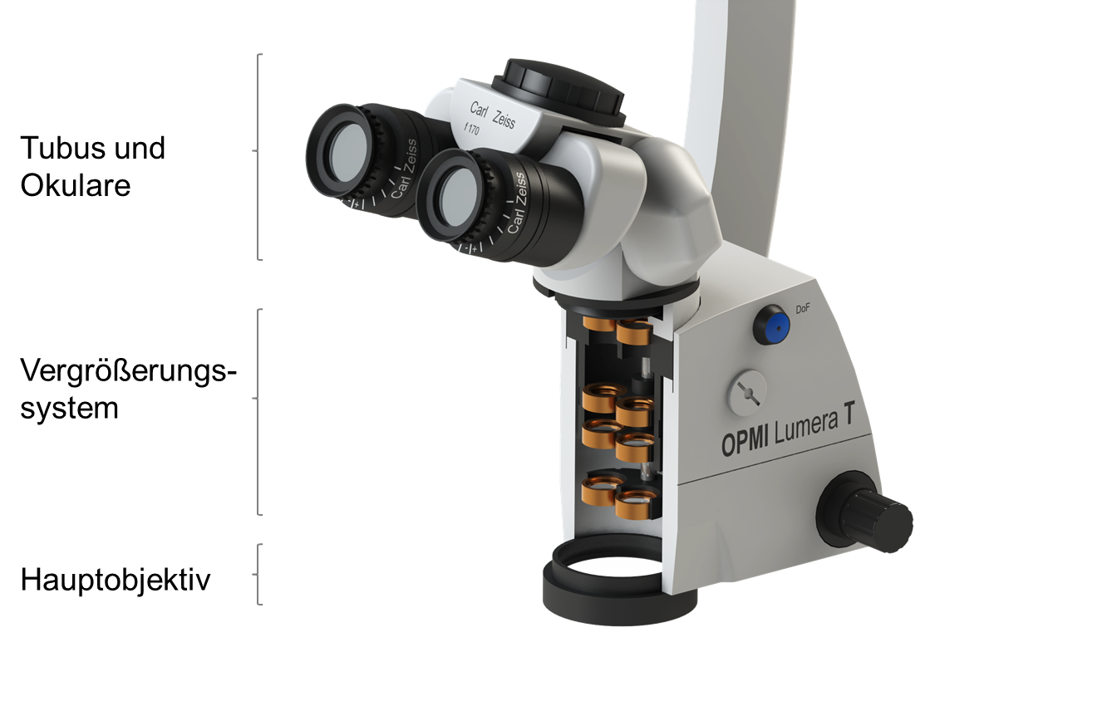

Abbildung : Schnitt durch ein OPMI Lumera T ermöglicht Sicht auf das Vergrößerungssystem, hier einen Pankrat (Pankratlinsen bronzefarben sichtbar)

Das OPMI Lumera 700 verfügt über austauschbare Hauptobjektive verschiedener Brennweiten und einen Pankrat[36]. Für die Modellbildung wird auf Strahlteiler und eine Bildaufrichtung durch Prismen verzichtet. Der Pankrat, welcher im realen Gerät eine stufenlose Einstellung der Vergrößerung ermöglicht, wird durch ein einfaches Galilei-Fernrohr modelliert. Das gesamte Modell zeigt Abbildung 56. Da die Strahlengänge für beide Augen identisch sind, wird für die Rechnungen nur ein Strahlengang betrachtet.

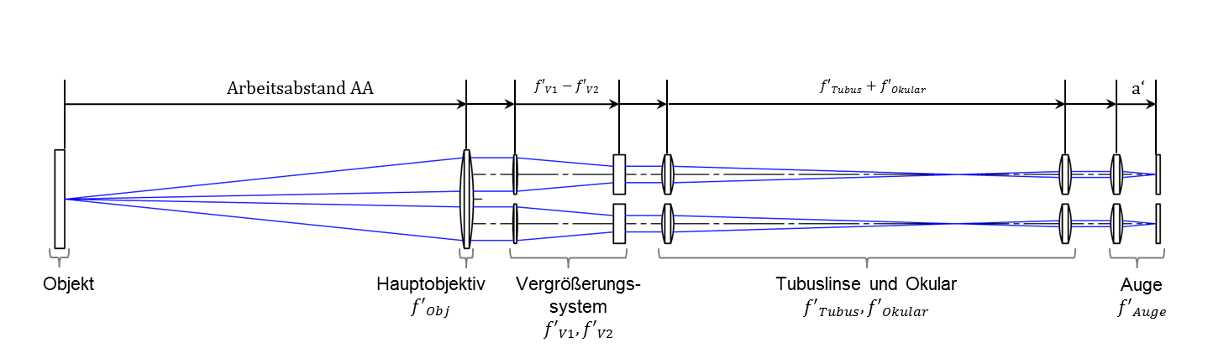

Abbildung : Vereinfachtes Optikmodell des OPMI Lumera 700 Abbildungsstrahlengangs

Aus der Skizze in Abbildung 56 können die Strahlenverlaufsmatrizen direkt abgelesen werden: Jede Linse wird in eine Matrix für dünne Linsen übersetzt. Die Abstände zwischen den Linsen und der Objekt- bzw. Bildraum werden durch Translationsmatrizen dargestellt. Die aufgestellten Matrizen sind in Tabelle 4 aufgeführt.

Tabelle : Strahltransformationsmatrizen zum einfachen Modell des OPMI Lumera 700

|  |  |
| --- | --- |
| **Strahltransformationsmatrizen Ti** | **Erläuterungen** |
| $$T_{1}=\left(\begin{matrix}1 & AA \\ 0 & 1\end{matrix}\right)$$ | Translation:  Beschreibt den freien Weg zwischen Objekt und Hauptobjektiv, genannt Arbeitsabstand AA. |
| $$T_{2}=\left(\begin{matrix}1 & 0 \\ -1/{f'}_{Obj} & 1\end{matrix}\right)$$ | Dünne Linse:  Beschreibt das Hauptobjektiv mit der Brennweite f’Obj . |
|  | Translation:  Beschreibt den Abstand e1 zwischen Hauptobjektiv und 1. Fernrohrlinse. |
| $$T_{4}=\left(\begin{matrix}1 & 0 \\ -1/{f'}_{P1} & 1\end{matrix}\right)$$ | Dünne Linse:  Beschreibt die erste Fernrohrlinse mit der Brennweite f’P1. |
|  | Translation:  Beschreibt den Zwischenraum zwischen erster und zweiter Fernrohrlinse. Festgelegt durch die Gleichung für ein afokales System: $e={f'}_{P1}+{f'}_{P2}$. |
| $$T_{6}=\left(\begin{matrix}1 & 0 \\ -1/{f'}_{P2} & 1\end{matrix}\right)$$ | Dünne Linse:  Beschreibt die zweite Fernrohrlinse mit der Brennweite f’P2. |
|  | Translation:  Beschreibt den Abstand e3 zwischen zweiter Fernrohrlinse und Tubuslinse. |
| $$T_{8}=\left(\begin{matrix}1 & 0 \\ -1/{f'}_{Tubus} & 1\end{matrix}\right)$$ | Dünne Linse:  Beschreibt die Tubuslinse mit der Brennweite f’Tubus. |
|  | Translation:  Beschreibt den Zwischenraum zwischen Tubuslinse und Okular. Festgelegt durch die Gleichung für ein afokales System: $e={f'}_{P1}+{f'}_{P2}$. |
| $$T_{10}=\left(\begin{matrix}1 & 0 \\ -1/{f'}_{Okular} & 1\end{matrix}\right)$$ | Dünne Linse:  Beschreibt das Okular mit der Brennweite f’Okular. |
|  | Translation:  Beschreibt den Abstand e5 zwischen Okular und Auge. |
| $$T_{12}=\left(\begin{matrix}1 & 0 \\ -1/{f'}_{Auge} & 1\end{matrix}\right)$$ | Dünne Linse:  Beschreibt das Auge des Beobachters mit der Brechkraft 1/f’Auge. |
|  | Translation:  Beschreibt den Abstand a‘Auge zwischen Augenlinse und der Netzhaut. |

Die Strahltransformationsmatrix des Gesamtsystems, welche sich nach

$${T=T}_{13}∙T_{12}∙…∙T_{N-i}∙T_{2}∙T_{1}$$

ergibt, ist in der vorliegenden Arbeit nicht dargestellt. Die Formel ist recht umfangreich, da alle noch festzulegenden Konstanten als Parameter enthalten sind. Da die weitere Rechnung in Bezug auf die meisten dieser Parameter nicht allgemein gehalten werden muss, wird ein Parametersatz, der das tatsächliche Operationsmikroskop möglichst gut beschreibt, entwickelt und in die Strahltransformationsmatrix T eingesetzt. Die gewählten Parameter und die variabel belassenen Größen sind in Tabelle 5 aufgelistet.

Tabelle : Parametersatz, Maße in mm; Notation der Wertzuweisungen als Maple-Syntax

| **Parameter mit Wertzuweisung** | **Erläuterung** |
| --- | --- |
| $$AA≔'AA'$$ | Wird als Variable belassen. |
| $${f'}_{Obj}≔200$$ | Das Hauptobjektiv hat in den meisten Fällen eine Brennweite von 200 mm. |
| $$e_{1}≔42$$ | Der Scheitel-Abstand zwischen Hauptobjektiv und Pankrat wird aus dem CAD-Modell des Lumera 700 ausgemessen. Daraus kann auf den Abstand der Hauptebenen geschlossen werden. |
| $${f'}_{P1}≔100$$ | Plausibler Wert abgeschätzt. |
| $${f'}_{P2}≔-\frac{{f'}_{P1}}{Γ}$$ | Die Brennweite der zweiten Fernrohrlinse ergibt sich aus der gewünschten Vergrößerung und der ersten Fernrohrlinse. Da ein Galilei-Fernrohr verwendet wird, ist sie eine Negativlinse. Die Vergrößerung wird variabel belassen. |
| $$e_{3}≔97$$ | Der Scheitel-Abstand zwischen Pankrat und Tubuslinse wird aus dem CAD-Modell des Lumera 700 und einem 180°-Schwenktubus ausgemessen. Daraus kann auf den Abstand der Hauptebenen geschlossen werden. |
| $${f'}_{Tubus}≔172$$ | Die Tubuslinse hat eine bekannte Brennweite von 172 mm. |
| $${f'}_{Okular}≔25$$ | Die Okularbrennweite ergibt sich aus der Okularvergrößerung und dem deutlichen Sehabstand as: . |
|  | Der Abstand des Okulares zum Auge ergibt sich aus der Lage der Austrittspupille und kann ausgemessen werden. |
| $${f'}_{Auge}≔\frac{1000}{P_{Auge}}$$ | Die Augenbrennweite ist gegeben durch die Augenbrechkraft $P_{Auge}$. Diese wird als Variable belassen. |
| $${a'}_{Auge}≔\frac{1000}{59}$$ | Als Abstand zur Netzhaut wird der eines rechtsichtigen Auges angenommen. |

Der Weg eines beliebigen Strahles durch das System kann nun durch

$$r_{2}=T∙r_{1}$$

beschrieben werden. Dabei beschreibt r2 den Strahl am Systemausgang und r1 den Strahl am Systemeingang. Soll der Einfluss der Variablen auf die Bild- bzw. Objektlage untersucht werden, ist es zweckmäßig einen Strahl aus der Objektebene von der optischen Achse aus unter einem Winkel α, mit α ≠ 0, durch das System zu schicken und dann den resultierenden Strahlvektor zu untersuchen. Dabei ist der Punkt, an dem der Strahl die optische Achse schneidet, von besonderer Bedeutung, denn nur, wenn der Strahl diesen Punkt auch durchläuft, entsteht ein scharfes Bild. Es wird also zunächst der allgemeine „Prüfstrahl“ durch das System geleitet:

$$E=T∙\left(\begin{matrix}0 \\ α\end{matrix}\right)$$

mit:



Da hier nicht relevant ist, unter welchem Winkel der resultierende Strahl die optische Achse schneidet, wird lediglich die erste Vektorkomponente, die Strahlhöhe betrachtet. Diese soll für eine Bildentstehung null sein: $E\left(1\right)=0$.

Diese Gleichung wird mit Hilfe einer CAS-Software nach dem Arbeitsabstand AA aufgelöst:



Die entstandene Funktion $AA=f_{Γ}(P_{Auge})$ ermöglicht es für eine beliebige Vergrößerung in Abhängigkeit der Augenbrechkraft den Arbeitsabstand für ein scharfes Bild zu bestimmen. Wird die Funktion stattdessen als Funktion von zwei Variablen $f({Γ,P}_{Auge})$ aufgefasst, kann eine Grafik, wie in Abbildung 57 zu sehen erstellt werden.

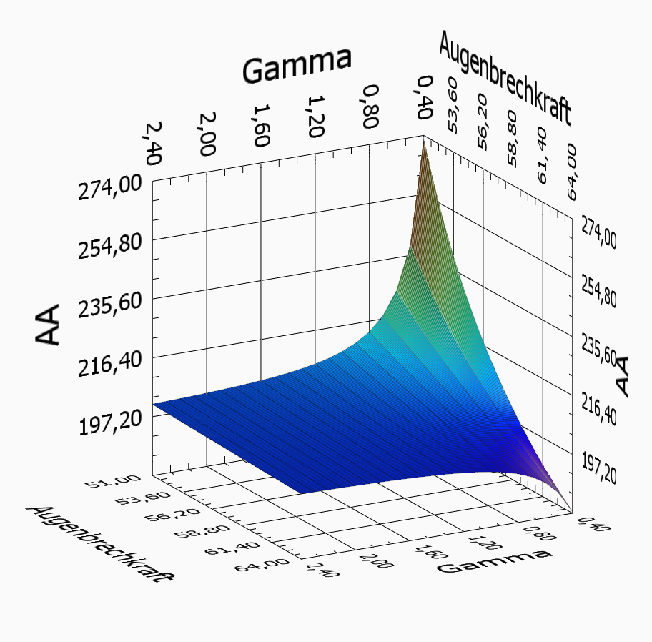

Abbildung : 3D Oberflächenplot der Arbeitsabstandsfunktion

Daraus wird ersichtlich, dass eine kleine Vergrößerung eine größere Abweichung des Arbeitsabstandes vom Nullpunkt 200 mm hervorruft. Weiterhin ist als grundlegende Eigenschaft zu erkennen, dass eine Vergrößerung der Augenbrechkraft, Kurzsichtigkeit, dazu führt, dass sich der Arbeitsabstand verkleinert, während eine Verkleinerung der Augenbrechkraft, also Weitsichtigkeit, zu einer Vergrößerung des Arbeitsabstandes führt (siehe dazu das Modell Abbildung 57).

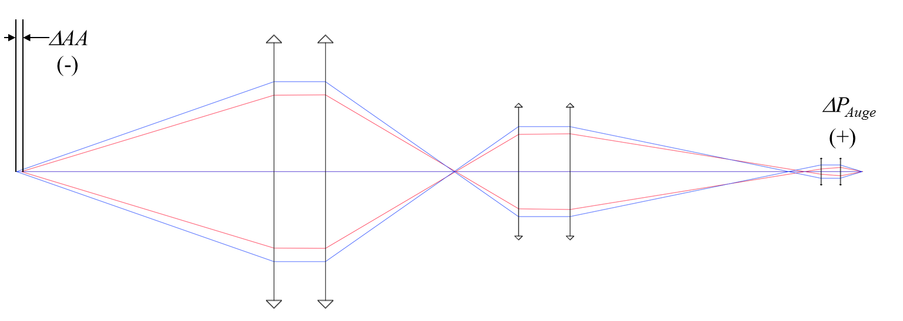

Abbildung : Vergrößerung der Augenbrechkraft PAuge führt zu einer Verkleinerung des Arbeitsabstands AA

## Verifikation und Bewertung des Optikmodell des Abbildungsstrahlengangs

Das erstellte Modell wird an dieser Stelle durch Messungen mit zwei verschiedenen Testpersonen verifiziert. Die Augen beider Testpersonen sind in guter Näherung emmetrop (rechtsichtig). Die für die Messung nötige Fehlsichtigkeit wird durch eine bewusst gegensätzliche Verstellung der Okulardioptrieneinstellung simuliert. Der gleiche Effekt lässt sich auch durch das Vorsetzen von Probiergläsern entsprechender Brechkraft erzielen. Die Ergebnisse der Messung zeigt Abbildung 58.

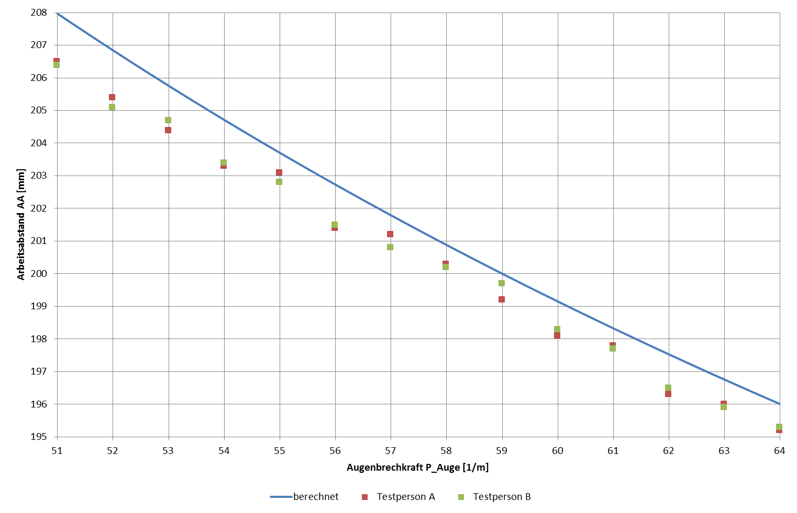

Abbildung : Messergebnisse der Modell-Verifikationsmessung, Γ = 1

Den Messergebnissen kann entnommen werden, dass die realen Messwerte im Durschnitt etwa 0.7 mm unter den berechneten theoretischen Werten liegen. Dieser konstante Offset ist jedoch erwartet worden. Das erarbeitete Optikmodell des Abbildungsstrahlengangs ist stark vereinfacht. Es wird keine Rücksicht auf Strahlteiler, Prismen und Filter genommen. Außerdem stimmen die zur Simulation des Vergrößerungssystems verwendeten Brennweiten nicht mit den realen überein. Im Falle, dass die eintreffenden Strahlen parallel verlaufen, ist jedes beliebige afokale Vergrößerungssystem ein zulässiges Modell. Jedoch für den Fall, dass statt dem Parallelstrahlbündel ein divergentes oder konvergentes Strahlbündel in das System eintritt, spielt der innere Aufbau des Vergrößerungssystems eine Rolle für den Verlauf des austretenden Strahlbündels. Das reale Vergrößerungssystem ist ein symmetrisch aufgebautes 4-Linsensystem. Siehe dazu auch die Patentschrift des Vergrößerungssystems [53]. Abgesehen von diesen geringen Abweichungen ist das Modell jedoch zulässig und kann für weitere Berechnungen verwendet werden. Um die Realität noch besser abzubilden, könnte die ABCD-Matrix noch durch eine Strahldurchrechnung durch das komplette, reale System verbessert werden. Dazu müsste eine Optikdesignsoftware eingesetzt werden.

## Optikmodell Kamerastrahlengang

Die Modellbildung des Kamerastrahlengangs erfolgt analog zu der des Abbildungsstrahlengangs. Dazu werden im Modell lediglich nach dem Vergrößerungssystem Tubus, Okular und Auge entfernt und gegen das Videoobjektiv und den Kamerasensor ausgetauscht.

Die Systemmatrix lautet dann:

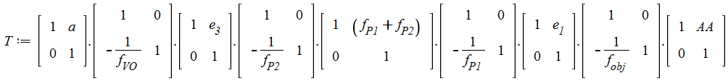

Analog zu Abschnitt 5.3 wird ein Prüfstrahl rückwärts durch das System geschickt. Dann kann damit die Arbeitsabstandsfunktion in Abhängigkeit der Vergrößerung bestimmt werden:

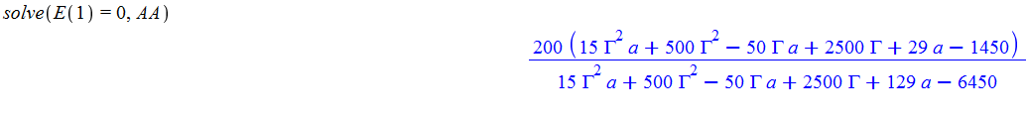

## Gesamtsystem

Die Ergebnisse der vorangegangenen Abschnitte werden nun in einem einzigen LabVIEW VI kombiniert (Listing 6). Die einzelnen dabei durchgeführten Umrechnungen sind dabei:

* Motorposition zu Bildweite des Videoobjektiv
* Bildweite des Videoobjektives zum Arbeitsabstand des Mikroskops
* Arbeitsabstand des Mikroskops zur Augenbrechkraft des Chirurgen

Dazu werden die gebrochenrationalen Funktionen bzw. die Funktionsgleichung der Geraden als Formel mit einer LabVIEW FormulaNode umgesetzt. Die Kombination dieser Formeln wird dann in einem eigenen VI gespeichert (Listing 6 (a)). Dieses kann genutzt werden um aus der ermittelten Motorposition für ein scharfes Bild den Arbeitsabstand und die Augenbrechkraft zu gewinnen.

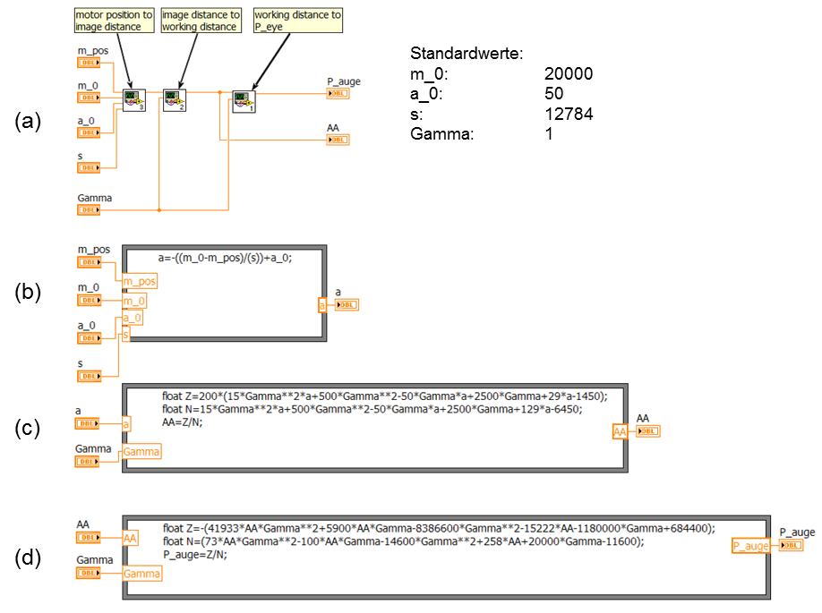

Listing : LabVIEW-Code zur Umrechnung der Motorposition in den Arbeitsabstand und die wirksame Augenbrechkraft; (a): Gesamtfunktion; (b): Umrechnung Motorposition zu Bildweite des Videoobjektives; (c): Umrechnung der Bildweite zum Arbeitsabstand; (d): Umrechnung des Arbeitsabstands zur Augenbrechkraft des Chirurgen

# Autofokus und Anwendungssoftware

In diesem Kapitel geht es um die Umsetzung des Autofokusalgorithmus und die Entwicklung einer Testapplikation um diesen testen zu können.

## Vorversuch

Zunächst wird in einem Vorversuch untersucht, ob es unter optimalen Bedingungen möglich ist, die geforderte Genauigkeit der Fokuseinstellung manuell (d.h. per Hand und Auge) zu erreichen. Dazu werden Okulare verwendet, die über eine feste Dioptrieneinstellung von ±0 und eine eingesetzte Strichplatte verfügen[37]. Durch die Strichplatte wird die Akkommodation des Auges auf nähere Abstände verhindert, da beim Scharfstellen drauf geachtet wird, dass die Strichplatte auch scharf erscheint. Der eingestellte Abstand wird mit einem Lasertriangulationssensor (Ausflösung 0.1 mm) gemessen. Als Objekt wird ein Glas-Kunstauge verwendet. Zum Versuch werden mehrere Testpersonen ausgewählt, die im Umgang mit einem Operationsmikroskop erfahren sind. Der Versuchsablauf ist dabei wie folgt:

* Es werden 25 Messungen mit der Gesamtvergrößerung 10x und 25 Messungen mit der Gesamtvergrößerung 25x durchgeführt[38]
* Die Testperson wird aufgefordert, zunächst das Mikroskop zu defokussieren. Dazu wird der Mikroskopkopf vor jeder Messung abwechselnd einige Millimeter nach oben bzw. nach unten verfahren.
* Die Testperson fokussiert auf eine vorher vereinbarte Stelle auf der Iris des Testauges und der dabei eingestellte Abstand wird am Lasertriangulationssensor abgelesen.

Die Messungen mit der Gesamtvergrößerung 10x sind in Abbildung 59 dargestellt.

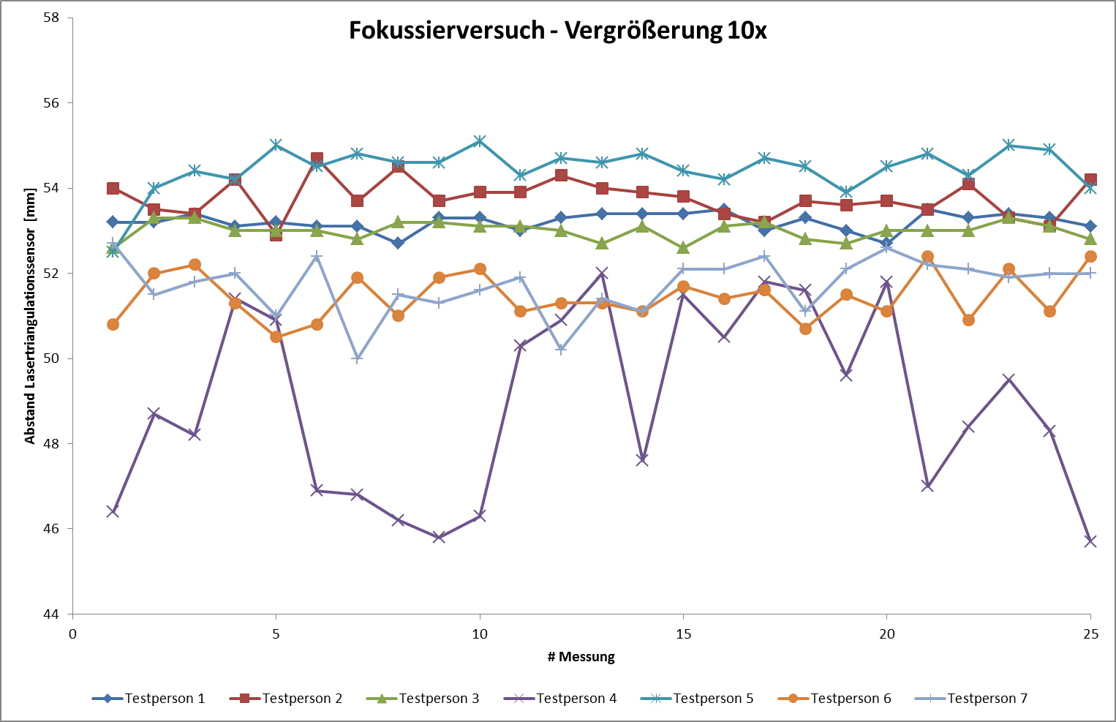

Abbildung : Fokussierversuch - 10x

Die Messungen für eine Vergrößerung von 25x zeigt Abbildung 60.

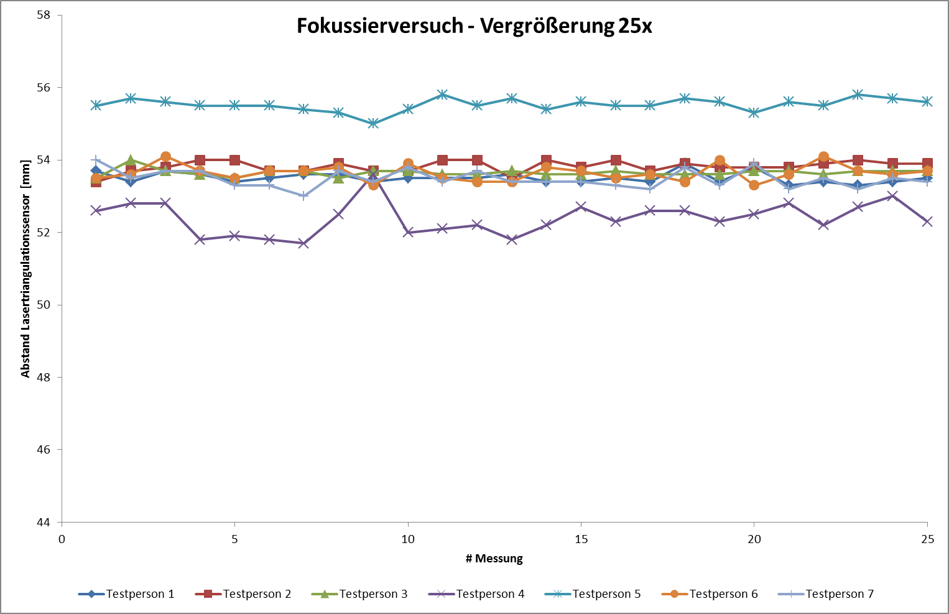

Abbildung : Fokussierversuch - 25x

Bei der Bewertung der Messergebnisse ist zu beachten, dass die eingestellte Vergrößerung einen Einfluss auf die Fokussierung hat. Eine hohe Vergrößerung führt dazu, dass die Lichtstrahlen unter einem größeren Winkel auf die Netzhaut des Beobachters fallen. Dadurch entstehen durch eine Defokussierung größere Unschärfekreise, als bei kleineren Winkeln durch eine schwache Vergrößerung. Eine kleine Schärfentiefe ist für die Einstellung des Fokus hilfreich, da der Bereich des Arbeitsabstandes, in dem das Bild als scharf empfunden wird, klein ist. Dadurch wird der Abstand relativ konstant immer auf den gleichen Wert eingestellt. Eine kleinere Vergrößerung führt dementsprechend zu einer schlechteren Reproduzierbarkeit.

Für jede der Testpersonen wird die Stichproben-Standardabweichung (Excel STABW.S) der eingestellten Abstände berechnet (Abbildung 61).

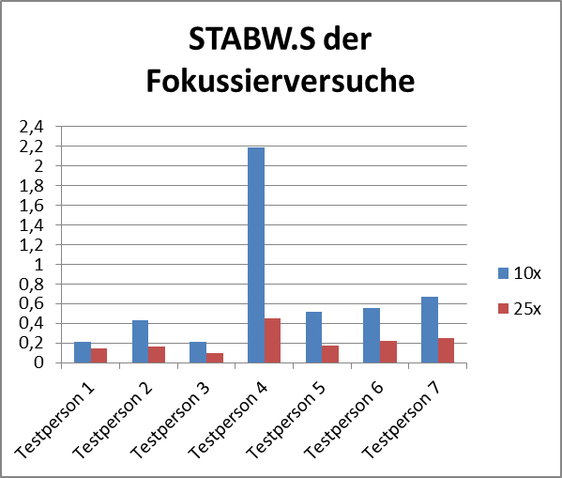

Abbildung : Stichprobenstandardabweichung der Fokussierversuche für jede der Testpersonen

Die Messergebnisse zeigen, dass es den meisten Fällen möglich ist, mit der großen Vergrößerung die geforderte Genauigkeit bei der Fokussierung zu erreichen. Mit der kleinen Vergrößerung muss mit einer Streuung von etwa 0.4 mm gerechnet werden.

## Bildverarbeitung - Grundlagen

### Bildverarbeitungsbibliotheken

Für die Entwicklung von Bildverarbeitungs-Anwendungen ist es in den meisten Fällen zweckmäßig eine Bibliothek für typische Bildverarbeitungsaufgaben der jeweiligen Programmiersprache zu verwenden.

**OpenCV**

OpenCV (CV = Computer Vision) ist eine freie Programmbibliothek für Bildverarbeitungs- und Maschine-Vision-Anwendungen. Sie ist in C/C++ programmiert und eignet sich daher besonders für Softwareentwicklungen mit C++. Zum Erstellen einer kompletten Anwendung kann somit zum Beispiel das Qt-Framework oder die MFC verwendet werden.

**EmguCV**

EmguCV ist ein so genannter „.NET wrapper“, welcher es erlaubt, OpenCV-Funktionen in einer .NET-Programmiersprache, wie C#, zu nutzen. Dadurch wird die OpenCV-Bibliothek leichter nutzbar gemacht und es können GUI-Applikationen mit WindowsForms oder WPF erstellt werden.

**NI Vision**

NI Vision (Langform: National Instruments Vision Development Module) ist ein Zusatzmodul für die Programmiersprache LabVIEW. Es bietet neben üblichen Bildverarbeitungsfunktionen VIs für Maschine-Vision-Anwendungen, Kamerasteuerungen und weitere Funktionalitäten.

### Das NI Vision Development Module

Da Carl Zeiss Meditec in Oberkochen über Lizenzen für NI LabVIEW und NI Vision verfügt und sich die Kombination gut für die Prototypen-Entwicklung von Bildverarbeitungssystemen eignet, wird in dieser Arbeit NI Vision verwendet.

Die VIs des Vision Development Kits, auch *IMAQ Vision* genannt, verwenden den Image Datentyp zum Zugriff auf Bilddaten. Im Gegensatz zu den meisten anderen Datentypen in LabVIEW, wie zum Beispiel ein Integer, ein String oder eine Matrix, ist der Image Datentyp nur ein Referenztyp. Das heißt, Datenleitungen mit diesem Typ führen keine tatsächlichen Bilddaten, sondern lediglich eine Referenz auf diese Daten im Arbeitsspeicher. Für klassische LabVIEW Datentypen wird Speicher reserviert, wenn er gebraucht wird. Für den Image Datentyp wird Speicherplatz ebenfalls dynamisch allokiert, die Referenz muss aber explizit erzeugt oder freigegeben werden. Für die Erzeugung und Zerstörung der Image Referenzen werden die VIs *IMAQ Create* und *IMAQ Dispose* verwendet. Ihre Symbole und die grundlegende Beschaltung zeigt Abbildung 62.

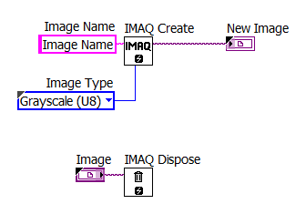

Abbildung : IMAQ Create und IMAQ Dispose zum Erzeugen und Zerstören von Referenzen für den Image Datentyp [54]

Die unterschiedlichen Konzepte spielen besonders dann eine Rolle, wenn Daten manipuliert werden. Wird eine Funktion aufgerufen und die Datenleitungen enthalten die tatsächlichen Daten, werden die Daten als Parameter übergeben. Dabei wird eine Kopie der Daten erstellt. Dies wird call-by-value genannt. Wird hingegen eine Funktion aufgerufen, an die ein Referenztyp übergeben wird, so wird in der Regel keine Kopie der Daten erzeugt. Stattdessen werden die Originaldaten verändert. Diese Form des Funktionsaufrufes wird call-by-reference genannt. Sollen die Originaldaten erhalten bleiben, so muss explizit eine Kopie angefertigt werden. Für die Kopie ist eine neue Referenz nötig. Ein Beispiel für diese Besonderheit zeigt Abbildung 63: Werden double-Werte manipuliert, sind die Ursprungsdaten und Zwischenwerte jederzeit vorhanden und können weiter verwendet werden. Die Additionsfunktion für Bilder speichert das Ergebnisbild im ersten übergebenen Bild. Image 1 wird also mit dem Summenbild überschrieben. Im nächsten Schritt überschreibt die Multiplikation auch dieses Bild. Die beiden Ergebnisbilder „add“ und „mult“ sowie „Image 1“ zeigen am Schluss auf das gleiche Bild im Arbeitsspeicher. Das Originalbild und das Zwischenergebnis sind nicht mehr vorhanden.

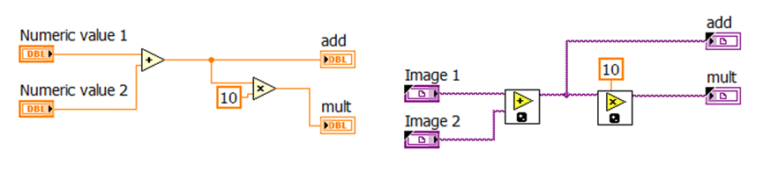

Abbildung : links: double-Werte werden mit call-by-value übergeben; rechts: Image-Daten werden durch ihre Referenz weiter gegeben (call-by-reference)

## Implementierung der Hardwareschnittstellen

Die Schnittstellen zur Hardware (Kamera und der Motorcontroller) werden in eigenen VIs realisiert, um diese einzeln entwickeln und testen zu können. Damit unabhängig vom Hauptprogramm hardwarerelevante Daten verarbeitet werden können, werden diese VIs nicht synchron vom Hauptprogramm aufgerufen, wenn eine Aktion ausgeführt werden soll, sondern sie werden beim Anwendungsstart asynchron aufgerufen und laufen ab diesem Moment parallel zum Hauptprogramm. Die parallel ablaufenden Aktivitäten werden als *Thread* (eng. Faden) bezeichnet. Da mehrere von diesen Threads parallel ausgeführt werden, spricht man von Multithreading. Im Gegensatz zum so genannten *Multitasking* teilen sich Threads gewisse Betriebsmittel, was auf der einen Seite zum Datenaustausch genutzt werden kann, aber auch zu Fehlern wie den sog. Race Conditions führen kann [55, S. 149].

Zur Vermeidung von Race Conditions und zum Datenaustausch untereinander sind verschiedene Synchronisierungsmethoden gebräuchlich. Methoden dafür werden im nächsten Abschnitt vorgestellt, bevor auf die konkrete Implementierung der Hardwareschnittstellen eingegangen wird.

### Methoden der Inter-Prozess-Kommunikation

Unter dem Begriff der Inter-Prozess-Kommunikation versteht man die Kommunikation zwischen völlig unabhängigen Prozessen, aber auch zwischen zwei oder mehreren Threads (auch nebenläufige Prozesse genannt) [nach 55, S. 281].

Tauschen zwei Threads Daten aus, so ist die Rate, in der Daten von einem Thread erzeugt werden und die Geschwindigkeit, in der diese von dem anderen Thread verarbeitet werden können, in der Regel nicht gleich. Kommt keine geeignete Synchronisierungsmethode zum Einsatz können Daten verloren gehen. Ein Beispiel für eine einfache Synchronisierungsstruktur ist der *Semaphor*. Diese erlauben es, gemeinsam genutzte Ressourcen nur für jeweils einen Thread freizugeben. Für andere Zugriffe wird die Ressource dann gesperrt. Für die Kommunikation über Prozessgrenzen hinweg kann damit eine gemeinsame globale Variable oder ein anderer von allen Threads erreichbarer Speicherplatz genutzt werden.

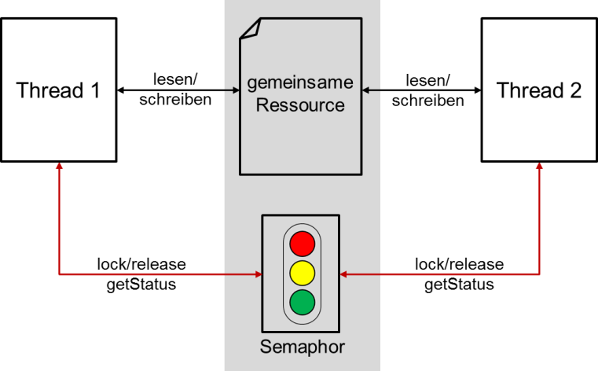

Abbildung : konkurrierender Zugriff auf eine geteilte Ressource mit Hilfe eines Semaphors

Abbildung 64 zeigt eine Situation mit einem Speicherplatz und zwei Threads. Jeder Thread darf nur dann auf die Ressource zugreifen, wenn diese nicht gesperrt ist. Dazu wird der Semaphor Zustand mit „getStatus“ überprüft. Vor allen Operationen setzt der jeweilige Thread den Semaphor auf „lock“. Nach Beenden seines Zugriffes wird der Semaphor mit einem „release“ wieder freigegeben. Bei der Implementierung muss beachtet werden, dass es zu keinen „Dead-Locks“ kommt. Diese treten dann auf, wenn alle Threads auf ein „release“ warten, der Semaphor aber aufgrund eines Programmfehlers gesperrt bleibt. Außerdem ist der Semaphor nicht logisch mit der Ressource verknüpft. Es ist stets die Aufgabe der zugreifenden Threads den Status des Semaphors zu beachten. Der Semaphor selbst kann keine Nutzdaten halten. Ein ähnlicher Synchronisierungs-Mechanismus ist der *Notifier*. Er weist allerdings selbst einen Speicherplatz für Nutzdaten auf. Soll ein Semaphor- oder Notifier-Mechanismus verwendet werden, um Daten von einem Thread zu einem anderen zu senden (Producer-Consumer System), so muss darauf geachtet werden, dass die Datenerzeugungsrate des Producers in jedem Fall geringer ist, als die Verarbeitungsgeschwindigkeit des Consumers. Sollte dies nicht gewährleistet sein, muss je nach Implementierung entweder der Producer warten, oder die nicht abgearbeiteten Daten werden überschrieben oder verworfen. Sollte keiner dieser Lösungsmöglichkeiten für die Anwendung tragbar sein, so muss ein Pufferspeicher verwendet werden. Eine Möglichkeit für einen LIFO[39]-Puffer stellt ein *Stack* dar. Ein FIFO[40]-Pufferspeicher lässt sich mit einer *Queue* umsetzen (Abbildung 65). Eine Queue bietet Platz für endlich viele Elemente gleichen Typs. Es lassen sich Elemente an die Queue anhängen (enqueue) und aus der Queue entfernen (dequeue). Typischerweise wartet der Consumer bis ein Element in der Queue ist, entfernt dieses und verarbeitet die Daten. Zwischenzeitlich kann der Producer weiter Elemente in die Queue einfügen. Dadurch wird sichergestellt, dass keine Daten verloren gehen und der Producer nicht warten muss. Es muss aber dafür gesorgt sein, dass der Producer nicht dauerhaft mit einer höheren Rate Daten erzeugt als verarbeitet werden können. Andernfalls würde die Größe der Queue stetig wachsen und alte Daten wären eventuell für eine weitere Verarbeitung nicht mehr relevant und/oder der von der Queue verwendete Arbeitsspeicher läuft voll. Deshalb wird die Größe der Queue in der Praxis auf eine sinnvolle Größe begrenzt. Alte Elemente werden dabei überschrieben, wenn kein Platz mehr in der Queue vorhanden ist.

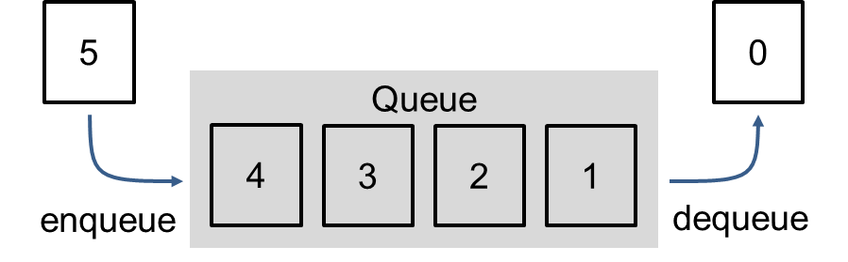

Abbildung : Prinzip einer Queue: Die FIFO-Struktur der Queue hält aktuell vier Elemente. (zu einem späteren Zeitpunkt eingefügte Elemente haben einen größeren Index) (nach [56, S. 69])

### Auswahl eines Konzepts für die Threadkommunikation

Queues bieten den Vorteil, dass der Synchronisierungsmechanismus, d.h. die Zwischenspeicherung von Daten, inhärent mit den Nutzdaten verknüpft ist und nicht wie beim Semaphor programmatisch erzeugt werden muss. Im Gegensatz zum Notifier, der die Synchronisierung auch mit den Daten verbindet, können Daten in Queues zwischengespeichert werden und gehen nicht verloren, auch wenn die Abarbeitung von Daten zeitweise verzögert wird. Daher wird entschieden, dass die Kommunikation zu den Hardwareschnittstellen-VIs mit Queues realisiert wird.

### Motorsteuerung

Die Kommunikation mit dem Motorcontroller erfolgt über das im Rahmen dieser Arbeit erstellte VI „motorControl“ Dieses wird zum Applikationsstart asynchron aufgerufen, kann aber auch zu Testzwecken alleine gestartet werden. Der asynchrone Aufruf veranlasst LabVIEW dazu, mit der Abarbeitung des weiteren Programmcodes der Hauptapplikation fortzufahren, ohne darauf zu warten, dass das aufgerufene VI beendet wird. Das Starten des motorControl-VI erfolgt im Hauptprogramm durch den Code in Listing 7. Dabei wird die Referenz zum motorControl-VI mit der Option „0x80“ geöffnet (Listing 7).

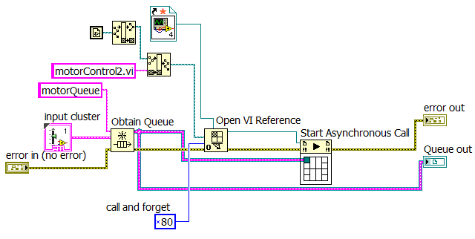

Listing : Asynchroner Aufruf des motorControl-VIs mit der Option 0x80 und Erzeugung der Queue zur Kommunikation zum motorControl-VI

Dies veranlasst die Funktion Start Asynchronous Call das motorControl-VI im Modus „call and forget“ auszuführen. Dadurch kann erreicht werden, dass das motorControl-VI parallel zur Hauptapplikation läuft. Die Kommunikation von der Hauptapplikation zum motorControl-VI wird über eine Queue abgewickelt, die auch in Listing 7 erzeugt wird. Die Anwendung kann Anweisungen an das motorControl-VI senden, indem sie ein Element, welches aus dem entsprechenden Befehlswort und eventuellen Daten besteht, in die Queue gibt. Gleichzeitig wird beim Absenden des Befehls eine weitere temporäre Queue erzeugt und deren Referenz wird neben dem Befehl und den Daten an das motorControl-VI gegeben (Listing 8 roter Rahmen).

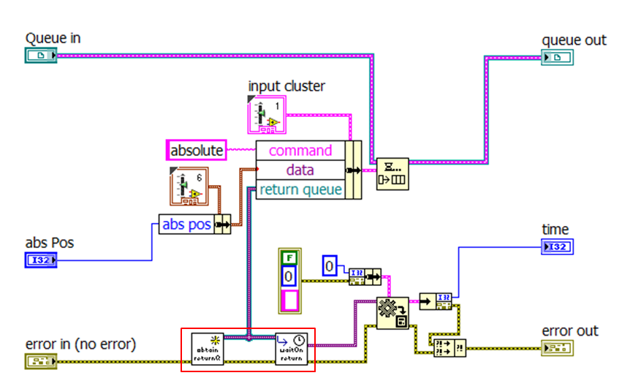

Listing : Senden eines Befehls (hier absolute (Positionierung)) an das motorControl-VI; roter Rahmen: Erzeugung der returnQueue und Warten auf das Ergebnis

Das Hauptprogramm wartet dann, wie in Listing 8 dargestellt, mit dem VI „wait on return“ auf die Ausführung des Befehls und dekodiert dann die Antwortdaten (vom Typ Variant) in einen Fehlercluster und (optional) weitere Daten. Das Senden von anderen Befehlen findet analog statt.

Für Testzwecke kann das motorControl-VI auch direkt gestartet werden und durch Setzen des Schalters „test mode?“ in den Testmodus versetzt werden. Im Testmodus können über das Frontpanel (Abbildung 66) des VI Befehle gesendet werden ohne das Hauptprogramm starten zu müssen.

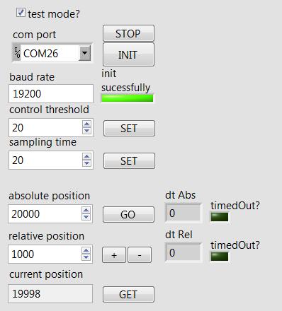

Abbildung : Frontpanel des VI "motorControl" im Testmodus zur manuellen Motorverstellung

Die möglichen Befehle entsprechen den Befehlen, die der Motorcontroller verarbeiten kann. So kann der Motor positioniert werden und es können die Parameter der Regelung eingestellt werden.

### Kamera – Einlesen des Videostroms mit einem Framegrabber

Als Framegrabber zum Einlesen des Videostroms wird der „Epiphan DVI2USB 3.0“ verwendet (siehe Abbildung 67). Dieser weist Computer-seitig eine USB3.0 Schnittstelle auf. Videosignale können über DVI, oder mit Hilfe eines Adapters, über HDMI angeschlossen werden [57].

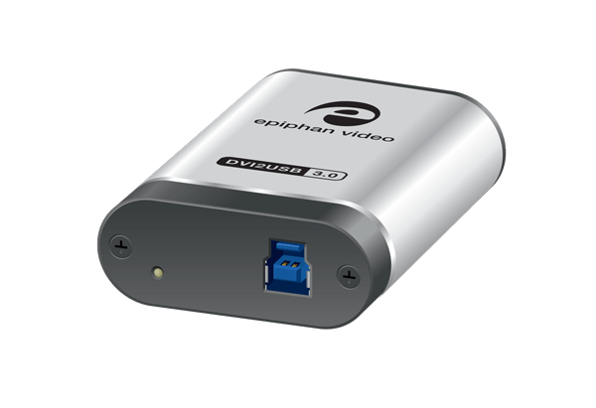

Abbildung : Epiphan DVI2USB 3.0

Laut Produktspezifikationen ([57, S. 2]) unterstützt er Videodatenströme in FullHD (1920x1080 Pixel) mit einer Bildrate von 30 FPS.

### Kamera - Videoerfassung

Die Erfassung der Videobilder des Framegrabbers wird von dem VI „cameraControl“ gesteuert. Da der Framegrabber-Treiber eine directShow Schnittstelle bietet, kann der Framegrabber wie eine Webcam oder eine andere USB-Videokamera behandelt werden. Für die Verwendung der directShow-Schnittstelle in LabVIEW ist die Vision Aquisition Software von National Instruments erforderlich. Dort enthalten sind die IMAQ-dx VIs, die einen einfachen Zugriff auf USB-Kameras ermöglichen. Die grundsätzliche Struktur einer Videobilderfassung ist in Listing 9 gezeigt. Dazu wird zunächst die Sitzung zur Kamera mit IMAQdx Open Camera geöffnet und der Erfassungsvorgang mit IMAQdx Configure Grab vorbereitet. Die eigentliche Erfassung der Videoeinzelbilder findet durch das VI IMAQdx Grab2 statt. Dieses lädt das Bild in den Speicherplatz, welcher vorher durch die Erzeugung einer neuen Bildreferenz (hier mit Name „liveImg_ref“) erstellt wurde. Diese Referenz kann dann für die Darstellung und Weiterverarbeitung genutzt werden.

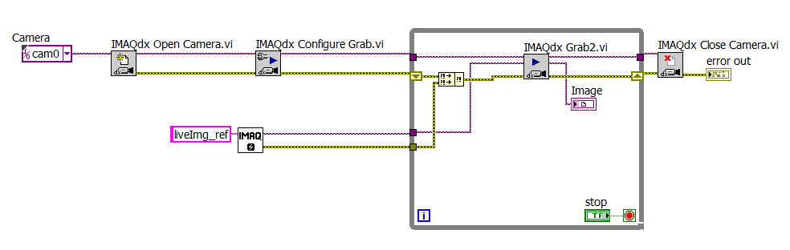

Listing : Darstellen des Live-Kamerabildes mit Hilfe des IMAQdx „Grab VI“ und eines „Image Display-Indicator“

Die Kommunikation zum Hauptprogramm wird analog zum motorControl-VI über eine Queue abgewickelt. Zusätzlich wird für jedes aufgenommene Einzelbild ein Notifier gesetzt. Damit können im Hauptprogramm Tasks zeitlich mit der Bildaufnahme synchron gehalten werden.

## Autofokusalgorithmus und erste Tests

In diesem Kapitel wird der Autofokus implementiert und es werden erste Testmessungen mit dem Algorithmus durchgeführt.

### Autofokusmessbereiche

Als Autofokusmessbereiche werden die Bildpartien bezeichnet, die zur Messung der Bildschärfe herangezogen werden. Diese sind klassischerweise rechteckige Felder, die frei über dem Kamerabild platziert werden können. Dabei kann entweder nur ein Feld verwendet werden, oder es kommen mehrere Felder zum Einsatz und die Bildschärfe wird durch eine Kombination der Teilmessfelder bestimmt. Für die Schärfemessung der Iris bietet es sich beispielsweise an 4, 6 oder 8 Felder radial gleichverteilt auf der Iris zu platzieren.

### Bestimmung des Fokuswertes eines Bildsegments

Der Fokuswert beschreibt, wie gut ein Bild fokussiert ist. Der Wert ist nur von relativer Natur, da sein absoluter Wert stark vom betrachteten Motiv abhängt. Es kann daher niemals eine Aussage über die korrekte Fokussierung eines Bildes gemacht werden, wenn nur ein Fokuswert bestimmt wird[41]. Es müssen stets mehrere Aufnahmen erfolgen, zu denen der Fokuswert bestimmt wird. Die mit diesen Aufnahmen assoziierten Fokuswerte sind dann auch nur für Vergleiche innerhalb dieser aufgenommenen Bildserie gültig.

#### Varianzmessung

Zur Bestimmung des Fokuswertes eines zweidimensionalen Bildsegmentes kann die Varianz σ2 verwendet werden [58, S. 10]. Diese ist definiert durch die summierten quadratischen Abweichungen der einzelnen Pixel des Segments zum Mittelwert des Segments [59]:

$$σ^{2}=\sum_{i=0}^{M}{\sum_{k=0}^{N}{{(A\left(i,k\right)-μ)}^{2}}}$$

mit:

$$μ=\frac{1}{M∙N}\sum_{i=0}^{M}{\sum_{k=0}^{N}{A(i,k)}}$$

Diese Methode der Fokuswertbestimmung beruht auf der Annahme, dass scharfe Bilder eine größere Variation der Grauwerte aufweisen, als unscharfe Bilder. Das Verfahren zeichnet sich durch eine schnelle Berechnung und eine große Robustheit gegenüber Rauschen aus [58, S. 10–11].

#### Auswertung der Ortsfrequenzen - Kantendetektionsfilter

Allgemein ist die Anordnung von Kontrastkanten in einem Bild ungleichmäßig. Eine Bestimmung der Fokusposition mithilfe der Ableitung in eindimensionaler Richtung ist daher allgemein nicht empfehlenswert. Besser geeignet ist eine zweidimensionale Ableitung des (zweidimensionalen) Bildes. Analog zum eindimensionalen Differentialoperator d/dx existieren in der Bildverarbeitung verschiedene Filter, welche einer zweidimensionalen Ableitung ähnlich sind. Dazu zählen beispielweise der Laplace-Filter und der Sobel-Filter. Die Filterkerne dieser beiden typischen Kantendetektionsfilter sind in Abbildung 68 dargestellt. Der Laplace-Filter kann direkt durch eine Faltung angewendet werden. Für den Sobel-Filter ist es nötig die x- und y-Ableitungen getrennt zu bilden. Das gesuchte Kantenbild ergibt sich dann aus dem quadratischen Mittelwert der Einzelableitungen. (vgl. [60, S. 140ff])

Der Sobelfilter zeigte in ersten Versuchen bei gleichbleibenden Motiven einen stabileren Fokuswert.

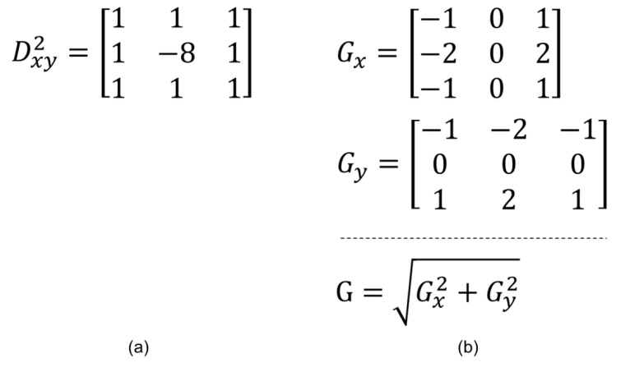

Abbildung : Filterkerne für Kantendetektionsfilter; (a) Laplace-Filter; (b): Sobel Filter, unten: das Gradientenbild G ergibt sich aus der Kombination der beiden Richtungsableitungen

Die Filterung mit einem Sobel-Filter zeigt Abbildung 69. Aus dem Originalbild werden die Kanten extrahiert und je nach Steilheit der Kante wird ein unterschiedlicher Grauwert zugeordnet.

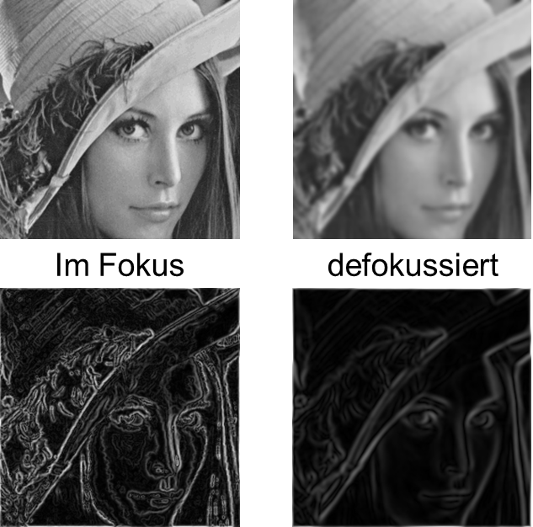

Abbildung : Kantenbild, erzeugt mit Sobel-Filter, zur Fokuswertbestimmung; Motiv: Testbild Lenna [61]

Die aufsummierten Grauwerte nach der Filterung sind dann proportional zu dem Flächenkontrast des Autofokusmessfeldes und daher als Fokuswert verwendbar.

#### Auswertung der Bild-Ortsfrequenzen mittels Transformation in den Frequenzraum

Der Ansatz der Transformation in den Frequenzraum nutzt den Umstand, dass für scharfe Kanten hohe Ortsfrequenzen nötig sind. Umgekehrt kann aus dem Vorhandensein von hohen Frequenzen auf scharfe Kanten geschlossen werden. Um die Frequenzanteile eines Bildes zu erhalten, wird es mit Hilfe der schnellen Fourier-Transformation (FFT) in den Frequenzraum überführt. Die Fourier-Transformation eines Bildes ist in der Regel komplexwertig. Das (reelle) Leistungsspektrum, welches keine Phaseninformationen enthält, kann verwendet werden, um die Amplituden der Frequenzanteile sichtbar zu machen. Je nach Projektionsart sind die tiefen Frequenzen dabei in der Mitte des Bildes oder in den Bildecken dargestellt. In Abbildung 70 ist zu sehen, wie sich der Bildkontrast auf das Amplitudenspektrum auswirkt.

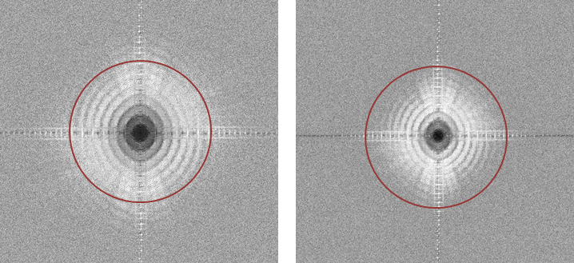

Abbildung : FFT Amplitudenspektren (tiefe Frequenzen in Bildmitte); links: scharfes Bild; rechts: gleiches Motiv, unscharf; roter Kreis dient dem Größenvergleich

Ist das Bild eher unscharf, treten insgesamt weniger hohe Frequenzen auf, daher nehmen die Werte im Amplitudenspektrum radial zum Rand hin stärker ab, als bei einem scharfen Bild, das mehr hohe Frequenzen enthält. Werden die Grauwerte des Amplitudenspektrums oberhalb einer Grenzfrequenz aufsummiert, kann diese Summe als Fokuswert verwendet werden [58, S. 8].

#### Vergleich der Fokuswert-Bestimmungsverfahren auf ihre Robustheit gegenüber Rauschen und ihren nötigen Rechenaufwand

Zum Vergleich der Verfahren zur Fokuswertbestimmung werden 100 identische Einzelbilder aufgenommen. Die einzige Variation zwischen den Bildern ist dann dabei das Bildrauschen. Im Idealfall müssten also der Fokuswerte für alle Bilder abhängig vom Verfahren einen konstanten Wert annehmen. Verglichen wird das Verfahren der Varianzmessung mit dem Verfahren der Kantendetektion auf ihre Robustheit gegenüber Bildrauschen. Die Fokuswerte der Messung sind in Abbildung 71 dargestellt.

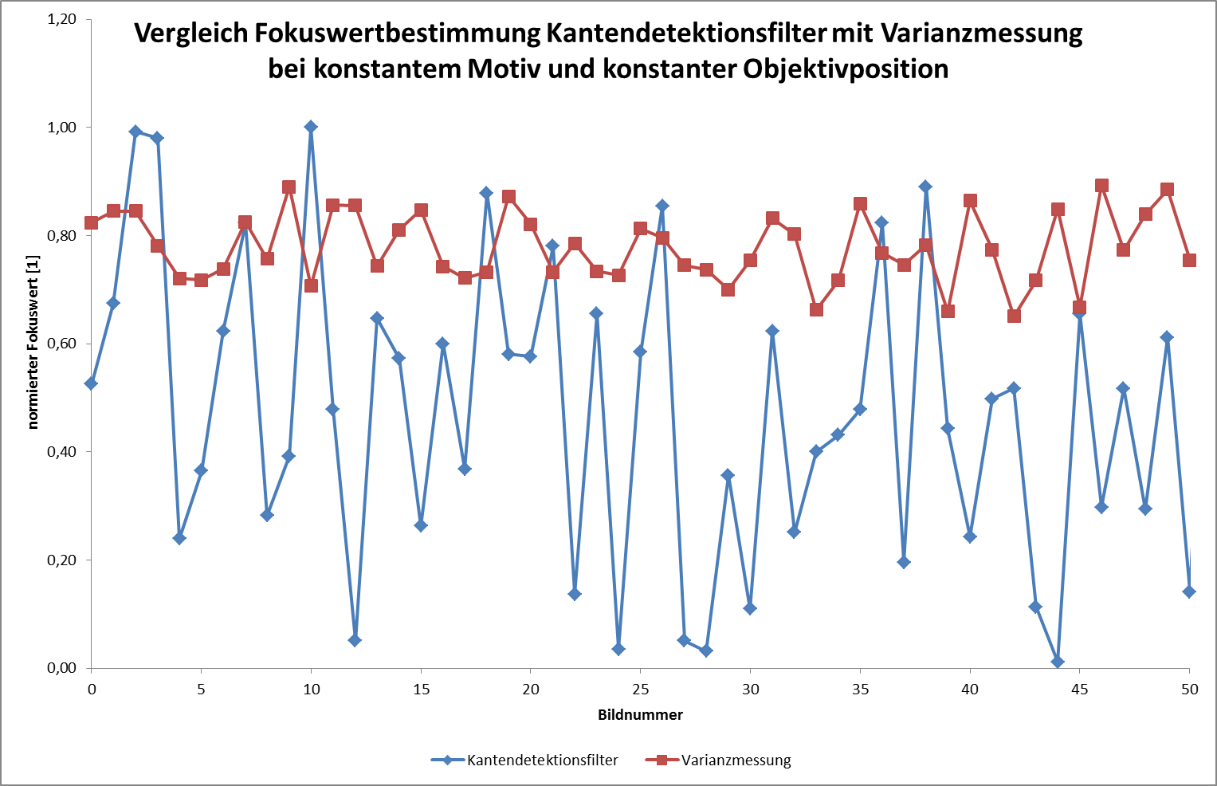

Abbildung : Vergleich Fokuswertmessverfahren; zur besseren Übersicht sind von 100 Messwerten nur 50 dargestellt

Aus der Abbildung 71 kann entnommen werden, dass die Varianzmessung konstantere Werte liefert, als das Verfahren unter Verwendung des Kantendetektionsfilters. Zur Quantifizierung der Variation der gemessenen Fokuswerte, wird die Standardabweichung der 100 Messungen für jedes Verfahren berechnet:

* Varianzmessung: σ = 0,066802
* Kantendetektionsverfahren: σ = 0,277841

Es wird deutlich, dass das Verfahren der Varianzmessung die konstanteren Werte liefert und daher als robuster gegenüber Bildrauschen einzustufen ist, als das Kantendetektionsverfahren. Diese Ergebnisse decken sich mit den Untersuchungen der Scientific Imaging Group der Cambridge University (siehe dazu [58])

Neben der Rauschempfindlichkeit ist noch der Rechenaufwand pro Bild relevant um abschätzen zu können, welche Methode für den praktischen Einsatz geeignet ist. Dazu werden die Fokuswerte aller 100 Bilder für ein gleich großes 100x100 Pixel Autofokusfeld mit den beiden Verfahren „Varianz“ und „Kantendetektion“ und zusätzlich zum Vergleich mit der Methode „FFT + Hochpass“ bestimmt. Diese Messungen werden jeweils 10 Mal wiederholt. Damit ergeben sich 1000 Bilder pro Messung (Abbildung 72)

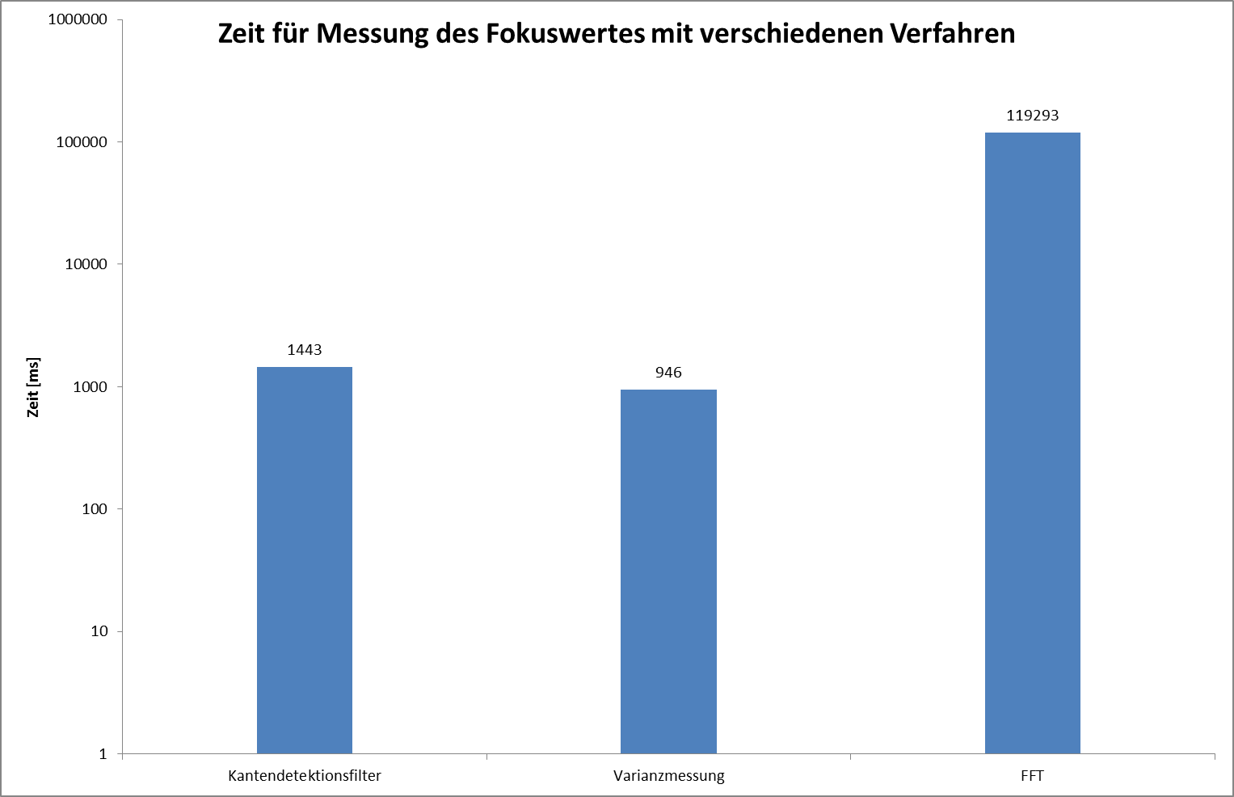

Abbildung : Abschätzung des Rechenaufwandes für verschiedene Fokuswertbestimmungs-Verfahren; dargestellt ist die Zeit, die für die Fokuswertbestimmung von 1000 Bildern benötigt wird; y-Achse logarithmisch

Damit ergeben sich folgende Zeiten T für die Berechnung des Fokuswertes für ein Bild:

* Varianzmessung: T = 0.9 ms
* Kantendetektionsverfahren: T = 1.443 ms
* (FFT + Hochpass T = 120 ms)

Aus den Messwerten wird deutlich sichtbar, dass beide Verfahren der Bestimmung mittels der FFT mit einem deutlich geringeren Rechenaufwand überlegen sind.

#### Vergleich der Fokuswert-Bestimmungsverfahren auf ihre Sensitivität

In diesem Versuch soll untersucht werden, wie sensitiv die Verfahren zur Fokuswertbestimmung auf Unschärfe reagieren. Dazu wird der Fokuswert für Bilder einer Bildserie mit den unterschiedlichen Verfahren ermittelt. Die Testbedingungen sind dabei wie folgt:

* Glas-Kunstauge als Objekt
* Verfahrbereich 15000 bis 25000 Motorschritte; Intervall 50 Motorschritte
* Mittelung über 10 Rohkamerabilder pro Objektivposition (zur Rauschunterdrückung)
* AF-Messfeld 50x50 Pixel auf der Iris (siehe Abbildung 73)

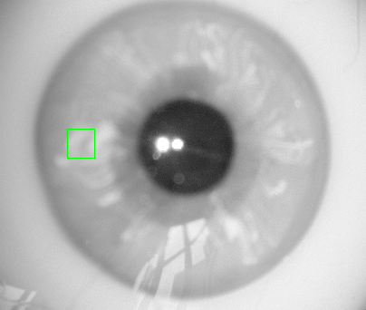

Abbildung : Kunstauge aus Glas als Motiv für den Sensitivitätsvergleich; AF-Messfeld in grün

Die durch diese Messung entstandenen Fokuswertkurven (siehe dazu auch 6.4.3) für jedes Verfahren zeigt Abbildung 74.

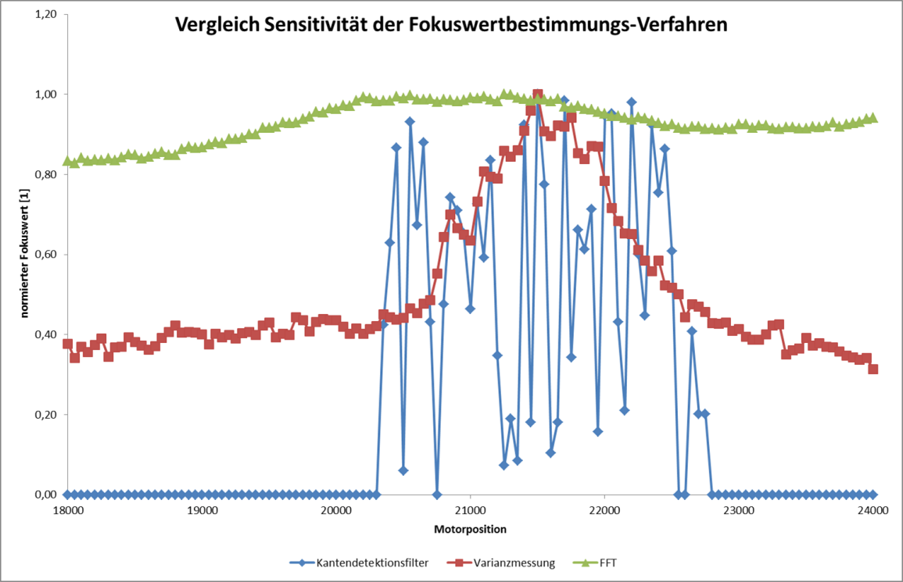

Abbildung : Sensitivitätsvergleich der Fokuswertbestimmungs-Verfahren

Es ist deutlich zu erkennen, dass die Sensitivität der FFT-Methode am schlechtesten ist. Die Messung mit Hilfe des Kantendetektionsfilters liefert den Fokuswert 0 für sehr unscharfe Bilder (z.B. im Bereich von 19000 bis 20000). Im Bereich des scharfen Bildes (Position 21500) sind die Werte nicht eindeutig und für eine verlässliche Fokussierung unbrauchbar. Die Varianzmessung schneidet bei diesem Test am besten ab. Die Sensitivität ist hoch und im Bereich um 21500 ist die scharfe Position eindeutig bestimmbar.

### Die Fokuswertkurve

Die Fokuswertkurve ist theoretisch eine kontinuierliche Funktion, die jeder Objektivposition *x* einen (dimensionslosen) Fokuswert *FV* zuordnet:

$$FV=f(x)$$

In der Praxis ist es jedoch nicht möglich eine kontinuierliche Kurve zu erhalten, da es dazu nötig wäre unendlich viele Bilder aufzunehmen und das Objektiv in unendlich kleinen Intervallen zu verfahren. Da das Objektiv nur an diskrete Positionen *k* gefahren wird, ergibt sich die diskrete Fokuswertfunktion:

$FV=f[k]$, Abtastintervall *χ*, Samplezahl *N*

Dadurch kann die ideale Position nicht erreicht werden und es bleibt immer eine Abweichung Δ zwischen der idealen Position *x0* und der ermittelten Position *x1* (siehe Abbildung 75). Die maximale Größe dieser Abweichung entspricht dabei dem Abtastintervall χ. Die optimale Objektivposition für ein scharfes Bild lässt sich daher genauer annähern, wenn das Abtastintervall klein ist. Da ein kleines Abtastintervall die Sampleanzahl erhöht wiederspricht dies allerdings der Forderung, den Zeitbedarf der AF-Messung zu reduzieren.

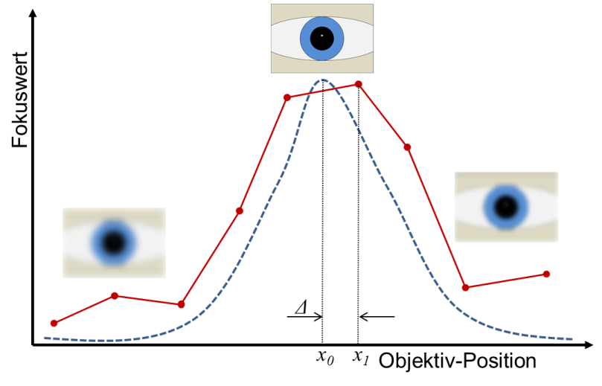

Abbildung : Fokuswertkurve bei gleichem Motiv und unterschiedlichen Objektivpositionen; blau: idealisierter Verlauf; rot: real zu erreichende Kurve

Das optimale Abtastintervall wird rechnerisch aus dem Optikmodell ermittelt und es ergibt sich, dass ein Wert von 40 Motorschritten verwendet werden müsste, um die geforderte Genauigkeit zu erreichen, denn aus der Umrechnung der Motorschritte auf den Arbeitsabstand des Mikroskops ergibt sich, dass ein Verfahren des Motors um 40 Schritte eine Veränderung der Arbeitsabstandes von 200 µm verursacht.

### Testmessungen und Bewertung des Algorithmus

Für erste Testmessungen mit dem implementierten Autofokus wird ein Glasauge (siehe Abbildung 76) verwendet. Das künstliche Auge bietet den Vorteil, dass die Pupillengröße und die Position der feinen Strukturen in auf und in der Iris konstant sind.

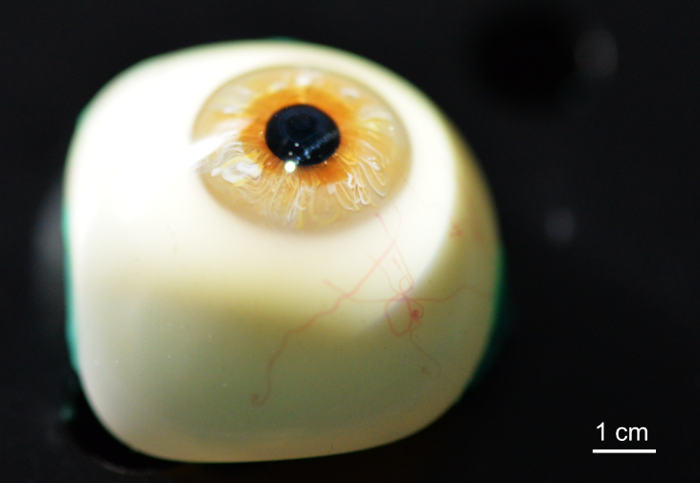

Abbildung : Für Testmessungen verwendetes Glasauge

Die Testmessung wird durchgeführt, indem das Objektiv mit der Schrittweite χ = 100 über das Intervall ]15000, 25000] verfahren wird. Bei jeder Position wird ein Bild aufgenommen und der Fokuswert bestimmt. Werden die Fokuswerte gegen die Objektivpositionen aufgetragen ergibt sich die gesuchte Fokuswertkurve. Zum Erreichen einer hohen statistischen Sicherheit wird die Testmessung mehrfach widerholt. Während der Messung wird das Operationsmikroskop nicht bewegt oder verstellt. Das Glasauge wird während der Messung per Hand leicht in zufällige Richtungen lateral verschoben. Dadurch kann die zufällige Pupillenbewegung des Patienten gut simuliert werden. Der Taumelkreis der Bewegung um den Mittelpunkt des Glasauges hat dabei etwa einen Durchmesser von 20 mm. Die durch die Messungen erhaltenen Kurven sind in Abbildung 77 dargestellt.

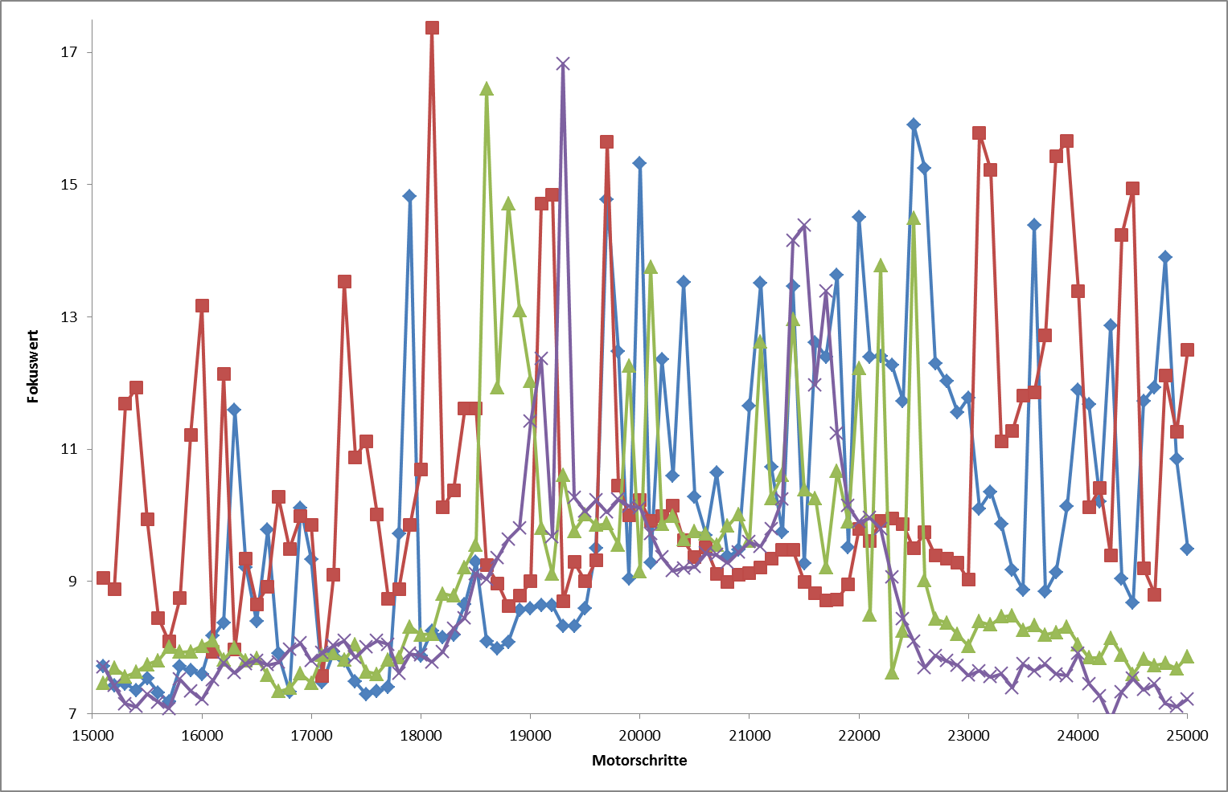

Abbildung : AF-Testmessung: Vier Messungen der Fokuswertkurve unter realen Bedingungen; das Kamerabild ist bei der Motorposition 20000 im Fokus

Es ist leicht ersichtlich, dass die Kurven jeweils kein signifikantes Maximum aufweisen. Daher ist die Bestimmung des Fokus nicht sinnvoll möglich. Hauptursache dafür ist die Bewegung des Auges und das Bildrauschen der Kamera.

Die negativen Auswirkungen der Pupillenbewegung sind in Abbildung 78 grafisch dargestellt: Bewegt sich das Auge während der Aufnahme einer Bildserie für eine Messung, so ändert sich das Motiv für die AF-Felder. Dadurch werden die Fokuswerte ungültig (vgl. Abschnitt 6.4.2).

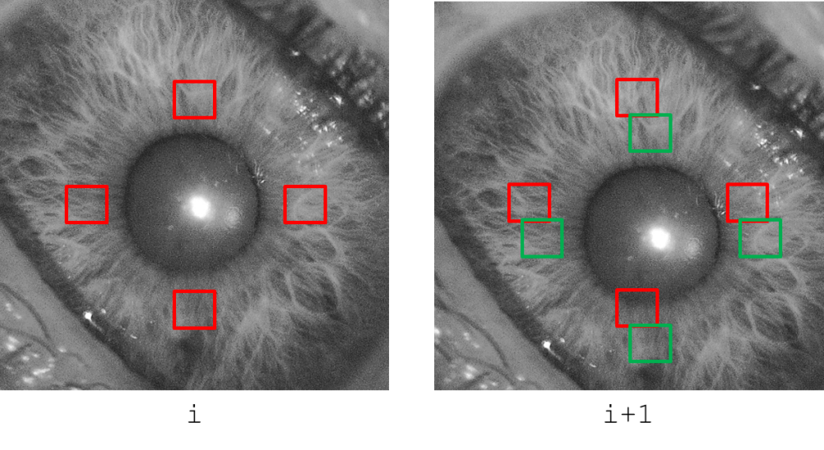

Abbildung : Bewegung des Auges in der Zeit zwischen der Bildaufnahme von i und i+1 führt zu Inkonsistenzen der AF-Messung

## Optimierung durch Hinzufügen eines Pupillentracking

Da sich die unbrauchbaren Messergebnisse aus Abschnitt 6.4.4 zu einem großen Teil auf die Bewegung der Pupille des Patientenauges und damit einer Verschiebung der Motive unter den AF-Messfeldern zurückführen lassen, wird versucht diesem Problem entgegenzuwirken. Behoben werden kann diese Verschiebung auf zwei Arten: Entweder muss die Messung so schnell erfolgen, dass sich die Bewegung nicht auswirkt, oder die Autofokusmessfelder müssen der Pupillenbewegung nachgeführt werden. Da sich der Motor nicht noch schneller bewegen lässt, ist es nicht möglich die Messdauer zu verkürzen. Es wird daher ein Pupillentracking implementiert, um die AF-Felder der Pupillenbewegung nachzuführen.

### Bestimmung der Pupillenposition

Zur Ausrichtung der Autofokusfelder ist es nötig, die Pupillenlage in jedem aufgenommenen Kamera-Einzelbild zu ermitteln. Die Pupille muss dabei auch in unscharfen Bildern und bei unsauberen Pupillenrändern erkannt werden. Die zur Entwicklung eines solchen Algorithmus nötigen Schritte sind in den nachfolgenden Abschnitten erläutert.

#### Modellbildung und grundlegende Verfahren der Merkmalextraktion

Ist am Operationsmikroskop lediglich das Fixierlicht aktiv, so kann die Pupille modellhaft als eine schwarze, nahezu kreisförmige Fläche mit einem hellen weißen Reflex in ihrer Mitte betrachtet werden (Abbildung 79). Dieses Modell wird als Ausgangspunkt genutzt, um einen Algorithmus zu entwickeln, welcher in der Lage ist, die Pupillenposition sicher zu erkennen. Das Modell wird später um einige nicht ideale Eigenschaften des realen Kamerabildes ergänzt, um die Robustheit des Algorithmus gegen Störungen zu verbessern.

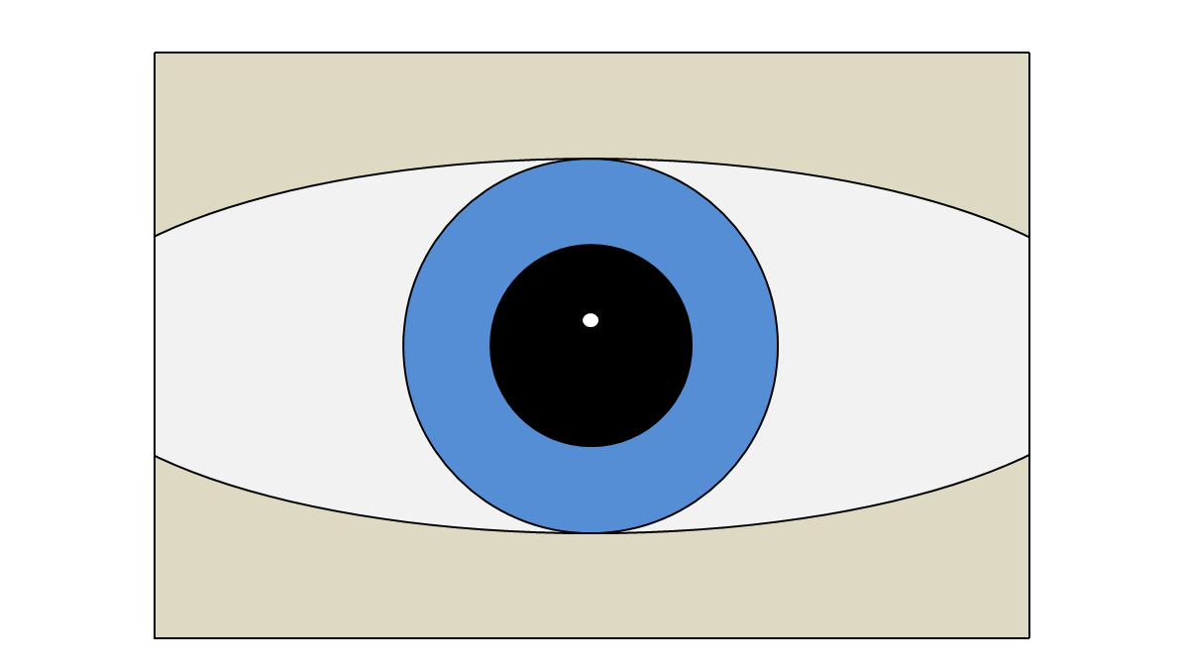

Abbildung : Idealisiertes Kamerabild bei aktivem Fixierlicht

Anhand des Modells ist es denkbar, entweder die Pupille direkt durch die dunkle Kreisscheibe zu erkennen oder ausgehend vom Lichtreflex in ihrer Mitte den Pupillenrand zu detektieren. Dazu werden zunächst zwei Verfahren zur Extraktion von Merkmalen in Bildern unterschieden: Die Extraktion aufgrund von geometrischen Eigenschaften, wie Form und Größe, und die Extraktion auf der Basis von Intensitäten (Bild-Grauwerten).

Bei der geometrischen Extraktion oder Suche von Merkmalen kann beispielsweise in einem Bereich, in dem eine Merkmalkante vermutet wird, nach Kontrastkanten im Bild gesucht werden und der Kantenverlauf aus den gefundenen, diskreten Kantenpositionen interpoliert werden. Andere Verfahren sind in der Lage beliebige parametrisierbare geometrische Figuren in einem Bild zu erkennen. Dazu zählt beispielsweise die Hough-Transformation. Der große Vorteil solcher Verfahren ist, dass im Gegensatz zu einfachen Verfahren, auf Basis einer Kantenerkennung, mehrere Objekte gefunden werden können. Außerdem muss die Lage des gesuchten Objektes nicht bekannt sein. Der Rechenaufwand der Hough-Transformation ist jedoch erheblich größer.

Extraktionsverfahren auf der Basis von Grauwerten können dann angewendet werden, wenn sicher gestellt ist, dass sich das gesuchte Merkmal in seinen Grauwerten wesentlich von den benachbarten Elementen und dem Hintergrund unterscheidet. Außerdem sollten die Grauwerte des gesuchten Elementes über sein gesamtes Ausmaß ähnlich sein. Diese Bedingungen sind wichtig, da die eigentliche Extraktion über eine Schwellenwert-Operation durchgeführt wird. Die Schwellenwerte können manuell festgelegt werden oder auf Basis des Bildhistogramms oder durch andere statistische Methoden festgelegt werden. Die Robustheit des Verfahrens hängt im Wesentlichen vom Kontrast zwischen Merkmal und Hintergrund ab. Mehrere ähnliche Elemente können problematisch sein. Im Vergleich zu geometrischen Verfahren ist der Rechenaufwand gering und hängt im Wesentlichen von der Auflösung des Bildes ab.

#### Bewertung der Merkmalextraktionsverfahren an realen Bildern

Unter möglichst realitätsnahen Bedingungen wird ein Testbild eines Auges aufgenommen. Die Grauwerte werden anschließend in Falschfarben dargestellt, da Farbunterschiede für eine erste visuelle Betrachtung besser wahrgenommen werden können als kleine Helligkeitsunterschiede. Die Aufnahme zeigt Abbildung 80.

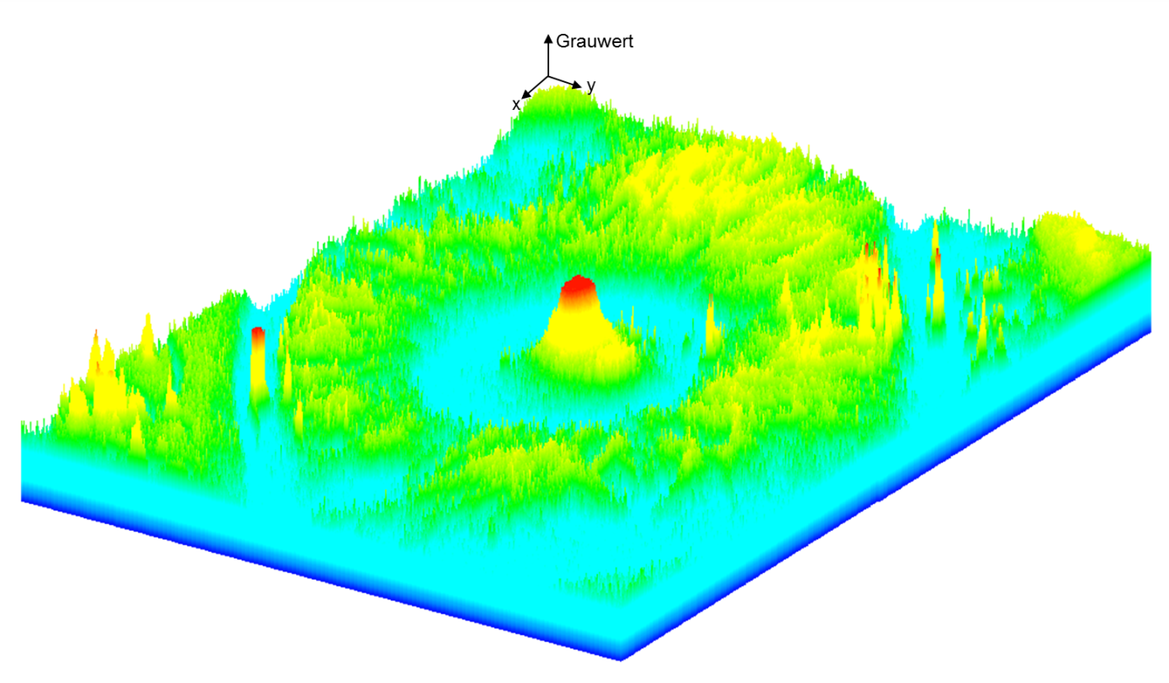

Abbildung : Testbild in dreidimensionaler Falschfarbendarstellung; große Grauwerte in rot, mittlere Grauwerte in grün, kleine Grauwerte in blau

Wie aus dem Bild leicht ersichtlich ist, ist die direkte Extraktion der Pupille durch eine Schwellenwertbildung nicht ohne weiteres durchführbar, da im Gegensatz zum Modell der Kontrast zwischen Pupille und Iris recht gering ist. Hauptgrund dafür ist, dass das Fixierlicht das Augeninnere aufhellt und die Pupille dadurch recht hell erscheint. Diese Aufhellung ist jedoch ungleichmäßig. Das Merkmal „Kreis“ der Pupille ist außerdem automatisiert nur schwer zu erkennen, da nicht ausgeschlossen werden kann, dass sich Teile des Operationsmikroskops (im Testbild als Flecken auf der Pupille sichtbar), Instrumente oder der Operationssaal an der Hornhaut spiegeln. Wenn sich die Spiegelungen mit dem Rand der Pupille überdecken, wird die Kreiskontur verschleiert. Die Erkennung des Lichtreflexes ist hingegen nahezu problemlos möglich. Wird er nicht von einem Instrument völlig verdeckt, kann er im Bild leicht erkannt werden, wenn in die Nähe des Apex kein weiteres Element gebracht wird, welches das Fixierlicht zurück ins Operationsmikroskop reflektiert. Problematisch sind hier spiegelnde Instrumente und durch Tränenflüssigkeit befeuchtete Augenlieder, die zu weiteren hellen Reflexen führen können. Diese Störreflexe unterscheiden sich von dem gewünschten Reflex meist in Lage, Form und Größe. Besonders durch die Filterung nach Größe und Lage wird sichergestellt, dass der Reflex mit hoher Sicherheit gefunden werden kann (vergleiche hierzu die Schritte „Threshold“, „filter by area“ und „filter by max distance […]“ in Listing 10).

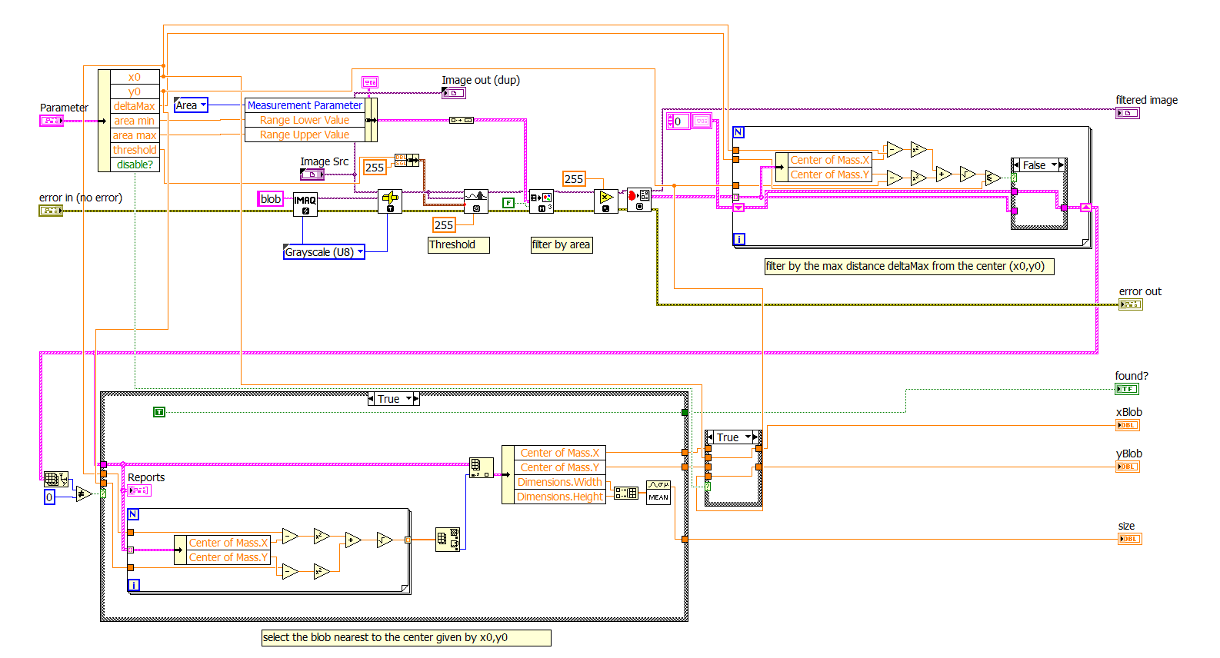

Listing : LabVIEW-Code des VI „BlobDetection“ für die Suche des Pupillenreflexes

Ausgehend von dem gefundenen Hornhautreflex kann nun radial nach außen hin mit Hilfe von mehreren Linienprofilen nach steigenden Flanken, also der Pupillenkante, gesucht werden. Dazu wird vom Hornhautreflex ausgehend ein (konstant großes[42]) kreisringförmiges Suchgebiet definiert. Innerhalb dieses Kreisringes werden mehrere Liniengrauwertprofile gebildet. Diese schneiden alle den Mittelpunkt des Suchgebietes und sind gleichmäßig verteilt. Die Liniengrauwertprofile werden noch mit einem Gaußfilter mit einstellbarer Breite gefiltert, um den Einfluss des Bildrauschens zu reduzieren. Durch die Berechnung der Ableitungen der Profile kann die Lage der steigenden Flanke (d.h. die Kante) detektiert werden. Alle gefundenen Flanken bilden näherungsweise den gesuchten Pupillenrand. Da der Mittelpunkt der Pupille gesucht ist, muss aus den Punkten noch der Kreis mit den Parametern M(x0, y0) (Mittelpunkt) und r (Radius) gefunden werden. Dazu wird mittels eines Fitting-Algorithmus ein genäherter Kreis durch die Punkte bestimmt (vgl. Beschreibung des VI „IMAQ Find Circular Edge 3“ [62]).

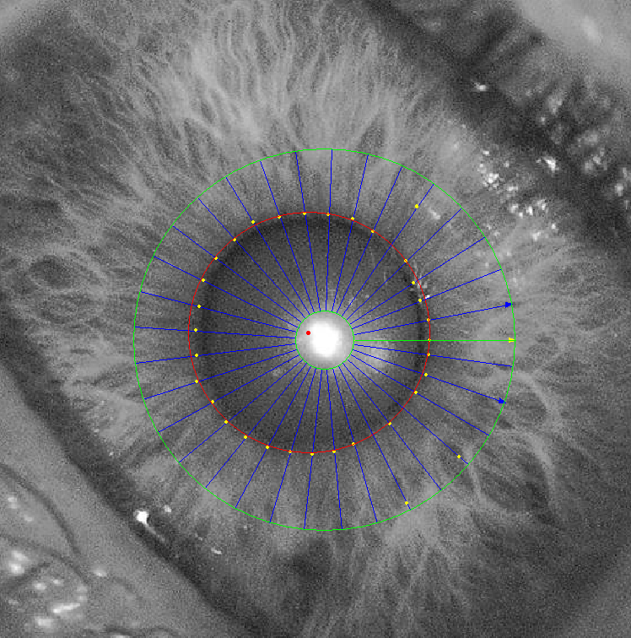

Abbildung : Testmessung Pupillendetektion; grün: Suchgebiet, blau: Liniengrauwertprofile, gelb: gefundene steigende Flanken, rot: gefitteter Kreis mit Mittelpunkt

Die geometrischen Zusammenhänge dieses Vorgangs sind noch einmal in Abbildung 81 zusammengefasst. Hier fällt besonders auf, dass der Mittelpunkt der Pupille (roter Punkt) und der Mittelpunkt des Hornhautreflexes nicht zusammenfallen. Ursache dafür ist unter anderem die sphärische Form der Hornhaut und das nahezu senkrecht über dem Auge platzierte Fixierlicht. Durch einen lateralen Versatz des Auges kommt dann leicht eine Abweichung zustande. Die Pupillenranddetektion ist also zusätzlich zur Reflexdetektion nötig, wenn die Lage der Pupille bestimmt werden soll. Den LabVIEW-Code zur Erkennung des Reflexes und zur Bestimmung der Pupillenmitte ist in Listing 11 abgebildet. Darin wird von links nach rechts zunächst der Pupillenreflex erkannt (siehe dazu Listing 10). Ausgehend von dem Reflex wird dann mit dem VI „search Circle“ der Pupillenrand gefunden. (Da das VI „searchCircle“ im Wesentlichen das VI „IMAQ Find Circular Edge 3“ aus dem NI Vision Development Kit kapselt, wird es hier nicht näher erläutert. Siehe dazu die Dokumentation vom Hersteller [62])

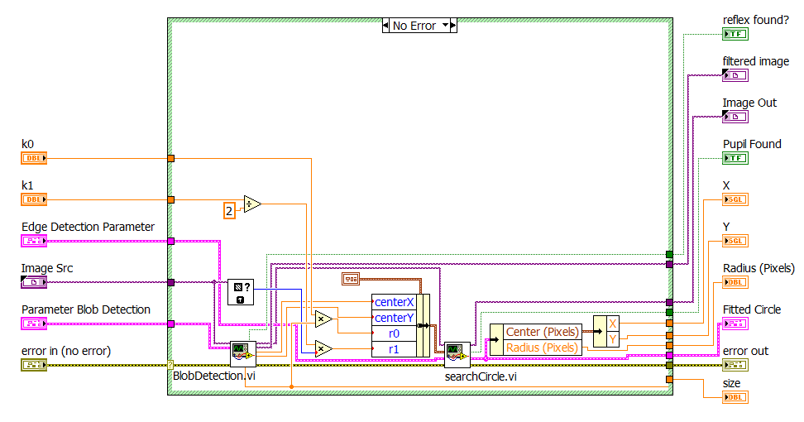

Listing : LabVIEW-Code des VI „searchPupil“ zur Pupillenerkennung

### Bewertung des Pupillentrackings

Der positive Effekt des Pupillentrackingsystems auf die Qualität der Fokuswertkurve soll durch eine Testmessung gezeigt werden. Dazu wird analog der ersten Messung aus Abschnitt 6.4.4 verfahren. Die dabei aufgenommenen Fokuswertkurven zeigt Abbildung 82.

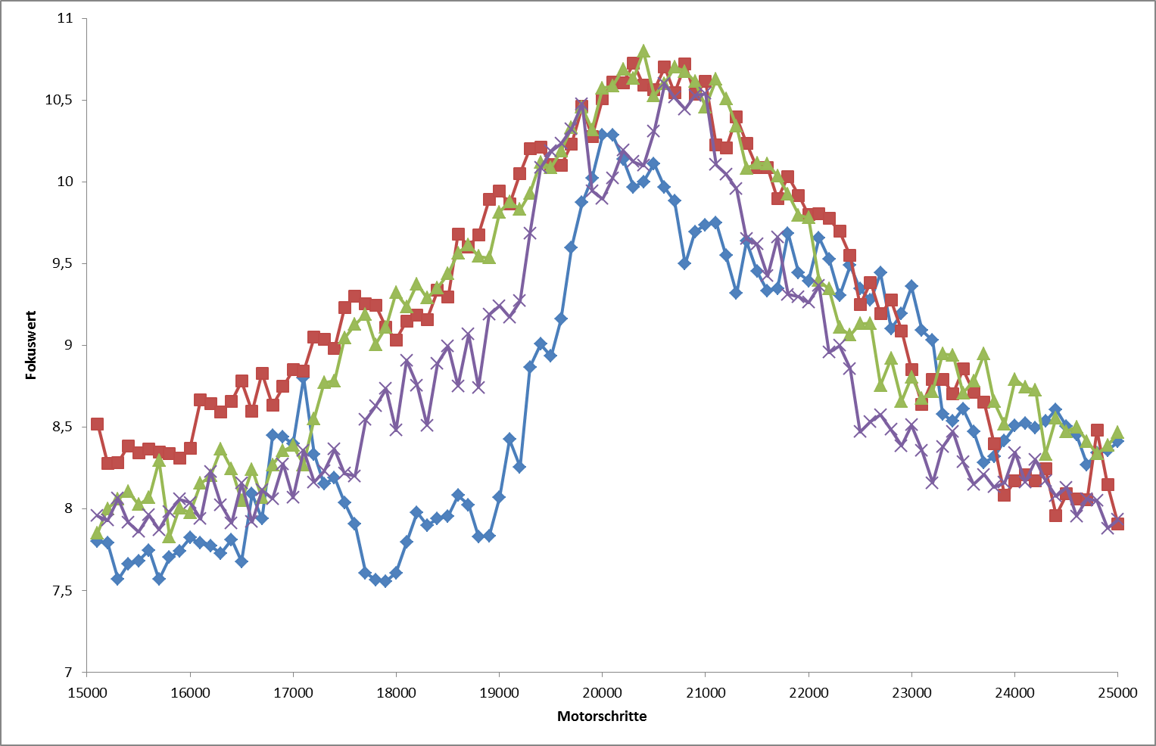

Abbildung : AF-Testmessung: Vier Messungen mit eingeschaltetem Pupillentracking; das Kamerabild ist bei der Motorposition 20000 im Fokus

Der Vergleich zu Abbildung 77 zeigt deutlich, dass die Kurven mit Pupillentracking ein wesentlich deutlicher ausgeprägtes globales Maximum aufweisen, als die Kurven ohne Nachführung.

Die für das Pupillentracking verwendeten Algorithmen sind nicht sehr rechenintensiv. Durch das Einschalten des Pupillentracking wird die Verarbeitungsgeschwindigkeit des Gesamtsystems nicht wesentlich verringert. So können ohne Pupillentracking etwa 28 Bilder pro Sekunde verarbeitet werden. Mit Tracking sinkt diese Framerate auf etwa 26 Bilder pro Sekunde.

## Gestaltung der Programmoberfläche – GUI

In diesem Kapitel wird die Entwicklung der Benutzeroberfläche dargestellt.

### GUI Vergleich und Auswahl eines GUI-Themes

Je nach verwendeter Programmiersprache bietet es sich an, ein bestimmtes Toolkit, oder eine spezielle IDE zur Erstellung einer Benutzeroberfläche (englisch: **G**raphical **U**ser **I**nterface) zu verwenden. Andererseits kann es sinnvoll sein die Programmiersprache nach ihrer Einfachheit eine GUI zu implementieren ausgewählt werden. Als beispielhafte Möglichkeiten für die GUI-Anwendungserstellung werden in Folgenden *Qt*, *WindowsForms* und *LabVIEW* verglichen:

**Qt**

Qt ist eine C++-Klassenbibliothek, welche überwiegend für die Erstellung von GUIs zum Einsatz kommt. Sie ist daher primär für die Entwicklung mit C++ ausgelegt. Es existieren allerdings auch Portierungen nach C#, Java o.Ä. Die vom Hersteller empfohlene IDE ist der *Qt-Designer*. Die mit Qt erstellten Anwendungen können ihr Erscheinungsbild automatisch an das des Betriebssystems anpassen.

**Windows Forms**

Windows Forms ist eine API für die GUI Erstellung und Teil des .Net-Frameworks. Sie bietet Zugriff auf alle Elemente der Microsoft Windows Benutzeroberfläche und ist daher primär für die Entwicklung von Anwendungen für Windows vorgesehen. Die API wird überwiegend für die GUI-Entwicklung mit Visual C# oder Visual Basic benutzt. Für die Entwicklung von GUIs mit (Visual) C++ ist sie nicht mehr vorgesehen. Für C++-Entwicklungen bietet Microsoft die Microsoft Foundation Classes (MFC) an. Als Entwicklungsumgebung bieten sich Microsoft Visual Studio oder Sharp Develop an. Die Windows Forms-Elemente passen sich automatisch an das Windows-Design (klassisch, Glass, Modern-UI) an.

**LabVIEW**

National Instruments LabVIEW ist zugleich IDE und GUI-Designer für die Programmiersprache „G“. Im Gegensatz zu Qt und Windows Forms sind die meisten GUI-Elemente proprietär und passen sich nicht dem jeweiligen Zielsystem an. Die meisten Elemente sind intuitiv bedienbar, aber oftmals wird mit erwarteten Konzepten und Verhaltensweise der Standardelemente aus Windows/Linux gebrochen. Es sollte deshalb bei der Programmierung darauf geachtet werden, nicht zu exotische GUI-Elemente (genannt Frontpanelelemente) zu verwenden, um den Benutzer nicht unnötig zu überfordern.

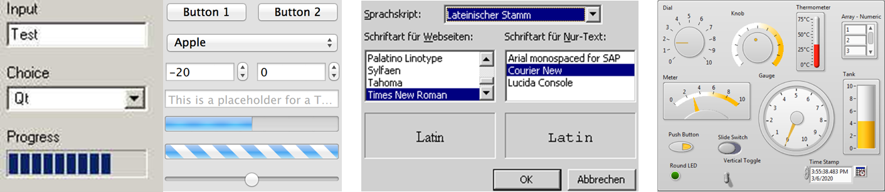

Abbildung : Vergleich typischer GUI-Elemente: links: Qt(Windows 2000 und Mac OS); Mitte: Windows Forms (Windows XP); rechts: LabVIEW (Version 2012, „Silver Theme“)

Abbildung 83 zeigt einige typische Elemente einer grafischen Benutzeroberfläche. Qt nutzt die Elemente der jeweiligen Betriebssysteme während Windows Forms nur die Elemente der Windows API verwenden kann. LabVIEW bietet die meisten Elemente in verschiedenen eigenen Themes an. Es kann zwischen „Modern“, „Classic“ und „Silver“ gewählt werden. Speziell für die Erstellung von Dialogfenster sind auch Plattform-spezifische Elemente nutzbar. Diese sollten jedoch aus Gründen der Konsistenz nicht in einem Fenster mit Elementen eines anderen Themes gemischt werden. Zusätzlich werden einige Bedienelemente und Anzeigen im Theme „System“ unterstützt. Diese passen sich dann ähnlich wie die Elemente von Qt, dem jeweiligen Betriebssystem an.

Da diese GUI-Elemente vom Benutzer des Betriebssystems sofort wiedererkannt werden, ermöglichen sie einen intuitiveren Zugang zum Programm, als die LabVIEW Modern- oder Silver-Elemente. Aufgrund der Vorteile und der zeitlosen Optik wird versucht, wenn möglich in LabVIEW die Elemente des „System“-Themes zu verwenden.

### Gestaltung der Hauptapplikation „AF-DemoApp“

Die Benutzeroberfläche der Autofokusdemonstrations-Anwendung besteht im Wesentlichen aus einer Anzeige für das Live-Kamerabild zusammen mit den AF-Messfeldern und einem Reiterfeld in dem Einstellungen vorgenommen werden können und mit dem der Autofokus konfiguriert und gestartet werden kann (vgl. Abbildung 84). Die einzelnen Reiter sind dabei:

* Main Controls: Konfiguration und Starten des Autofokus; zeigt die Fokuswertkurve und den ermittelten Arbeitsabstand an
* AF Fields: Konfiguration der AF-Messfelder
* Pupil Detection: Setzen der Parameter zur Pupillendetektion
* Preferences: Einstellen der Ports für Motorcontroller und Kamera

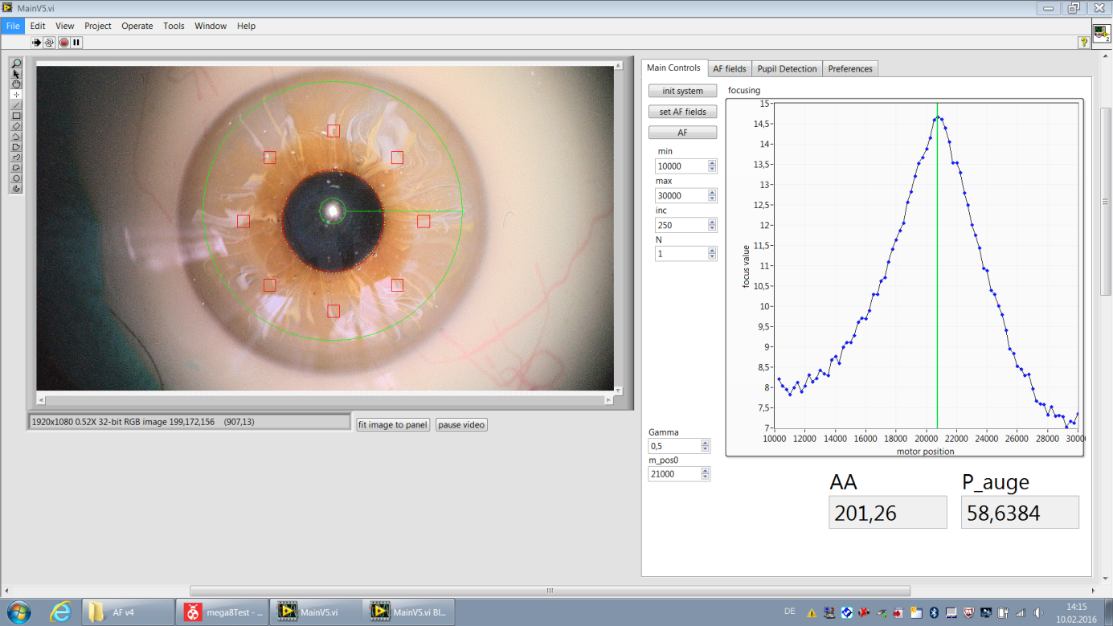

Abbildung : Screenshot der AF-DemoApp V5.1; Auf dem angezeigten Reiter „Main Controls“ sind die wichtigsten Bedienelemente angeordnet. Hier werden auch der ermittelte Arbeitsabstand und die vermutete Augenbrechkraft des Chirurgen angezeigt

Die Aufteilung der Funktionen auf die Reiter dient zum einen der Übersicht und zum anderen wird dadurch Platz auf dem Frontpanel gespart. Dadurch steht mehr Platz für das Livebild zur Verfügung.

Abbildung 85 zeigt die beiden Einstellreiter für die AF-Felder und die Pupillendetektion.

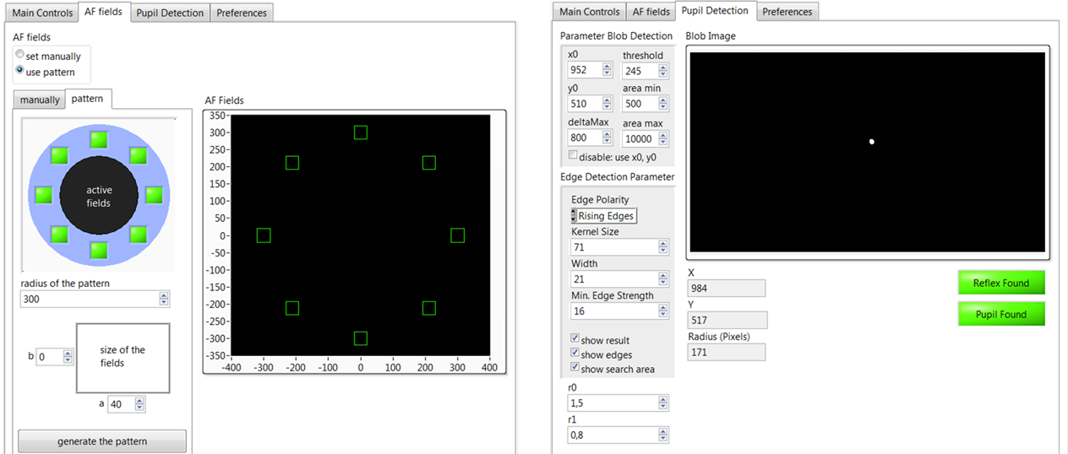

Abbildung : Weitere Reiter der AF-DemoApp V5.1; links: Definition der AF-Felder; rechts: Konfiguration der Pupillenerkennung

# Testmessungen und Diskussion des Gesamtsystems

## Diskussion der Fokussierung des Videobildes

Für die Fokussierung des Videobildes arbeitet das System, z.B. bei den Vergrößerungen 10x und 25x, mit einer ausreichend hohen Genauigkeit. Das vergleichsweise grobe Intervall von 400 Motorschritten ist dabei ein guter Kompromiss zwischen einer schnellen Ausführung der Fokussierung und einer hinnehmbar kleinen Abweichung gegenüber der Idealposition (Abbildung 86).

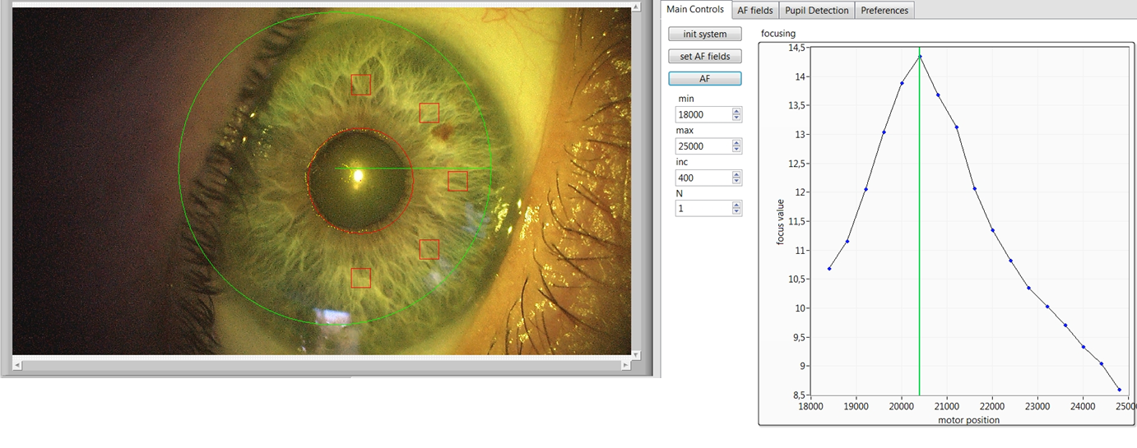

Abbildung : Erfolgreiche Testmessung; Schrittweite 400; Position für scharfes Bild: 20000

Sollte das in 6.5 implementierte Pupillentracking nicht zuverlässig arbeiten, d.h. die Pupille kann nicht in jedem Bild gefunden werden, verschieben sich die AF-Felder gegenüber dem Motiv. Der Effekt ist in Abbildung 87 zu sehen. Dort wird als optimale Fokusposition 21400 gefunden, was einer Abweichung von 1400 Motorschritten (= 1.7 mm Arbeitsabstandsdifferenz) zur tatsächlichen Position entspricht. In Abbildung 87 kann im Kameralivebild gut erkannt werden, wie vom Algorithmus zwar ein Kreis gefunden wird, aber der gefundene Kreis nicht mit der tatsächlichen Pupille übereinstimmt.

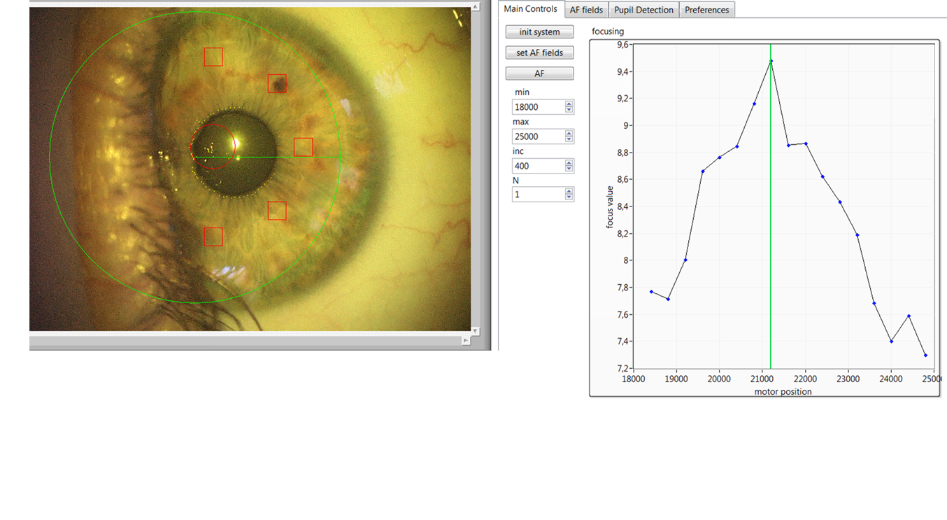

Abbildung : Nicht erfolgreiche Testmessung; Schrittweite 400; Position für scharfes Bild: 20000

## Diskussion der Arbeitsabstandsmessung

Aktuell wird bei einer Operation so gearbeitet, dass mit der großen Vergrößerung von 25x von Hand scharfgestellt wird. Ist scharfgestellt, wird die für die Operation gewünschte Vergrößerung von typischerweise etwa 10x gewählt. Mit dieser Vorgehensweise ist die geforderte Genauigkeit von 0.2 mm zu erreichen.

Mit dem hier entwickelten Autofokus soll es auch möglich sein, dass bei der Vergrößerung 10x der Abstand auf 0.2 mm genau eingestellt werden kann.

In Abbildung 88 ist dargestellt, dass die gewünschte Genauigkeit von 0.2 mm nicht erreicht werden kann.

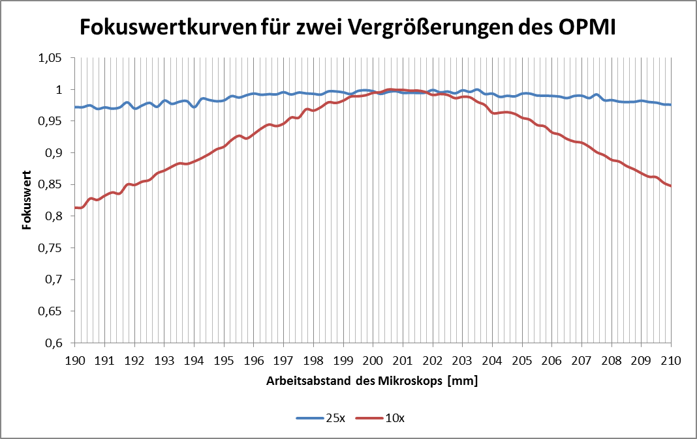

Abbildung : Fokuswertkurven für die OPMI-Vergrößerung 25x und 10x

Eine kleinere Vergrößerung führt dazu, dass sich beim Verstellen des Arbeitsabstandes die Bildschärfe stärker ändert, als bei einer großen Vergrößerung. Dadurch lässt sich der Arbeitsabstand theoretisch bei kleinen Vergrößerungen genauer bestimmen (rote Kurve in Abbildung 88). Durch die größere Schärfentiefe erhöht sich aber die Messunsicherheit bei der kleinen Vergrößerung.

## Autofokus bei geweiteten Pupillen

Die Bestimmung des Fokuswertes durch die Verwendung von zweidimensionalen Feldern kann ohnehin nur dann angewendet werden, wenn es in der Größe der gewünschten AF-Felder kontrastreiche Flächen im Bild gibt. Für die bisherigen Überlegungen wurde angenommen, dass die Iris des Patientenauges gut zu sehen ist und ein Bildsegment mit vielen Kontrastelementen darstellt. Für viele ophthalmologische Operationen ist jedoch eine geweitete Pupille nötig. Der Außendurchmesser der Iris kann sich nicht ändern, also verkleinert sich der sichtbare Teil der Iris, wenn sich die Pupille weitet (siehe Abbildung 89).

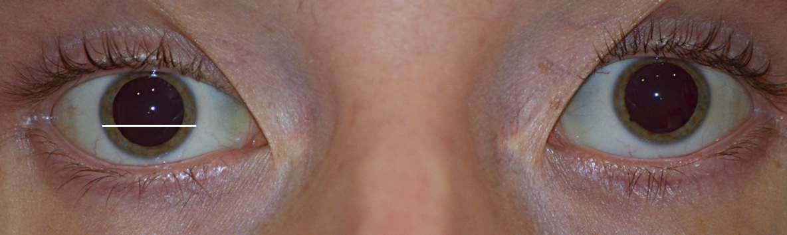

Abbildung : Durch Verabreichung von Tropicamid und Phenylephidrin geweitete Pupillen (siehe auch die Gebrauchsinformationen [63] und [64]); Linienprofil in weiß

Da kein Bildmaterial von geweiteten Pupillen vorliegt, das mit dem Operationsmikroskop zusammen mit der FullHD-Videokamera aufgenommen wurde, kann nur abgeschätzt werden, ob dieser Umstand problematisch sein könnte. Das Foto in Abbildung 89, aufgenommen mit einer gewöhnlichen digitalen Fotokamera, kann dazu verwendet werden. Gut zu sehen ist, dass der sichtbare Teil der Iris sehr klein ist. Die Positionierung der AF-Felder und deren Größeneinstellung müssten daher, im Gegensatz zu einer nicht geweiteten Pupille, wesentlich präziser erfolgen. AF-Felder über den Pupillenrand zeigten in einigen Versuchen keinen verlässlichen Fokuswert und sind deshalb für diese Art Messung nicht geeignet.

### Versuch und möglicher Algorithmus zur Fokuswertbestimmung durch Linienprofile

In einem Versuch wird ermittelt, ob auch eine Fokuswertbestimmung durch 1D-Linienprofile möglich wäre, die durch den Pupillenrand gelegt werden. Da nur ein einzelnes, scharfes Foto zur Verfügung steht, muss die Defokussierung simuliert werden. Zunächst wird das Bild vom RGB-Farbraum in den HSL-Farbraum transformiert[43]. Der *lightness*-Kanal wird dann für weitere Schritte als Grauwertrepräsentation des Fotos verwendet. Dieser Schritt muss erfolgen, da Filteroperationen und Linienprofile für Farbbilder auf jeden Kanal angewendet werden müssten. Zur Simulation von zwei verschiedenen Objektivpositionen, an denen das Bild nicht scharfgestellt ist, wird das Grauwert-Bild von Abbildung 89 mit einem Gaußfilter mit zwei verschiedenen Kerngrößen tiefpassgefiltert. Die gefilterten Bilder zeigt Abbildung 90 (a), die dazu verwendeten Filterkerne können Abbildung 90 (b) entnommen werden.

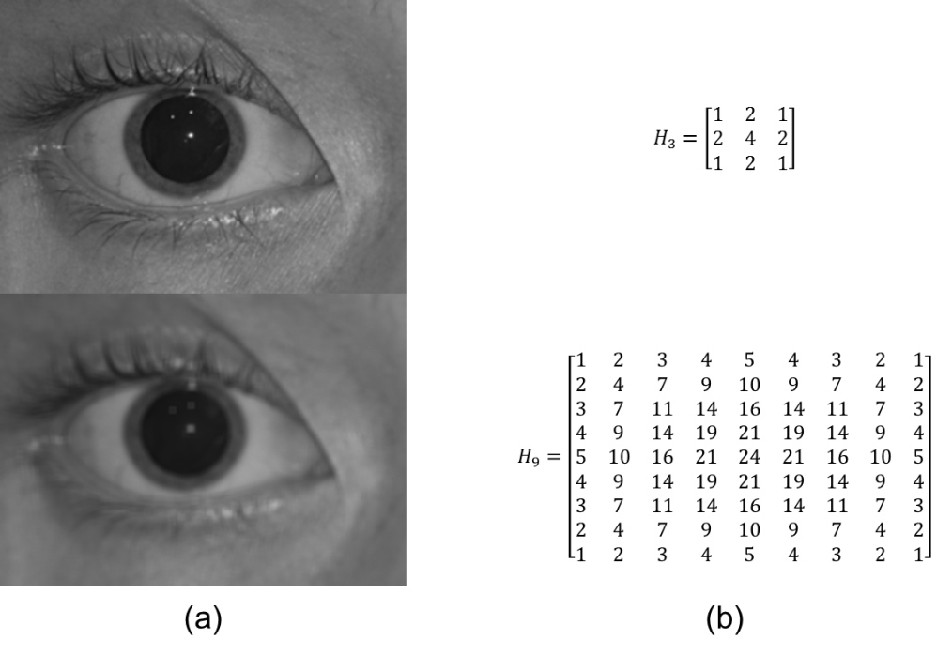

Abbildung : (a): tiefpassgefiltertee Bilde mit geweiteter Pupille; (b): zugehörige Filterkerne

Durch das Grauwertbild der originalen Fotos und die beiden Bilder mit simulierter Unschärfe wird dann an der jeweils gleichen Position (weiße Linie in Abbildung 89) ein *Linienprofil* gelegt. Aus Vereinfachungsgründen wird das Profil entlang der x-Achse des Bildes gelegt. Die Definition des Linienprofils für diesen Fall zeigt Abbildung 91. Allgemein werden die Grauwerte eines Bildes entlang einer Strecke zwischen zwei Punkten bestimmt und in einer Tabelle oder Grafik festgehalten.

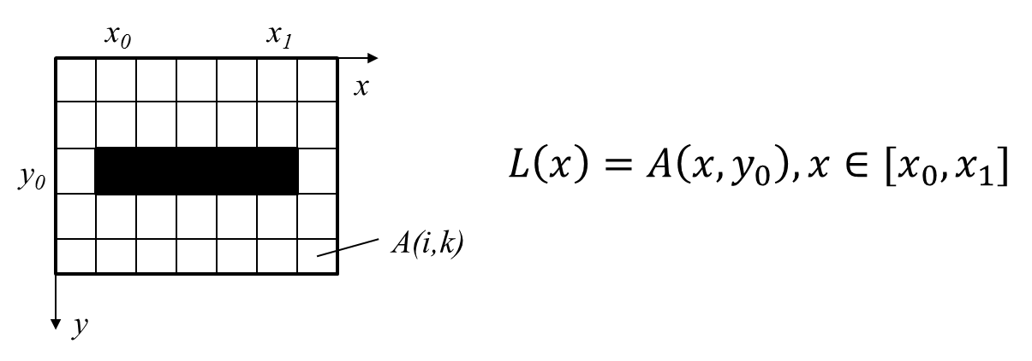

Abbildung : Definition eines horizontalen Linienprofils durch ein Bild

Die Linienprofile der drei Testbilder werden berechnet und sind in Abbildung 92 (oben) dargestellt. Zur Bestimmung des Fokuswertes jedes dieser Bilder wird die Ableitung dieser Profile bestimmt. Die Ableitung muss numerisch erfolgen, da die Linienprofile nicht als Funktion, sondern nur als diskrete Messwerte vorliegen. Die numerische Ableitung einer (diskret) gegebenen Funktion kann bestimmt werden durch (vgl. [65, S. 4]):

$f^{'}\left(k\right)=\frac{f\left(k+h\right)-f(k)}{h}$, Schrittweite h

Da für Linienprofile in der Regel die Schrittweite von 1 gewählt wird, kann die Ableitung eines Linienprofils L an der Stelle k berechnet werden mit:

$$L^{'}\left(k\right)=L\left(k+1\right)-L(k)$$

Die Linienprofile aus Abbildung 92 (oben) werden mit dieser Vorschrift abgeleitet. Die dadurch erhaltenen Ableitungen sind in Abbildung 92 (unten) dargestellt.

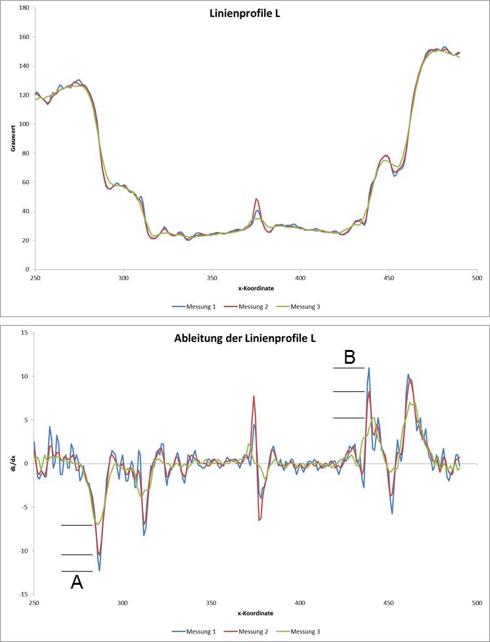

Abbildung : Testmessungen Verlauf und Ableitungen von 1D-Linienprofilen, Messung 1: scharfes Bild (identisch mit Abbildung 89), Messung 2: Gaußfilter 3x3 Kern, Messung 3: Gaußfilter 9x9 Kern   
oben: Linienprofile Grauwert-Bilder (Position der Profile siehe Abbildung 89);   
unten: Ableitungen der Linienprofile

In Abbildung 92 (unten) sind die Übergänge zwischen Pupille und Iris deutlich zu erkennen (markiert mit A und B). Ebenfalls kann den Verläufen der Ableitungen entnommen werden, dass die Änderung an dem Pupillenübergang umso kleiner ist, je unschärfer das Bild ist.

Zur Bestimmung eines Fokuswertes wird nur eine Umgebung um die, als konstant angenommenen, Pupillenränder betrachtet. Aus dem Ansatz, dass die Bildschärfe proportional der Änderung der Pixelwerte am Pupillenübergang *X* und damit proportional der Ableitungswerte in dieser Umgebung *U* ist, kann der Fokuswert wie folgt berechnet werden:

$$FV=\sum_{x=X-U/2}^{X+U/2}{|L^{'}\left(x\right)|}$$

Es wird eine Umgebung der Größe U = 30 gewählt. Damit ergeben sich die Fokuswerte wie in Abbildung 93 dargestellt (Dabei sind die Messergebnisse für Messung 2 und Messung 3 symmetrisch um die Messung 1 angeordnet, um eine Fokuswertkurve darzustellen).

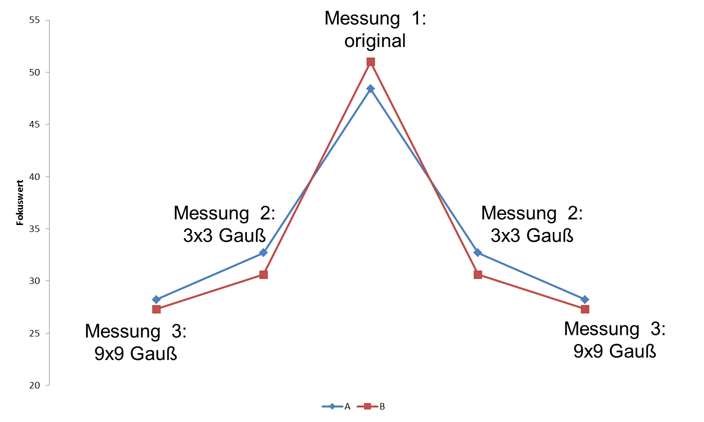

Abbildung : Berechnete Fokuswerte aus den Ableitungen Abbildung 92 (unten); XA = 285 XB = 440; UA = UB = 30

Es ist zu erkennen, dass die berechneten Werte wie angenommen eine Gültigkeit als Fokuswert besitzen. Für die praktische Implementierung ist es auch bei diesem Verfahren nötig, die Lage der Pupille zu kennen. Ohne eine Pupillendetektion ist diese Methode nicht sinnvoll einsetzbar, da die Messmethode sehr empfindlich gegenüber einem Versatz des Linienprofiles ist.

### Bewertung der Fokuswertbestimmung durch Linienprofile

Wie in Abschnitt 7.3.1 bereits angedeutet, ist das Verfahren anfällig gegenüber einem Versatz des Profils gegenüber dem Motiv. Eine axiale Verschiebung des Linienprofils wirkt sich dabei nur wenig aus. Bei einer Verschiebung um einen Pixel entlang des Richtungsvektors der Strecke des Linienprofils ändern sich nur die Werte zweier Pixel (Start- und Endpunkt). Die restlichen Pixelwerte sind lediglich um einen Pixel verschoben (Abbildung 94 (a)). Kommt es zu einer orthogonalen Verschiebung des Motives, können sich im Extremfall die Werte von allen Punkten des Profils ändern (Abbildung 94 (b)).

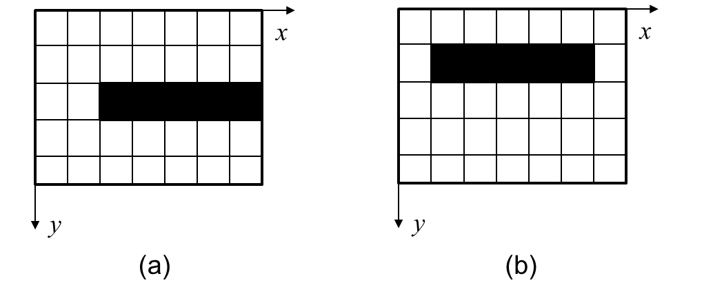

Abbildung : Verschiebung eines Linienprofils gegenüber dem darunterliegenden Motiv; (a) axialer Versatz; (b) [60]orthogonaler Versatz

Praktisch ist die Änderung der Pixelwerte bei dieser orthogonalen Verschiebung zwar durch die Stetigkeit des Motives begrenzt, der Effekt wirkt sich aber dennoch wesentlich stärker aus, als wenn ein zweidimensionales Feld verschoben wird.

Die reine Linienprofilmethode ist daher für die Fokuswertbestimmung in der Praxis nur bedingt geeignet, wenn sichergestellt werden kann, dass die Pupillenposition über ein Trackingsystem pixelgenau verfolgt wird. Da dies in der Regel nicht gewährleistet werden kann, ist die Verwendung von kleinen zweidimensionalen Feldern (mit u.U. stark ungleichen Seitenverhältnissen) eher zu empfehlen.

## Alternative Verfahren zur Abstandsmessung

Für die Anwendung der Abstandsmessung zwischen OPMI und Auge sollen weitere alternative Verfahren neben dem Kontrastautofokus verglichen werden. Der maximale Messbereich für die alternativen Verfahren wird auf etwa 150 mm bis 300 mm festgelegt, da an manchen OPMIs der Arbeitsabstand verändert werden kann. Dies geschieht entweder durch den Tausch des Hauptobjektives (z.B. am Lumera 700) oder durch ein Varioskop (Vario 700, Sensera/Movena, ProErgo, Pentero)(vgl. [52]).

Im Folgenden werden Ideen für Lösungen zur Abstandsmessung vorgestellt und die Vor- und Nachteile aufgezeigt. Dabei ist zu beachten, dass aus dem gemessenen Arbeitsabstand auch die Defokussierung der Kamera berechnet werden kann. Es ist also auch mit den hier vorgestellten Verfahren möglich, neben der Messung des Arbeitsabstandes auch die Kamera scharfzustellen.

### Trivialer Lösungsansatz

Die einfachste denkbare Möglichkeit eine kleine Entfernung im Bereich von wenigen Zentimetern zu messen, stellt der Einsatz eines taktilen Messsystems (ugs. Meterstab) dar. Dass dieses Verfahren sich weniger gut eignet, ist zunächst offensichtlich. Aber auch komplexere taktile Systeme sind nicht einsetzbar, da das Auge des Patienten in jedem Fall steril gehalten werden muss und nicht verletzt werden darf. Selbst die Antastung mit einem sterilen, zurückfederndem Kunststoffstab birgt ein zu großes Verletzungsrisiko für das Patientenauge, wenn diese Antastung von einem frei im Raum beweglichen Mikroskop-Kopf aus erfolgt.

### OCT

Die Optische Kohärenztomografie (eng. optical coherence tomography, OCT) ist ein bildgebendes Verfahren, welches in der Lage ist, mit einer hohen axialen Auflösung dreidimensionale Bilder zu erzeugen. OCT-Geräte sind hauptsächlich in der Ophthalmologie verbreitet. Insbesondere bei der Hornhaut- und Retinachirurgie ist ein OCT-System, welches im Operationsmikroskop eingebaut ist, nützlich. So wird zum Beispiel das „Lumera 700“ mit der OCT-Option „Rescan 700“ angeboten. Dabei handelt es sich um ein Zusatzmodul, welches es erlaubt, die durch OCT gewonnen Tiefeninformationen, im Live-Videobild einzublenden (Abbildung 95).

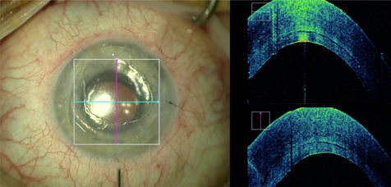

Abbildung : Bildschirmanzeige des Rescan 700

Aufgrund der Tatsache, dass durch das OCT bereits dreidimensionale Ortsinformationen gewonnen werden, wäre es denkbar, dieses zur Abstandsmessung einzusetzen. Das Rescan 700 kann dazu aber aktuell nicht eingesetzt werden, da es auf die reine Visualisierung ausgelegt ist. Zur Messung von absoluten Abständen sind derzeit nur standalone OCT-Geräte wie das „Zeiss Cirrus HD-OCT“ (vgl. [66]) geeignet.

### Lasertriangulationssensor

Ein Lasertriangulationssensor besteht aus einem Lasermodul als Sender und einem ortsauflösenden Photo-Sensor. Der Sensor betrachtet über eine Empfangslinse den auf das Messobjekt projizierten Laserspot. Je nach Entfernung zu dem Sensor wird der Spot unter einem anderen Winkel empfangen und sein Bild entsteht an einer zu dem Winkel gehörenden Position auf dem Sensor. Aus dem Signal des Sensors lässt sich daraus die Entfernung berechnen (triangulieren) [25, S. 348–350]. Abbildung 96 zeigt die optischen Daten eines typischen industriellen Lasertriangulationssensors. Für die Anwendung der genauen Abstandsmessung im Bereich von wenigen Zentimeter ist der Sensor im industriellen Umfeld gut geeignet. Für die Anwendung in einem Medizinprodukt sind industrielle Sensoren nicht geeignet, da eine Zulassung schwierig bis unmöglich ist. Dies liegt unter anderem an der Ausgangsleistung der Sendediode (siehe dazu Abbildung 96 (Max. Ausgangsleistung)). Die liegt deutlich über dem Grenzwert für die Laserklasse 1 (vgl. [67, S. 449–450]).

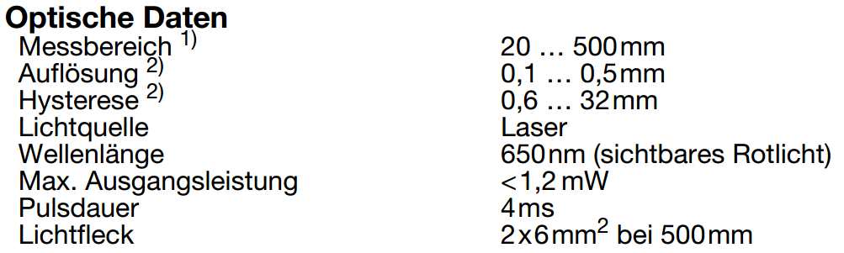

Abbildung : Technische Daten Leuze ODSL8 (Fußnoten: 1) Remissionsgrad 6%...90%; 2) Minimal- und Maximalwert abhängig vom Messabstand) [68]

Daher ist der gesamte Sensor als „nicht augensicher“ einzustufen. Sollte dennoch ein Lasertriangulationssensor eingesetzt werden, muss dieser entsprechend geltender Richtlinien neu entwickelt werden. Dabei tritt das Problem auf, dass der Sensor nur dann zuverlässig funktioniert, wenn das Objekt einen großen Teil der eintreffenden Strahlung streut. Da die Reflektivität der transparenten Hornhaut gering ist und die eingestrahlte Leistung durch die Laserklasse 1 auf Grenzwerte kleiner als 40 µW ([67, S. 449]) begrenzt ist, ist davon auszugehen, dass der Sensor nicht verlässlich arbeiten wird (Es müsste daher als Objekt die Iris gewählt werden). Aufgrund des komplexen Aufbaus einer Eigenentwicklung und der Zulassungsproblematik dieser wäre diese Lösung sehr kostenintensiv.

### Ultraschallentfernungssensor

Ein Ultraschallentfernungssensor misst die Entfernung zu einem Messobjekt mittels Laufzeitmessung von akustischen Wellen. Ausgesendet wird Ultraschall mit einer Frequenz von etwa 100 kHz und höher. Damit liegt die Frequenz deutlich über der frequenzabhängigen Hörschwelle des Menschen in diesem Bereich. Ultraschallentfernungssensoren können im Gegensatz zu Licht-Sensoren auch den Abstand zu transparenten Objekten sicher bestimmen (vgl. [25, S. 350–352]).

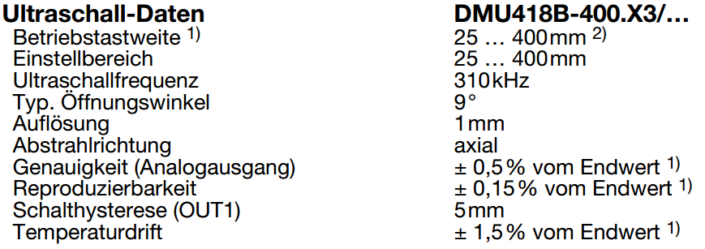

Abbildung : Technische Daten Leuze DMU418B (Fußnoten: 1) bei 20°C; 2) Target 20mm x 20mm) [69]

Aus den technischen Daten in Abbildung 97 ist zu entnehmen, dass der Öffnungswinkel mit 9° beim Ultraschallentfernungssensor wesentlich größer ist, als beim Lasertriangulationssensor[44] mit weniger als einem Grad. In einer Entfernung von 200 mm ist der Messfleck bereits 32 mm groß. [69] Für genaue, möglichst punktuelle Messungen ist der Sensor damit weniger geeignet. Das Verfahren der Laufzeitmessung beruht auf der Gleichung (nach [25, S. 351]):

$$D= \frac{c ∙t}{2}$$

mit: D: gemessener Abstand

c: Ausbreitungsgeschwindigkeit der Welle im Medium

t: gemessene Laufzeit

Für eine Messung muss also die Zeit zwischen Sende- und Empfangsimpuls möglichst genau bestimmt werden und die Ausbreitungsgeschwindigkeit muss bekannt sein. Die Ausbreitungsgeschwindigkeit in Luft hängt unter anderem von der Temperatur ab[45]. Meist wird diese als konstant angesehen, oder kann konfiguriert werden. Eine Live-Kompensation erfolgt in der Regel nicht. Die fehlende Bestimmung der exakten Ausbreitungsgeschwindigkeit in Verbindung mit der allgemeinen Problematik der genauen Zeitmessung führen dazu, dass industriell genutzte Sensoren nur eine axiale Auflösung von etwa einem Millimeter erreichen [69, S. 2] .

# Fazit

Das zur Bearbeitung der Aufgabenstellungen notwendige Kontrast-Autofokussystem konnte in dieser Arbeit erfolgreich aufgebaut werden. Dabei konnte ein bereits vorhandenes mechanisches System erfolgreich für die neue Anwendung zweckentfremdet werden. Die Ansteuerung der für den Autofokus unabdingbaren Objektivverstellung konnte mit einem eigens entwickelten Motorcontroller effizient gelöst werden. Es war dabei möglich, durch Einsatz eines Mikrocontrollers und einigen LabVIEW-VIs, die Ansteuerung soweit zu kapseln, dass sich das Objektiv durch wenige Befehle sehr einfach schrittweise positionieren lässt.

Durch die Aufstellung eines Optikmodells des Operationsmikroskops konnte ein Zusammenhang zwischen der (u.U. falschen) Okulareinstellung und das daraus resultierenden Arbeitsabstandes gewonnen werden. Das Modell konnte nach Testmessungen als nur teilweise valide eingestuft werden, denn der komplexe Aufbau eines Operationsmikroskops führt dazu, dass die paraxial durchgerechneten Verläufe der Lichtstrahlen geringfügig von den realen Strahlen abweichen.

Es wurden mehrere Methoden für die Gewinnung eines Fokuswertes, als Maß für die Schärfe eines Bildes, untersucht. Dabei stellte sich das Verfahren der Varianzmessung, durch seine mögliche performante Umsetzung und seine Robustheit gegenüber Bildrauschen, als das geeignetste heraus.

Es zeigte sich, dass der im Rahmen dieser Arbeit aufgebaute Autofokus gut geeignet ist, um das Kamerabild des Operationsmikroskops für Dokumentationszwecke scharfzustellen.

Die Messung des Arbeitsabstandes kann nur dann sicher erfolgen, wenn die Vergrößerung klein genug ist, um eine große Bildweitenablage zu erzeugen und wenn das Operationsfeld gut ausgeleuchtet ist, so dass das Bildrauschen des Kamerasensors begrenzt ist. Die beiden Bedingungen können aktuell bei einer Operation nicht garantiert werden. Das Bildrauschen der Kamera ist ein Problem, da bei ophthalmologischen Eingriffen mit möglichst wenig Licht gearbeitet wird. Auch die Schärfentiefe kann die Messung negativ beeinflussen, da sie sich mit der eingestellten Vergrößerung des OPMI ändert. Bei großer Vergrößerung und damit einer kleinen Schärfentiefe verkleinert sich die Messunsicherheit, aber durch die kleinere Bildweitenablage ist eine Abstandsmessung trotzdem nur schwer möglich.

Es wurden auch andere alternative Verfahren zur Bestimmung des Arbeitsabstandes verglichen. Diese Überlegungen sind jedoch rein theoretischer Natur geblieben und wurden nicht durch praktische Versuche ergänzt.

Durch das aufgestellte Optikmodell ist es gelungen, die eventuelle sphärische Fehlsichtigkeit des Chirurgen abzuschätzen. Dazu wird die Abweichung gegenüber dem Normalauge mit der Brechkraft von 59 dpt. berechnet. Damit ist es leicht möglich, den Operateur über eine möglicherweise falsche Einstellung der Okulardioptrien-Korrektur zu benachrichtigen.

# Ausblick

Das umfangreiche Thema der Abstandsmessung mit einem Autofokus bietet noch viel Potenzial für Optimierungen und Versuche. Es bietet sich daher durchaus an weitere Projekten oder Arbeiten dem Thema zu widmen.

Es sollte evaluiert werden, ob es möglich ist, für zukünftige Operationsmikroskope eine andere Videokamera zu verwenden. So könnte zum Beispiel eine Kamera mit einem größeren Sensor, einer höheren Auflösung und einem besseren Signal-Rausch-Verhältnis eingesetzt werden. Dadurch ließe sich das Bildrauschen reduzieren und auch die Schärfentiefe verringern, was die Funktion des Autofokus verbessern würde. Sollte dies nicht möglich sein, sollte ermittelt werden, ob es neben der Kontrastmessung mittels einer Varianzbestimmung noch Verfahren gibt, welche noch unanfälliger gegen Rauschen sind.

Für Testmessungen zur Evaluierung der Tauglichkeit der Fokuswertbestimmung standen nur Testpersonen unter Normalbedingungen zur Verfügung. Für Tests, die eine reale OP-Situation simulieren, wären Testpersonen mit (medikamentös) geweiteten Pupillen nötig gewesen. Aufgrund möglicher Nebenwirkungen der Medikamente zur Pupillenweitung wurde auf solche Versuche im Kontext von Zeiss Meditec in dieser Arbeit verzichtet. Für die Zukunft wird es nötig sein, entweder geeignete Testpersonen zu finden, oder Bildserien aus realen OPs zu verwenden.

Unabhängig vom Ausgang dieser Überlegungen und Versuche muss der geeignete Algorithmus, welcher aktuell noch auf einem gewöhnlichen PC ausgeführt wird, auf ein eingebettetes System übertragen werden. Der Einsatz eines PCs ausschließlich für den Autofokus ist aufgrund der Kosten, dem Platz- und Strombedarf und den nicht vorhandenen Echtzeitanforderungen ausgeschlossen. Der Einsatz eines FPGA (**F**ield **P**rogrammable **G**ate **A**rray, programmierbarer Logikbaustein) ist für diese Aufgabe wesentlich besser geeignet, da die Ausführungsgeschwindigkeit sehr hoch ist und Echtzeitanforderungen erfüllt werden können. Außerdem kann eine (eingebettete) FPGA-Schaltung klein und stromsparend ausgelegt werden.

Auch die alternativen Verfahren zur Abstandsmessung sollten noch einmal betrachtet werden. In diesem Stadium des Projekts wäre es unklug die anderen Verfahren zu verwerfen, obwohl sie Potenzial bieten können, die Aufgabe besser zu lösen, als ein (Kontrast)-Autofokus.

# Eidesstattliche Versicherung

An den Vorsitzenden des Prüfungsausschusses

des Studiengangs Optoelektronik/Lasertechnik

Erklärung

(§ 7, Abs. 1 (3) der Studien- und Prüfungsordnung der Fachhochschule Aalen)

Ich, Marvin-Dennis Noll, erkläre hiermit, dass ich in demselben oder in einem nach § 60 Abs. 2 Nr. 2 LHG durch Satzung der Hochschule bestimmten Studiengang an keiner Fachhochschule im Geltungsbereich des Grundgesetzes eine Bachelorprüfung endgültig nicht bestanden habe.

Erklärung

(§ 27, Abs. 1 der Studien- und Prüfungsordnung der Hochschule Aalen)

Ich versichere hiermit, dass ich meine Abschlussarbeit über das Thema

**„Design, Aufbau und Verifikation eines Autofokussystems für Operationsmikroskope der Ophthalmochirurgie“**

selbstständig verfasst und keine anderen als die von mir angegebenen Quellen und Hilfsmittel benutzt habe.

Datum der Ausgabe der Bachelorarbeit: 01.11.2015

Datum der Abgabe der Bachelorarbeit: 01.03.2016

Betreuender Professor: Prof. Dr. Albrecht Kettler

Aalen, …………………………… Unterschrift ……………………………

Literatur

[01] Carl Zeiss Meditec AG. *OPMI Pico Pressebilder* [online] [Zugriff am: 8. Februar 2016]. Verfügbar unter: www.zeiss.com/meditec

[02] Carl Zeiss Meditec AG. Lumera 700 Manual. G-30-1673-de.

[03] Canon Inc. *Canon Camera Museum* [online] [Zugriff am: 8. Februar 2016]. Verfügbar unter: www.canon.com/c-museum/en/camera-film-series.html

[04] Wikimedia. *Pentax ME F* [online] [Zugriff am: 8. Februar 2016]. Verfügbar unter: https://de.wikipedia.org/wiki/Pentax_ME_F#/media/File:Pentax_ME_F_2_8_35_70AF_Winder_01.jpg

[05] Camerapedia. *Pentax ME-F* [online] [Zugriff am: 8. Februar 2016]. Verfügbar unter: camerapedia.wikia.com/wiki/Pentax_ME-F

[06] Carl Zeiss Meditec AG. *OPMI Vario 700, OPMI Pentero 900 Broschüre* [online] [Zugriff am: 8. Februar 2016]. Verfügbar unter: www.zeiss.de/meditec

[07] Carl Zeiss Meditec AG. Handbücher OPMI Lumera T, OPMI VISU 150, OPMI Lumera 700, 2012 [Zugriff am: 8. Februar 2016].

[08] Carl Zeiss - Walter H. Lang. Einführung in die Technik und Handhabung der Zeiss Operationsmikroskope, 1985.

[09] Naumann, H., G. Schröder und M. Löffler-Mang. *Handbuch Bauelemente der Optik. Grundlagen Werkstoffe Geräte Messtechnik.* 7., vollständig überarbeitete und erweiterte Auflage. München: Hanser Verlag, 2014. ISBN 978-3-446-44115-6.

[10] Gottfried Schröder. *Technische Optik.* 7. Auflage. Würzburg: Vogel Fachbuch, 1990. ISBN 3-8023-0067-X.

[11] Polaroid. SONAR OneStep SX-70 Land Camera, 1978 [Zugriff am: 14. Februar 2016].

[12] Canon Inc. Sppedlite 430EX. Manual, 2005 [Zugriff am: 14. Februar 2016].

[13] Panasonic Corporation. 3CCD-HD micro camera system. High Definition in 1080p [Zugriff am: 1. Februar 2016].

[14] Gwegner. *Verwirrung um die Frameraten* [online]. *24 FPS, 25 FPS, 30 FPS, PAL, NTSC - Wann nimmt man was?,* 2011 [Zugriff am: 9. Februar 2016]. Verfügbar unter: http://gwegner.de/know-how/verwirrung-um-die-frameraten-24-fps-25-fps-30-fps-pal-ntsc-wann-nimmt-man-was/

[15] USB.org. USB 2.0/3.0 Specification. Verfügbar unter: www.usb.org/developers/docs/usb20_docs/

[16] Wikipedia.org. *IEEE 1394* [online]. *FireWire S1600 and S3200* [Zugriff am: 9. Februar 2016]. Verfügbar unter: en.wikipedia.org/wiki/IEEE_1394

[17] Jarno Burger. *Webcam using DirectShow.NET* [online], 2007 [Zugriff am: 9. Februar 2016]. Verfügbar unter: www.codeproject.com/articles/18511/Webcam-using-DirectShow-NET

[18] Machinedesign. *Servo stepper Motor* [online] [Zugriff am: 1. Februar 2016]. Verfügbar unter: http://machinedesign.com/site-files/machinedesign.com/files/archive/motionsystemdesign.com/engineering-basics/Servo-motor-step-motor.jpg

[19] STMicroelectronics. L297. Stepper Motor Controllers, 2001 [Zugriff am: 1. Februar 2016]. Verfügbar unter: www.st.com

[20] Altervista. *CNC driver board* [online] [Zugriff am: 1. Februar 2016]. Verfügbar unter: http://ifrimv.altervista.org/cnc/images/CNC_driver_board_480x416.jpg

[21] MICROMO. *Microstepping: Myths and Realities* [online] [Zugriff am: 14. Februar 2016]. Verfügbar unter: http://www.micromo.com/microstepping-myths-and-realities

[22] Bill Earl. All About Stepper Motors, 2015.

[23] Nanotec electronic. SMC11 - Kompakte Mikroschrittsteuerung. Technisches Handbuch, 2014 [Zugriff am: 1. Februar 2016]. Verfügbar unter: www.nanotec.de

[24] Maxon Motor. DCX-Antriebssystem. Verfügbar unter: www.maxon.ch

[25] Hesse, S. und G. Schnell. *Sensoren für die Prozess- und Fabrikautomation. Funktion - Ausführung - Anwendung.* 6., korr. und verb. Aufl. Wiesbaden: Springer Vieweg, 2014. SpringerLink.

[26] Posital. Re-Inventing The Rotray Encoder. The No-Compromise IXARC from POSITAL [Zugriff am: 1. Februar 2016].

[27] IFA Hawaii. Rotray Encoders. whitepaper. Verfügbar unter: irtfweb.ifa.hawaii.edu

[28] National Instruments. Quadrature Encoder Fundamentals. Whitepaper, 9. Jan. 2014 [Zugriff am: 1. Februar 2016]. Verfügbar unter: www.ni.com/white-aper/4763/en

[29] encoder.com. Accu Coder - Spotlight on absolute series encoders. Whitepaper [Zugriff am: 1. Februar 2016]. Verfügbar unter: www.encoder.com

[30] EETimes. Gray Code Fundamentals. Part 1, 2011.

[31] Alps Electric Co. LTD. SPECIFICATIONS RS6011266, 13. Sep. 2004. Verfügbar unter: www.alps.com

[32] Weltron. WEL3296, 2007.

[33] Maxon Motor. maxon sensor. Technik - kurz und bündig [Zugriff am: 14. Februar 2016]. Verfügbar unter: http://www.maxonmotor.ch/medias/sys_master/8796638183454/sensor-Technik-kurz-und-buendig-11-DE-032-033.pdf

[34] Atmel Corporation. Datasheet ATmega16/ATmega16L. 8-bit AVR Microcontroller with 16K Bytes In-System Programmable Flash, 07/10. Verfügbar unter: www.atmel.com

[35] STMicroelectronics. L298. Dual full-bridge driver, 2000 [Zugriff am: 14. Februar 2016].

[36] STMicroelectronics. L6201, L6202 - L6203. DMOS Full Bridge Driver, 2003. Verfügbar unter: www.st.com

[37] Texas Instruments. LM340-N/LM78XX Series 3-Terminal Positive Regulators, 2015. Verfügbar unter: www.ti.com

[38] STMicroelectronics. LM217, LM317. 1.2 V to 37 V adjustable voltage regulators, 2014. Verfügbar unter: www.st.com

[39] mikrocontroller.net. *AVR-GCC-Tutorial* [online]. *Die Timer und Zähler des AVR,* 2016 [Zugriff am: 28. Januar 2016]. Verfügbar unter: www.mikrocontroller.net/articles/AVR-GCC-Tutorial/Die_Timer_Und_Zähler_des_AVR

[40] LabJack. *U3 Series* [online], 2015 [Zugriff am: 27. Januar 2016]. Verfügbar unter: www.labjack.com

[41] National Instruments. *USB-6008* [online], 2015 [Zugriff am: 27. Januar 2016]. Verfügbar unter: www.ni.com

[42] W&T. *RS485-Bussysteme* [online] [Zugriff am: 27. Januar 2016].

[43] Dell Inc. *E/Portreplikator II* [online], 2016 [Zugriff am: 27. Januar 2016]. Verfügbar unter: accessories.euro.dell.com

[44] Maxim integrated. MAX220-MAX249. +5V-Powered, Multichannel RS-232 Drivers/Receivers, 2015 [Zugriff am: 27. Januar 2016]. Verfügbar unter: www.maximintegrated.com

[45] sparkfun. *USB to UART Bridge* [online] [Zugriff am: 27. Januar 2016]. Verfügbar unter: www.sparkfun.com

[46] Robert Bosch GmbH. CAN Specification. Version 2.0, 1991 [Zugriff am: 27. Januar 2016]. Verfügbar unter: www.kvaser.com

[47] Peter Christ. Aufbau/Funktion der Motorsteuerungen im Operationsmikroskop Zeiss Lumera 700. Gespräch.

[48] Peter Fleury. *UART library* [online], 2006. 2006 [Zugriff am: 27. Januar 2016]. Verfügbar unter: homepage.hispeed.ch/peterfleury/avr-software.html

[49] Martin Meyer. *Signalverarbeitung:* Springer, 2014.

[50] cloudy nights LLC. *Signal to Noise* [online]. *Understanding it, measuring it and improving it,* 2009. 1 Mai 2009, 12:00 [Zugriff am: 29. Januar 2016]. Verfügbar unter: http://www.cloudynights.com/page/articles/cat/fishing-for-photons/signal-to-noise-understanding-it-measuring-it-and-improving-it-part-1-r1895

[51] Miles V. Klein und Thomas E. Furtak. *Optik. übersetzt von A. Dorsel und T. Hellmuth.* 2. Auflage. Berlin: Springer, 1988. ISBN 3-540-18911-4.

[52] Carl Zeiss Surgical Inc. Carl Zeiss Surgical Microscope Systems and Accessories. Historical Overview. Second Edition, 2005. Verfügbar unter: www.zeiss.com/technet

[53] Fa. Carl Zeiss. Afokales Zoomsystem. Erfinder: Fritz Strähle. Anmeldung: 29. September 1997. Deutschland. DE 198 37 135 A 1.

[54] National Instruments. *IMAQ. IMAQ Vision for LabVIEW - User Manual.* Austin, TX, USA, 2004.

[55] Thomas Rauber und Gudula Rünger. *Parallele Programmierung:* Springer Vieweg, 2012.

[56] Bengel. *Grundkurs Verteilte Systeme:* Springer, 2012.

[57] Epiphan Systems. DVI2USB 3.0. User Guide, 18. Dez. 2015 [Zugriff am: 16. Februar 2016].

[58] C.F. Batten, D.M. Holburn, B.C. Breton und N.H.M Caldwell. Sharpness Search Algorithms for Automatic Focusing in the Scanning Electron Microscope, 7. Mai. 2001.

[59] MathWorks. *Matlab Documentation* [online]. *std, std2,* 2015. 2015 [Zugriff am: 10. Februar 2016]. Verfügbar unter: de.mathworks.com/help/images/ref/std2.html

[60] Nischwitz und Fischer.

[61] School of Computer Science. *The Lenna Story* [online], 3. Nov. 2001. 3 November 2001, 12:00 [Zugriff am: 10. Februar 2016]. Verfügbar unter: www.cs.cmu.edu/~chuck/lennapg

[62] National Instruments. *NI Vision 2013 for LabVIEW Help* [online]. *IMAQ Find Circular Edge 3 VI,* 2013 [Zugriff am: 30. Januar 2016]. Verfügbar unter: zone.ni.com

[63] Arzenei-Kompendium der Schweiz. Tropicamide 0.5 % SDU Faure, 2006 [Zugriff am: 12. Februar 2016].

[64] Phenylephrine 15% Augentropfen, 2016.

[65] Thomas Westermann. Mathematik für Ingenieure. Ergänzende Kapitel.

[66] Carl Zeiss Meditec AG. *CIRRUS HD-OCT - Optische Kohärenztomographie (OCT)* [online] [Zugriff am: 13. Februar 2016]. Verfügbar unter: http://www.zeiss.de/meditec/de_de/produkte-loesungen/ophthalmologie/katarakt/weitere-katarakt-produkte/optische-kohaerenztomographie/cirrus-hd-oct.html

[67] Eichler, H.J. und J. Eichler. *Laser. Bauformen, Strahlführung, Anwendungen.* 8., aktualisierte u. überarb. Aufl. 2015. Berlin, Heidelberg: Springer Berlin Heidelberg, 2015.

[68] Leuze electronic. ODSL 8. Optical laser distance sensors, 2004. Verfügbar unter: www.leuze.de

[69] Leuze electronic. DMU418B. ADVANCED ultrasonic sensors with analog output, 2010. Verfügbar unter: www.leuze.de

[70] Eberhard Sengpiel - sengpielaudio. Die Schallgeschwindigkeit, die Temperatur und nicht der Luftdruck - Schallkennimpedanz Dichte Luft.

# Anhang A: Verzeichnisse

## Abbildungsverzeichnis

Abbildung 1: Operationsmikroskop Zeiss OPMI Pico; Durchführung einer Dentalbehandlung [1] 1

Abbildung 2: Operationsmikroskop Zeiss OPMI Lumera 700; Durchführung einer Kataraktoperation [2] 1

Abbildung 3: (a) Canon AE-1 [3]; (b) Pentax ME-F [4] 2

Abbildung 4: Der Arbeitsabstand (AA) ist die Entfernung zwischen Mikroskop und Objekt ([nach8, S. 17]) 4

Abbildung 5: Möglichkeiten zur Korrektur der Fehlsichtigkeit des Chirurgen; (a) vorgesehene Methode: Okulardioptrieneinstellung wird auf den passenden Wert gestellt; (b) Gleiche Effekte wie bei (a) durch Änderung des Arbeitsabstandes und damit der Lage des Zwischenbilds 5

Abbildung 6: Prinzipskizze eines abbildenden Optiksystems: Das Objekt O wird durch die Linse in das Bild O' abgebildet; nach [10, S. 19] 7

Abbildung 7: Grundlegendes Prinzip des Kantenkontrast-Autofokus: Linienprofile der grünen Profillinie in blau dargestellt, Ableitung dieser Profile in rot 8

Abbildung 8: Prinzip des aktiven Autofokus via Sonar: Ein Ultraschallsender sendet Schallwellen aus und misst die Zeit bis zum Empfang. Aus der Laufzeit wird die Entfernung bestimmt 9

Abbildung 9: Prinzip des aktiven Autofokus via AF-Hilfslicht: Durch eine Lampe oder einen Blitz wird das Objekt beleuchtet. Dadurch kann der passive Autofokus der Kamera scharfstellen 10

Abbildung 10: Top-Down Systementwurf 10

Abbildung 11: System-Blockschaltbild des Panasonic GP-US932A Kamerasystems 11

Abbildung 12: Technische Daten des Kamerasystems (Datenblattauszug [13]) 12

Abbildung 13: Explosionszeichnung des Fokussystems 14

Abbildung 14: Montiertes Fokussystem (teiltransparente Darstellung); gut zu erkennen: Videoobjektiv (rot), Objektivaufnahme (dunkelblau) 15

Abbildung 15: Schrittmotor mit (optischem) Inkrementalgeber [18] (Beschriftungen vom Verfasser geändert) 16

Abbildung 16: links: Empfohlene Beschaltung des ST L297 aus Datenblatt [19]; rechts: realer Aufbau [20] 16

Abbildung 17: links: Modul zur Mikroschrittsteuerung kleiner Schrittmotoren; rechts: Stromverlauf durch die Motorwicklungen [23] 17

Abbildung 18: DC-Motorsystem der Unternehmens Maxon Motor: (1) Gleichstrommotor, (2) Getriebe, (3) magnetischer Encoder [24] 17

Abbildung 19: links: Inkrementalgeber mit Codierscheibe (Abtastungsorte durch rote Punkte dargestellt); rechts: aufbereitetes Ausgangssignal 18

Abbildung 20: links: Quadraturencoder (Abtastungsorte durch rote Punkte dargestellt); rechts: aufbereitetes Ausgangssignal beider Kanäle 19

Abbildung 21: Absolutwertgeber mit binärer Codierscheibe. (Abtastungsorte durch rote Punkte dargestellt) (nach [30]) 20

Abbildung 22: links: Blockschaltbild Motorcontroller, Signalleitungen schwarz, Versorgungsleitungen rot; rechts: vereinfachtes Schaltbild des Motors 21

Abbildung 23: Regelkreis für eine Positionsregelung 22

Abbildung 24: Einfache Quadratursignalauswertung, erkannte Flanken: durchgezogene Linie, zu prüfende Zustände in Signal B: Dreiecke (a): Polling; (b): ext. Interrupts; (c): Symbol für Blockschaltbild 23

Abbildung 25: Struktogramm Quadratursignaldekoder 24

Abbildung 26: Simulationsergebnisse Quadratursignaldekoder, etwa zur Hälfte der betrachteten Zeit findet ein Richtungswechsel statt. (clk): Taktsignal, um die begrenzte Abtastrate eines µC zu simulieren 24

Abbildung 27: oben: prellendes Quadratursignal (A, B) und Ausgangssignale des einfachen Dekoders (c, dir); unten: aus den Signalen c und dir berechnete Motorposition 25

Abbildung 28: oben: prellendes Quadratursignal (A, B) und Ausgangssignale des Dekoders mit Prellunterdrückung (c, dir); unten: aus den Signalen c und dir berechnete Motorposition 26

Abbildung 29: Oszilloskopbild eines Quadratursignal-Kanals (keine Achsenbeschriftung da Signalverlauf nur von qualitativem Interesse) 26

Abbildung 30: Prinzip Vollbrückenschaltung: (a): Motor Rechtslauf; (b): Motor kurzgeschlossen, Bremse (c): Motor Linkslauf; Schaltelemente z.B. MOSFETs oder Bipolar-Transistoren 28

Abbildung 31: Blockdiagramm ST L6202; [35, S. 1] 29

Abbildung 32: Empfohlene Außenbeschaltung 7805; [36, S. 14] 30

Abbildung 33: Schaltung LM317T als einstellbarer Spannungsregler mit Gleichung der Ausgangsspannung in Abhängigkeit von u.A. den Widerständen; [37, S. 9] 30

Abbildung 34: Skizze und Funktionsgleichung eines idealen Zweipunktreglers 32

Abbildung 35: Numerische Simulation Zweipunktregler 33

Abbildung 36: Skizze und Funktionsgleichung eines idealen Dreipunktreglers 34

Abbildung 37: Numerische Simulation eines Dreipunktreglers (qualitatives Diagramm) 35

Abbildung 38: links: LabJack U3 DAQ-Karte [39]; rechts: NI USB-6009 USB DAQ-Karte als stand-alone und OEM-Version [40] 37

Abbildung 39: Verbindung von einen Mikrocontrollers(µC) mit einem PC über einen Pegelwandler (hier MAX232) und einen RS-232-zu-USB Wandler 38

Abbildung 40: Verbindung von einen Mikrocontrollers(µC) mit einem PC über einen CMOS-UART zu USB Wandler 39

Abbildung 41: Typische lineare CAN-Bus Topologie mit *n* Teilnehmern, genannt Nodes 39

Abbildung 42: Struktogramm ATMEGA16 PC Kommunikation 43

Abbildung 43: oben: Aufgezeichnete Daten für den Motorcontroller-Verifikationstest; unten: Aus EN, IN1 und IN2 abgeleitetes Motorstromsignal 44

Abbildung 44: Quadratursignale mit Spannungseinbrüchen; gelb: Quadratursignal A; blau: Quadratursignal B; pink: clock des µC; weiß: verbotener Bereich (beachte: 1:10 Teiler, 500mV = 5V) 45

Abbildung 45: Zur Quadratursignalformung eingesetzter RC-Tiefpass 46

Abbildung 46: Quadratursignale nach Schaltungsergänzung, Spannungseinbrüche kompensiert; gelb: Quadratursignal A; blau: Quadratursignal B; pink: clock des µC (beachte: 1:10 Teiler, 500mV = 5V) 46

Abbildung 47: Messaufbau zur Bestimmung des Videoobjektiv Verfahrweges, OPMI-Anschluss und Videoobjektiv als Schnitt dargestellt 47

Abbildung 48: Bestimmung der Bildweitenfunktion, Ordinatenschnittpunkt noch beliebig; Steigungsbestimmung durch lineare Regression; angenommener absoluter Fehler der Messung: 10 µm (Messunsicherheit der Messuhr und mechanisches Spiel des Systems), Quantisierungsfehler des Quadraturencoders/dekoders wesentlich kleiner, daher vernachlässigt 48

Abbildung 49: Es wird so fokussiert, dass die scharf gesehenen Bereiche links und rechts vom Fadenkreuz gleich groß sind 48

Abbildung 50: Definition des Arbeitsbereiches d 49

Abbildung 51: links: Anbringung einer Spiegelreflexkamera an das Operationsmikroskop; rechts: Kamerabild mit eingezeichnetem Messfeld (grün) 50

Abbildung 52: LabVIEW Code für die Bildrauschen-Vergleichsmessungen 51

Abbildung 53: qualitative Messung des Bildrauschens der FullHD Kamera, gemessene Standardabweichung 7.15; links: Gesamtbild; rechts: grünes Messfeld als 3D-Plot dargestellt 51

Abbildung 54: Messergebnisse der Bildrauschen-Analyse, ISO Empfindlichkeit als Parameter, Funktionswerte haben rein qualitativen Charakter 52

Abbildung 55: Schnitt durch ein OPMI Lumera T ermöglicht Sicht auf das Vergrößerungssystem, hier einen Pankrat (Pankratlinsen bronzefarben sichtbar) 54

Abbildung 56: Vereinfachtes Optikmodell des OPMI Lumera 700 Abbildungsstrahlengangs 55

Abbildung 57: 3D Oberflächenplot der Arbeitsabstandsfunktion 57

Abbildung 58: Messergebnisse der Modell-Verifikationsmessung, Γ = 1 58

Abbildung 59: Fokussierversuch - 10x 61

Abbildung 60: Fokussierversuch - 25x 62

Abbildung 61: Stichprobenstandardabweichung der Fokussierversuche für jede der Testpersonen 62

Abbildung 62: IMAQ Create und IMAQ Dispose zum Erzeugen und Zerstören von Referenzen für den Image Datentyp [53] 63

Abbildung 63: links: double-Werte werden mit call-by-value übergeben; rechts: Image-Daten werden durch ihre Referenz weiter gegeben (call-by-reference) 64

Abbildung 64: konkurrierender Zugriff auf eine geteilte Ressource mit Hilfe eines Semaphors 65

Abbildung 65: Prinzip einer Queue: Die FIFO-Struktur der Queue hält aktuell vier Elemente. (zu einem späteren Zeitpunkt eingefügte Elemente haben einen größeren Index) (nach [56, S. 69]) 66

Abbildung 66: Frontpanel des VI "motorControl" im Testmodus zur manuellen Motorverstellung 67

Abbildung 67: Epiphan DVI2USB 3.0 68

Abbildung 68: Filterkerne für Kantendetektionsfilter; (a) Laplace-Filter; (b): Sobel Filter, unten: das Gradientenbild G ergibt sich aus der Kombination der beiden Richtungsableitungen 70

Abbildung 69: Kantenbild zur Fokuswertbestimmung; Motiv: Testbild Lenna [59] 70

Abbildung 70: FFT Amplitudenspektren (tiefe Frequenzen in Bildmitte); links: scharfes Bild; rechts: gleiches Motiv, unscharf; roter Kreis dient dem Größenvergleich 71

Abbildung 71: Vergleich Fokuswertmessverfahren; zur besseren Übersicht sind von 100 Messwerten nur 50 dargestellt 72

Abbildung 72: Abschätzung des Rechenaufwandes für verschiedene Fokuswertbestimmungs-Verfahren; dargestellt ist die Zeit, die für die Fokuswertbestimmung von 1000 Bildern benötigt wird; y-Achse logarithmisch 73

Abbildung 73: Kunstauge aus Glas als Motiv für den Sensitivitätsvergleich; AF-Messfeld in grün 73

Abbildung 74: Sensitivitätsvergleich der Fokuswertbestimmungs-Verfahren 74

Abbildung 75: Fokuswertkurve bei gleichem Motiv und unterschiedlichen Objektivpositionen; blau: idealisierter Verlauf; rot: real zu erreichende Kurve 75

Abbildung 76: Für Testmessungen verwendetes Glasauge 75

Abbildung 77: AF-Testmessung: Vier Messungen der Fokuswertkurve unter realen Bedingungen; das Kamerabild ist bei der Motorposition 20000 im Fokus 76

Abbildung 78: Bewegung des Auges in der Zeit zwischen der Bildaufnahme von i und i+1 führt zu Inkonsistenzen der AF-Messung 76

Abbildung 79: Idealisiertes Kamerabild bei aktivem Fixierlicht 77

Abbildung 80: Testbild in dreidimensionaler Falschfarbendarstellung; große Grauwerte in rot, mittlere Grauwerte in grün, kleine Grauwerte in blau 78

Abbildung 81: Testmessung Pupillendetektion; grün: Suchgebiet, blau: Liniengrauwertprofile, gelb: gefundene steigende Flanken, rot: gefitteter Kreis mit Mittelpunkt 80

Abbildung 82: AF-Testmessung: Vier Messungen mit eingeschaltetem Pupillentracking; das Kamerabild ist bei der Motorposition 20000 im Fokus 81

Abbildung 83: Vergleich typischer GUI-Elemente: links: Qt(Windows 2000 und Mac OS); mitte: Windows Forms (Windows XP); rechts: LabVIEW (Version 2012, „Silver Theme“) 82

Abbildung 84: Screenshot der AF-DemoApp V5.1; Auf dem angezeigten Reiter „Main Controls“ sind die wichtigsten Bedienelemente angeordnet. Hier werden auch der ermittelte Arbeitsabstand und die vermutete Augenbrechkraft des Chirurgen angezeigt 83

Abbildung 85: Weitere Reiter der AF-DemoApp V5.1; links: Definition der AF-Felder; rechts: Konfiguration der Pupillenerkennung 84

Abbildung 86: Erfolgreiche Testmessung; Schrittweite 400; Position für scharfes Bild: 20000 84

Abbildung 87: Nicht erfolgreiche Testmessung; Schrittweite 400; Position für scharfes Bild: 20000 85

Abbildung 88: Fokuswertkurven für die OPMI-Vergrößerung 25x und 10x 85

Abbildung 89: Durch Verabreichung von Tropicamid und Phenylephidrin geweitete Pupillen (siehe auch die Gebrauchsinformationen [62] und [63]); Linienprofil in weiß 86

Abbildung 90: (a): tiefpassgefiltertee Bilde mit geweiteter Pupille; (b): zugehörige Filterkerne 87

Abbildung 91: Definition eines horizontalen Linienprofils durch ein Bild 87

Abbildung 92: Testmessungen Verlauf und Ableitungen von 1D-Linienprofilen, Messung 1: scharfes Bild (identisch mit Abbildung 89), Messung 2: Gaußfilter 3x3 Kern, Messung 3: Gaußfilter 9x9 Kern oben: Linienprofile Grauwert-Bilder (Position der Profile siehe Abbildung 89); unten: Ableitungen der Linienprofile 88

Abbildung 93: Berechnete Fokuswerte aus den Ableitungen Abbildung 92 (unten); XA = 285 XB = 440; UA = UB = 30 89

Abbildung 94: Verschiebung eines Linienprofils gegenüber dem darunterliegenden Motiv; (a) axialer Versatz; (b) orthogonaler Versatz 89

Abbildung 95: Bildschirmanzeige des Rescan 700 91

Abbildung 96: Technische Daten Leuze ODSL8 (Fußnoten: 1) Remissionsgrad 6%...90%; 2) Minimal- und Maximalwert abhängig vom Messabstand) [67] 91

Abbildung 97: Technische Daten Leuze DMU418B (Fußnoten: 1) bei 20°C; 2) Target 20mm x 20mm) [68] 92

## Tabellenverzeichnis

Tabelle 1: Wahrheitstabelle L6202 29

Tabelle 2: Parameter für die serielle Schnittstelle 40

Tabelle 3: Befehlübersicht Motorcontroller 41

Tabelle 4: Strahltransformationsmatrizen zum einfachen Modell des OPMI Lumera 700 55

Tabelle 5: Parametersatz, Maße in mm; Notation der Wertzuweisungen als Maple-Syntax 56

## Listingverzeichnis

Listing 1: Programmcode Quadratursignaldekoder ATMEGA8 27

Listing 2: Positionsbestimmung im Mikrocontroller ATMEGA16 28

Listing 3: Pseudo-Code Zweipunktregler 33

Listing 4: Pseudo-Code Dreipunktregler 34

Listing 5: ISR zur Ausführung des Regelalgorithmus 36

Listing 6: LabVIEW-Code zur Umrechnung der Motorposition in den Arbeitsabstand und die wirksame Augenbrechkraft; (a): Gesamtfunktion; (b): Umrechnung Motorposition zu Bildweite des Videoobjektives; (c): Umrechnung der Bildweite zum Arbeitsabstand; (d): Umrechnung des Arbeitsabstands zur Augenbrechkraft des Chirurgen 60

Listing 7: Asynchroner Aufruf des motorControl-VIs mit der Option 0x80 und Erzeugung der Queue zur Kommunikation zum motorControl-VI 66

Listing 8: Senden eines Befehls (hier absolute (Positionierung)) an das motorControl-VI; roter Rahmen: Erzeugung der returnQueue und Warten auf das Ergebnis 67

Listing 9: Darstellen des Live-Kamerabildes mit Hilfe des IMAQdx „Grab VI“ und eines „Image Display-Indicator“ 68

Listing 10: LabVIEW-Code des VI „BlobDetection“ für die Suche des Pupillenreflexes 79

Listing 11: LabVIEW-Code des VI „searchPupil“ zur Pupillenerkennung 80

# Anhang B (auf CD)

* Programmcode Mikrocontroller
* Programmcode PC-Software (LabVIEW)
* Schaltplan Motorcontroller

1. Hals-Nasen-Ohren (auch ENT [Ears Nose Throat] oder ORL [Otorhinolaryngologie])
2. möglicher Arbeitsabstand Pentero 800/900 und Vario 700: 200 mm…500 mm
3. Aufgrund des Unterschiedes zwischen Brenn- und Schnittweite kommt es zu einer Abweichung, die nicht weiter stört, da sie konstant ist.
4. divergent: von einem Punkt kommend; konvergent: zu einem Punkt laufend
5. Die hyperfokale Distanz bezeichnet die an einer Kamera eingestellte Objektweite, für die auch Objekte im unendlichen scharf abgebildet werden.
6. z.B. Canon Speedlite 430EX 12
7. Frames per second (dt. Bildrate)
8. Ein Standard zur Audio- und Videokompression, herausgegeben von der **M**oving **P**icture **E**xpert **G**roup
9. Typische in der Industrie vorkommende Werte sind: 15, 24, 25, 30, 50 und 60 FPS 14
10. DC = direct current (dt. Gleichstrom)
11. Universal Asynchronous Receiver Transmitter: serielle Kommunikationsschaltung
12. Very High Speed Integrated Circuit Hardware Description Language
13. Dieser bietet gegenüber dem normalen Graph in LabVIEW den Vorteil, dass mehrere Signale gestapelt in einem Graph dargestellt werden und logische Zustände automatisch beschriftet werden.
14. siehe dazu auch das Datenblatt des Mikrocontrollers [34, S. 68]
15. Im Gegensatz zu einem Querregler, auch Shunt-Regler genannt, ist dieser in Reihe zum Verbraucher geschaltet.
16. Nach dem Ohm’schen Gesetzt gilt U = R * I. Ein kleiner Strom führt daher zu einem kleinen Spannungsabfall am Widerstand R.
17. Die Winkelgeschwindigkeit ist der Drehzahl n proportional:
18. **C**lear **T**imer on **C**ompare Match; setzt den Timer zurück, wenn der Wert im OCR0-Register erreicht ist
19. DAQ Karten für den PCMCIA oder ExpressCard-Slot sind nicht üblich
20. **S**erial **P**eripheral **I**nterface: ein Bussystemstandard
21. **I**nter-**I**ntegrated **C**ircuit: serieller Datenbus
22. RS: Radio Sector oder Recommended Standard
23. Transistor-Transistor-Logik: Schaltungsfamilie für logische Baugruppen
24. Complementary metal-oxide-semiconductor: Halbleiterart, basierend auf n- und p-Kanal Feldeffekttransistoren
25. TX: Senden, RX: Empfangen
26. Diese Art der Kommunikation ist aktuell zum Beispiel gebräuchlich um die Grundeinstellungen eines Switches oder Routers vorzunehmen oder diverse industrielle Geräte zu konfigurieren.
27. virtual instrument, ein LabVIEW-Programm oder eine LabVIEW-Funktion
28. Das Zeichen wurde gewählt, da es auch blind in der oberen linken Ecke der Tastatur leicht zu finden ist.
29. gemessen mit: USB Saleae Logic Analyzer, 24M 8CH (Bemerkung: nicht lizenzierter Nachbau des Saleae USB Logicanalyzers Logic 8 eines unbekannten Herstellers, Software original Saleae)
30. gemessen mit: Tektronix MSO 2024B, Tastkopf 1/10
31. vgl. 49, S. 126
32. engl. Signal-to-Noise ratio
33. Diese werden vom Quadraturencoder gemessen werden und sind daher dimensionslos.
34. Es muss beachtet werden, dass die Aperturblende des Kameraobjektives nicht mit der Aperturblende des Systems aus Kamera und OPMI identisch ist. D.h. ein Zuziehen der Kamerablende kann zu Vignettierungen führen, da diese jetzt feldbegrenzend wirkt.
35. In der paraxialen Optik werden die Winkelfunktionen sin(x) und tan(x) durch den Winkel x ersetzt, was Gleichungen zur Brechung und Reflexion vereinfacht und die Matrizenoptik erst ermöglicht 10, S. 20.
36. Als Pankrat wird ein stufenloses Vergrößerungssystem bezeichnet.
37. Diese Okulare werden „Null-Okulare“ genannt und dienen normalerweise Kalibrierungszwecken
38. Eine Gesamtvergrößerung von 25x entspricht Γ=2.4; 10x entsprechen Γ=1
39. Least In First Out
40. First In First Out
41. Es ist praktisch nicht möglich das gleiche Motiv mit den exakt gleichen Umgebungsbedingungen (Beleuchtung, Temperatur des Kamerasensors, Belichtungseinstellung) noch einmal aufzunehmen.
42. Alternativ kann die Größe zum Beispiel durch einen Prozentsatz von der horizontalen oder vertikalen Bildauflösung festgelegt werden.
43. RGB: rot, grün, blau; HSL: hue, saturation, lightness (eng. Farbwert, Sättigung, relative Helligkeit)
44. Öffnungswinkel LT-Sensor aus Lichtfleck-Angabe in Abbildung 96 bestimmt: Winkel θ = arctan(6/500)
45. 15°C: 340.5 m/s; 25°C: 346.4 m/s; 35°C: 352.2 m/s 70